


١

V3 H  W0 H  Ú V!

 ¥F-  [ I30 0  » I300  ; ,b

®  | P®®3®®0®® ®®

ﺍﻟﻜﻤﻲ
- ﺍﻟﻘﺴﻢ
ﺍﻟﻔﺓ ﺍﻷﻭﳳ

ﺷﻜﺮًا ﻟﻜﻞ ﻣﻦ ﺳﺎﻫﻢ ﻓﻲ ﻫﺬا اﻟﻌﻤﻞ ﻣﻦ ﺻﻔﺤﺎت وأﺷﺨﺎص ﻟﻮ ﺑﺴﺆال أو ﻧﺼﻴﺤﺔ

دﻋﻮاﺗﻜﻢ ﻟﻜﻞ اﻟﻘﺎﺋﻤﻴﻦ ﻋﻠﻰ اﻟﻌﻤﻞ ﺑـــ ٠٠١% واﻟﻔﻮز ﻓﻲ اﻟﺪارﻳﻦ

٢

٢
٣
٥
١

٤

ﺇﺫﺍ ﻛﺎﻥ ﺳﻤﻚ ﻭﺭﻗﺔ = ٢١٠٠ ﻓﺈﺫﺍ ﻭﺿﻌﻨﺎ ٠٠٤ ﻭﺭﻗﺔ ﻓﻮﻕ ﺑﻌﺾ ﻛﻢ ﺳﻴﻜﻮﻥ ﺳﻤﻜﻬﻢ ؟
٤٧ [ﺏ] | ٤٦ [ﺃ]  ٤٨ [ﺝ]
٧٨ [ﺩ]

ﺇﺫﺍ ﻛﺎﻥ ﻋﻤﺮ ﺍﻻﺑﻦ ﺳﺪﺱ ﻋﻤﺮ ﺍﻷﺏ ﻭﺑﻌﺪ ﻋﺸﺮﻳﻦ ﺳﻨﺔ ﻳﺼﺒﺢ ﻧﺼﻒ ﻋﻤﺮ ﺍﻷﺏ ﻓﻜﻢ ﻋﻤﺮ ﺍﻷﺏ ﺍﻵﻥ ؟
]ﺏ[ ٥٣ ﺳﻨﺔ | ]ﺃ[ ٠٣ ﺳﻨﺔ  ]ﺝ[ ٠٤ ﺳﻨﺔ
]ﺩ[ ٥٤ ﺳﻨﺔ

ﺳﻨﺔ ٤٦٧ ﺗﻘﻊ ﻓﻲ ؟
]ﺏ[ ﺍﻟﻘﺮﻥ ﺍﻟﺜﺎﻣﻦ ﺍﻟﻌﻘﺪ ﺍﻟﺴﺎﺩﺱ | ]ﺃ[ ﺍﻟﻘﺮﻥ ﺍﻟﺜﺎﻣﻦ ﺍﻟﻌﻘﺪ ﺍﻟﺴﺎﺑﻊ  ]ﺝ[ ﺍﻟﻘﺮﻥ ﺍﻟﺴﺎﺑﻊ ﺍﻟﻌﻘﺪ ﺍﻟﺴﺎﺑﻊ
]ﺩ[ ﺍﻟﻘﺮﻥ ﺍﻟﺴﺎﺑﻊ ﺍﻟﻌﻘﺪ ﺍﻟﺴﺎﺩﺱ

ﻳﻌﻤﻞ ﻣﺤﻤﺪ ٥ ﺃﺳﺎﺑﻴﻊ ﻓﻴﺄﺧﺬ ٠٠٥ ﺭﻳﺎﻝ ﻭﺟﻬﺎﺯ ﻛﻤﺒﻴﻮﺗﺮ ﺑﻴﻨﻤﺎ ﺇﺫﺍ ﻋﻤﻞ ٣ ﺃﺳﺎﺑﻴﻊ ﻳﺄﺧﺬ ٠٠١ ﺭﻳﺎﻝ ﻭﺟﻬﺎﺯ
ﻛﻤﺒﻴﻮﺗﺮ ، ﻓﻜﻢ ﺛﻤﻦ ﺍﻟﺠﻬﺎﺯ ؟
]ﺏ[ ٠٥٢ ﺭﻳﺎﻝ | ]ﺃ[ ٠٠٢ ﺭﻳﺎﻝ  ]ﺝ[ ٠٠٥ ﺭﻳﺎﻝ
]ﺩ[ ٠٠٦ ﺭﻳﺎﻝ

ﻋﺪﺩﻳﻦ ﺍﻷﻭﻝ ﻳﻨﻘﺺ ﻋﻦ ﺍﻟﺜﺎﻧﻲ ﺑﻤﻘﺪﺍﺭ ٣ ﻭﻣﺠﻤﻮﻋﻬﻤﺎ ٩ ؟
]ﺏ[ ٦ ، ٣ | ]ﺃ[ ٣ ، ٦  ]ﺝ[ ٤ ، ٥
]ﺩ[ ٥ ، ٤

ﺇﺫﺍ ﻛﺎﻥ ﻣﺎ ﻟﺪﻯ ﺃﺣﻤﺪ ٠٠٢ ﺭﻳﺎﻝ ﻭﻣﺎ ﻟﺪﻯ ﺧﺎﻟﺪ ٠٦ ﺭﻳﺎﻝ ، ﻭﺇﺫﺍ ﻛﺎﻥ ﺃﺣﻤﺪ ﻳﺄﺧﺬ ﻛﻞ ﻳﻮﻡ ٥ ﺭﻳﺎﻝ ﻭﺧﺎﻟﺪ  ﻳﺄﺧﺬ ﻛﻞ ﻳﻮﻡ ٢١ ﺭﻳﺎﻝ ﺑﻌﺪ ﻛﻢ ﻳﻮﻡ ﻳﺘﺴﺎﻭﻯ ﻣﺎ ﻣﻌﻬﻤﺎ ؟ |  | ٦
]ﺏ[ ٠٢ ﻳﻮﻡ | ]ﺃ[ ٥١ ﻳﻮﻡ
]ﺩ[ ٨٢ ﻳﻮﻡ | ]ﺝ[ ٥٢ ﻳﻮﻡ

٣

٧
٨
٩
١١
٠١

ﻣﺎ ﻋﺪﺩ ﺍﻟﻤﺌﺎﺕ ﻓﻲ ٤٣٥٦٩ ؟
]ﺏ[ ٤٣٥ | ]ﺃ[ ٠٠٥  ]ﺝ[ ٥٦٩
٥ [ﺩ]

ﺃﻛﻤﻞ ﺍﻟﻤﺘﺘﺎﺑﻌﺔ : ٩١ ، ٥٢ ، ١٣ ، ....
]ﺏ[ ٥٣ | ]ﺃ[ ٣٣  ]ﺝ[ ٧٣
]ﺩ[ ٩٣

ﺇﺫﺍ ﻛﺎﻧﺖ ﺍﻟﺴﺎﻋﺔ ﺍﻟﺨﺎﻣﺴﺔ ﺑﻌﺪ ﺧﻤﺴﻴﻦ ﺳﺎﻋﺔ ﻛﻢ ﺗﻜﻮﻥ ﺍﻟﺴﺎﻋﺔ ؟
]ﺏ[ ﺍﻟﺴﺎﺑﻌﺔ | ]ﺃ[ ﺍﻟﺴﺎﺩﺳﺔ  ]ﺝ[ ﺍﻟﺜﺎﻣﻨﺔ
]ﺩ[ ﺍﻟﺘﺎﺳﻌﺔ

ﻓﻲ ﻋﺎﻡ ٠٦٨١ ﻛﺎﻥ ﻳﻮﺟﺪ ﻃﻔﻞ ﺑﺮﻳﻄﺎﻧﻲ ﻓﻘﻴﺮ ﻟﻜﻞ ﺗﺴﻌﺔ ﺃﻃﻔﺎﻝ ﻭ ﻓﻲ ﻋﺎﻡ ٦٩٨١ ﺃﺻﺒﺢ ﺍﻟﻤﻌﺪﻝ ﻃﻔﻞ
ﺑﺮﻳﻄﺎﻧﻲ ﻟﻜﻞ ﺛﻼﺛﺔ ﺃﻃﻔﺎﻝ ﻓﺈﻥ ﺍﻟﻤﻌﺪﻝ =
]ﺏ[ ﻗﻞ ٣ ﺃﺿﻌﺎﻑ | ]ﺃ[ ﺯﺍﺩ ٣ ﺃﺿﻌﺎﻑ  ]ﺝ[ ﺯﺍﺩ ٦ ﺃﺿﻌﺎﻑ
]ﺩ[ ﻗﻞ ٦ ﺃﺿﻌﺎﻑ

ﺇﺫﺍ ﻛﺎﻥ ٥ﺱ = ٦ ، ﻭ ٦ ﺹ= ٥ ، ﻓﺄﻭﺟﺪ ﺱ × ﺹ = ؟
٦ [ﺏ] | ١ [ﺃ]  ٥ [ﺝ]
]ﺩ[ ٠٣

ﺍﺣﺴﺐ ﻗﻴﻤﺔ : ٣ ٧ + ٣ ٧+ ٣ ٧=
٧ ٣ [ﺏ] | ٨ ٣ [ﺃ]  ٩ ٣ [ﺝ]
]ﺩ[ ٣ ٠١

٤
٢١

٧١
٣١

٤١

٥١

٦١

ﺇﺫﺍ ﻛﺎﻧﺖ ﺱ ﻣﻦ ﻣﻀﺎﻋﻔﺎﺕ ٤١ ﻭ ﺹ ﻣﻦ ﻣﻀﺎﻋﻔﺎﺕ ٥١ ﻓﺈﻥ ﺱ × ﺹ ﻳﺠﺐ ﺃﻥ ﺗﻜﻮﻥ ﺩﺍﺋﻤﺎ ﻣﻦ ﻣﻀﺎﻋﻔﺎﺕ
٥٣
ﺍﻟﻌﺪﺩ ؟
٤ [ﺏ] | ٦ [ﺃ]  ٣ [ﺝ]
٢ [ﺩ]

ﺇﺫﺍ ﻛﺎﻥ ﻣﺎ ﻟﺪﻯ ﺃﺣﻤﺪ ٠٤٢ ﺭﻳﺎﻝ ﻭﻣﺎ ﻟﺪﻯ ﻣﺤﻤﺪ ٠٠١ ﺭﻳﺎﻝ ، ﻭﺇﺫﺍ ﻛﺎﻥ ﺃﺣﻤﺪ ﻳﺄﺧﺬ ﻛﻞ ﻳﻮﻡ ٥ ﺭﻳﺎﻝ
ﻭﻣﺤﻤﺪ ﻳﺄﺧﺬ ﻛﻞ ﻳﻮﻡ ٢١ ﺭﻳﺎﻝ ﺑﻌﺪ ﻛﻢ ﻳﻮﻡ ﻳﺘﺴﺎﻭﻯ ﻣﺎ ﻣﻌﻬﻤﺎ ؟
]ﺏ[ ٥٢ ﻳﻮﻡ | ]ﺃ[ ٠٢ ﻳﻮﻡ  ]ﺝ[ ٠٣ ﻳﻮﻡ
]ﺩ[ ٥٣ ﻳﻮﻡ

ﻣﻊ ﻣﺤﻤﺪ ٥٤ ﺭﻳﺎﻝ ﻣﻜﻮﻧﻪ ﻣﻦ ﻭﺭﻗﺔ ﻓﺌﺔ ٥ ﻭ ﻭﺭﻗﺘﻴﻦ ﻓﺌﺔ ٠١ ﻭ ﻭﺭﻗﺔ ﻓﺌﺔ ٠٢ ، ﻭ ﺍﺷﺘﺮﻯ ﻛﺘﺎﺑﺎﹰ ﻭ ﻟﻢ
ﻳﺮﺟﻊ ﻟﻪ ﺍﻟﺒﺎﺋﻊ ﺃﻱ ﺭﻳﺎﻝ ﻓﻤﺎ ﻋﺪﺩ ﺍﻻﺣﺘﻤﺎﻻﺕ ﺍﻟﻤﻤﻜﻨﺔ ﻟﺴﻌﺮ ﺍﻟﻜﺘﺎﺏ ؟
٩ [ﺏ] | ٨ [ﺃ]  ]ﺝ[ ٠١
]ﺩ[ ١١

ﺃﻭﺟﺪ ﻗﻴﻤﺔ : ٨ + ٨٠+ ٨٠٠+ ٨٠٠٠+ ٨٠٠٠ =
]ﺏ[ ٦٩٨٠٠ | ]ﺃ[ ٦٩٨٨  ]ﺝ[ ٢٣٠٠
]ﺩ[ ٢٣٠٠٠

ﻣﺮﺑﻊ ﻣﺴﺎﺣﺘﻪ ﺗﺴﺎﻭﻱ ﻣﺴﺎﺣﺔ ﺭﺑﻊ ﺩﺍﺋﺮﺓ ، ﻓﻤﺎ ﺍﻟﻨﺴﺒﺔ ﺑﻴﻦ ﻃﻮﻝ ﺿﻠﻊ ﺍﻟﻤﺮﺑﻊ ﻭﻧﺼﻒ ﺍﻟﻘﻄﺮ ؟
٤ : / ط] [ﺏ] | ٢ : / ط] [ﺃ]  ٢ : / ط] ٢ [ﺝ]
٤ : / ط] ٢ [ﺩ]

٥

٨١

٩١

٠٢

١٢

٢٢

ﻣﺎ ﺑﺎﻗﻲ ﻗﺴﻤﺔ ٧١ ؟
٣
٣ [ﺏ] | ٢ [ﺃ]  ٤ [ﺝ]
٥ [ﺩ]

ﺗﺰﻳﺪ ﺳﺎﻋﺔ ﺣﺎﺋﻂ ﺩﻗﻴﻘﺔ ﻛﻞ ٣ ﺳﺎﻋﺎﺕ ، ﺑﻌﺪ ٥ ﺃﻳﺎﻡ ﺇﺫﺍ ﻛﺎﻧﺖ ﺍﻟﺴﺎﻋﺔ ٠٤:٨ ﻛﻢ ﺳﺘﺼﺒﺢ ﺍﻟﺴﺎﻋﺔ
ﻋﻠﻰ ﺳﺎﻋﺔ ﺍﻟﺤﺎﺋﻂ ؟
]ﺏ[ ٠٤ : ٨ | ]ﺃ[ ٠٠ : ٨  ]ﺝ[ ٠٢ : ٩
]ﺩ[ ٠٤ : ٩

ﺳﺎﻓﺮ ﺷﺨﺺ ﻣﻦ ﺍﻟﺮﻳﺎﺽ ﺇﻟﻰ ﺍﻷﺣﺴﺎﺀ ﻓﻲ ٠٤٢ ﺩﻗﻴﻘﺔ ﻣﺎ ﻫﻲ ﺳﺮﻋﺔ ﺍﻟﺸﺨﺺ ﺇﺫﺍ ﻛﺎﻧﺖ ﺍﻟﻤﺴﺎﻓﺔ ﺑﻴﻨﻬﻤﺎ
٠٢٣ ﻛﻢ ؟
]ﺏ[ ٥٨ ﻛﻢ / ﺳﺎﻋﺔ | ]ﺃ[ ٠٨ ﻛﻢ / ﺳﺎﻋﺔ  ]ﺝ[ ٠٩ ﻛﻢ / ﺳﺎﻋﺔ
]ﺩ[ ٧٩ ﻛﻢ / ﺳﺎﻋﺔ

ﻭﺯﻉ ﺷﺨﺺ ﻋﻠﻰ ٤٨ ﺭﺟﻞ ﻭﺍﻣﺮﺃﺓ ، ﻟﻜﻞ ﺍﻣﺮﺃﻩ ٠٠٥ ﺭﻳﺎﻝ ﻭﻛﺎﻥ ﻧﺼﻴﺐ ﺍﻟﻨﺴﺎﺀ ٠٠٠٥١ ﺭﻳﺎﻝ ﻓﻜﻢ ﻋﺪﺩ
ﺍﻟﺮﺟﺎﻝ ؟
]ﺏ[ ٤٥ | ]ﺃ[ ٨٤  ]ﺝ[ ٦٣
]ﺩ[ ٣٦

ﺇﺫﺍ ﻛﺎﻥ ﻫﻨﺎﻙ ﻣﺴﻄﺮﺓ ﺑﺎﻟﺴﻨﺘﻴﻤﺘﺮ ﻓﺈﺫﺍ ﻛﺎﻥ ﻋﻨﺪ ﻛﻞ ﺭﺑﻊ ﺳﻢ ﻳﻮﺿﻊ ﺷﺮﻃﺔ ﻓﻜﻢ ﻋﺪﺩ ﺍﻟ ﺸﺮﻃﺎﺕ
ﻓﻲ ٢١ ﺳﻢ ؟
]ﺏ[ ٨٤ | ]ﺃ[ ٧٤  ]ﺝ[ ٩٤
]ﺩ[ ٠٥

٦

٥٢
٦٢
٣٢

٤٢
ﻁ [ﺃ]
ﻁ [ﺝ]
٢

٧٢

ﺳﻴﺎﺭﺗﺎﻥ ﺍﻷﻭﻟﻰ ﺗﺴﺘﻬﻠﻚ ٥١ ﻟﺘﺮ / ﺳﺎﻋﺔ ﻭ ﺃﺧﺮﻯ ٠١ ﻟﺘﺮ / ﺍﻟﺴﺎﻋﺔ ﻣﺎ ﻫﻮ ﺍﻟﻔﺮﻕ ﺑﻴﻨﻬﻤﺎ ﺧﻼﻝ ٠١
ﺳﺎﻋﺎﺕ؟
]ﺏ[ ٠٥ | ]ﺃ[ ٠٠١  ]ﺝ[ ٥٥
]ﺩ[ ٠٠٥

ﻣﺮﺑﻊ ﻗﻄﺮﻩ ﻳﺴﺎﻭﻱ ٢ ] ۲ / ﻣﺮﺳﻮﻡ ﺑﺪﺍﺧﻠﻪ ﺩﺍﺋﺮﺓ ﻣﺘﻤﺎﺳﻪ ﻣﻊ ﺃﺿﻼﻉ ﺍﻟﻤﺮﺑﻊ ، ﻓﻤﺎ ﻣﺴﺎﺣﺔ ﺍﻟﺪﺍﺋﺮﺓ ؟
]ﺏ[ ٢ﻁ
]ﺩ[ ٤ﻁ

ﻣﺎ ﺧﺎﻧﺔ ﺍﻵﺣﺎﺩ ﻟﻠﻘﻴﻤﺔ ٢ ٨٩ ؟
٤ [ﺏ] | ٢ [ﺃ]  ٦ [ﺝ]
٨ [ﺩ]

ﺇﺫﺍ ﻛﺎﻧﺖ ﺱ = ٣ ، ٣ﺱ – ﺹ = ٥١ . ﻓﺄﻭﺟﺪ ﻗﻴﻤﺔ ﺹ ؟
٦ [ﺏ] | ٦- [ﺃ]  ٤- [ﺝ]
٤ [ﺩ]

ﻳﻘﻒ ﺃﺣﻤﺪ ﻓﻲ ﻃﺎﺑﻮﺭ ﺇﺫﺍ ﻛﺎﻥ ﻫﻮ ﺍﻟﺨﺎﻣﺲ ﻣﻦ ﺍﻟﺒﺪﺍﻳﺔ ﻭﺍﻟﺨﺎﻣﺲ ﻋﺸﺮ ﻣﻦ ﺍﻟﻨﻬﺎﻳﺔ ، ﻛﻢ ﻋﺪﺩ
ﺍﻷﺷﺨﺎﺹ ﻓﻲ ﺍﻟﻄﺎﺑﻮﺭ ؟
]ﺏ[ ٠٢ ﺷﺨﺺ | ]ﺃ[ ٩١ ﺷﺨﺺ  ]ﺝ[ ١٢ ﺷﺨﺺ
]ﺩ[ ١٣ ﺷﺨﺺ

٧

٨٢
٠٣
٢٣
٩٢

١٣

ﺃﻭﺟﺪ ﻧﺎﺗﺞ : ٧٩ + ٨٩ + ٩٩ + ٠٠١ + ١٠١ + ٢٠١ + ٣٠١ + ٤٠١ =
]ﺏ[ ٥٠٨ | ]ﺃ[ ٤٠٨  ]ﺝ[ ٤١٨
]ﺩ[ ٨١٨

ﺃﺣﺴﺐ ﻗﻴﻤﺔ : ) ٢ × ٢ × ٢ ( + ) ٢٠ × ٢٠ × ٢٠ ( + ) ٢٠٠ × ٢٠٠ ( =
]ﺏ[ ٤٨٠٨ | ]ﺃ[ ٤٨٠٠٨  ]ﺝ[ ٤٨٠٠٠٨
]ﺩ[ ٤٠٨٠٠٨

ﺇﺫﺍ ﻛﺎﻥ ﻣﺤﻴﻂ ﻣﻌﻴﻦ = ٠٤ ، ﻭﺃﺣﺪ ﺃﻗﻄﺎﺭﻩ = ٢١ ، ﺃﻭﺟﺪ ﺍﻟﻘﻄﺮ ﺍﻵﺧﺮ ؟
]ﺏ[ ٤١ | ]ﺃ[ ٦١  ]ﺝ[ ٢١
٨ [ﺩ]

ﻃﺮﻳﻖ ﻃﻮﻟﻪ ١ ﻛﻢ ﻭ ﻋﺮﺿﻪ ٥٢ﻡ ﻳﺮﺍﺩ ﺗﺒﻠﻴﻄﻪ ﺑﺒﻼﻁ ﺳﻤﻜﻪ ١٠ ﻡ ، ﻣﺎ ﺣﺠﻢ ﻃﺒﻘﺔ ﺍﻟﺒﻼﻁ ؟
]ﺏ[ ٠٥٢ ﻡ٣ | ]ﺃ[ ٥٢ ﻡ٣  ]ﺝ[ ٠٠٥٢ ﻡ٣
]ﺩ[ ٠٥٠٢ ﻡ٣

ﺳﻴﺎﺭﺓ ﺗﺴﻴﺮ ﺑﺴﺮﻋﺔ ٠٢١ﻛﻠﻢ/ﺱ ﻓﻜﻢ ﺩﻗﻴﻘﻪ ﺗﺤﺘﺎﺝ ﻟﺴﻴﺮ ٠٥ ﻛﻠﻢ ؟
]ﺏ[ ٥٢ ﺩﻗﻴﻘﺔ | ]ﺃ[ ٠٢ ﺩﻗﻴﻘﺔ  ]ﺝ[ ٠٣ ﺩﻗﻴﻘﺔ
]ﺩ[ ٥٣ ﺩﻗﻴﻘﺔ

ﺇﺫﺍ ﻛﺎﻥ ﻣﺘﻮﺳﻂ ٤ ﺃﻋﺪﺍﺩ ﺯﻭﺟﻴﺔ ﺻﺤﻴﺤﺔ ﻣﺘﺘﺎﻟﻴﺔ ﻳﺴﺎﻭﻱ ﻥ ، ﻓﻜﻢ ﻳﻜﻮﻥ ﺃﻛﺒﺮ ﻋﺪﺩ ؟
٢ + ﻥ [ﺏ] | ٢ – ﻥ [ﺃ]  ٣ – ﻥ [ﺝ]
٣ + ﻥ [ﺩ]

٨
٣٣

٤٣
٥٣
٦٣

٧٣

٨٣

ﺭﺟﻞ ﺍﺷﺘﺮﻯ ﺳﺎﻋﺎﺕ ﺑـ ٠٠٠٠٨١ ﻭ ﺑﺎﻋﻬﺎ ﺑﺮﺑﺢ ٠٠٥٤ ﺑﻮﺍﻗﻊ ﺭﺑﺢ ٥٢٢ ﻟﻠﺴﺎﻋﺔ ﻓﻜﻢ ﺳﺎﻋﺔ ﺍﺷﺘﺮﻯ ؟
]ﺏ[ ٨١ ﺳﺎﻋﺔ | ]ﺃ[ ٠٢ ﺳﺎﻋﺔ  ]ﺝ[ ٢٢ ﺳﺎﻋﺔ
]ﺩ[ ٤١ ﺳﺎﻋﺔ

ﻣﺘﻮﺳﻂ ٧ ﺃﻋﺪﺍﺩ ﺻﺤﻴﺤﺔ ﻣﻮﺟﺒﺔ ﻣﺘﺘﺎﻟﻴﺔ ﻫﻮ ٤ ﻓﻤﺎ ﺃﺻﻐﺮ ﻫﺬﻩ ﺍﻷﻋﺪﺍﺩ؟
٥ [ﺏ] | ١ [ﺃ]  ٧ [ﺝ]
٢ [ﺩ]

ﺇﺫﺍ ﺑﻠﻎ ﻣﺘﻮﺳﻂ ﻋﺪﺩ ﻃﻼﺏ ﻣﺪﺍﺭﺱ ﺇﺣﺪﻯ ﺍﻟﻤﺤﺎﻓﻈﺎﺕ ٥٥١ ﻃﺎﻟﺒﺎ ﻭ ﻛﺎﻥ ﻋﺪﺩ ﺍﻟﻤﺪﺍﺭﺱ ﻓﻴﻬﺎ ٤ ﻓﻤﺎ ﻋﺪﺩ
ﻃﻼﺏ ﺗﻠﻚ ﺍﻟﻤﺤﺎﻓﻈﺔ ؟
]ﺏ[ ٠٢٦ | ]ﺃ[ ٠٠٦  ]ﺝ[ ٠٥٦
]ﺩ[ ٠٨٦

ﺇﺫﺍ ﻛﺎﻥ : ﺱ + ﺹ = ٥٢ ، ﻓﺄﻭﺟﺪ ﻗﻴﻤﺔ ﺱ ، ﺹ........=
٤ ٤
]ﺏ[ ٠٧ ، ٠٢ | ]ﺃ[ ٠٧ ، ٠١  ]ﺝ[ ٠٧ ، ٠٣
]ﺩ[ ٠٧ ، ٠٤

ﻳﻜﻤﻞ ﺍﻷﺏ ﺩﻭﺭﺓ ﻛﺎﻣﻠﺔ ﻭﻳﻘﻄﻊ ﺍﺑﻨﻪ ﻣﺴﺎﻓﺔ ٤ ﻣﻦ ﻧﻔﺲ ﺍﻟﻤﺴﺎﻓﺔ ﺍﻟﺘﻲ ﻗﻄﻌﻬﺎ ﺍﻷﺏ ﻓﺈﺫﺍ ﺩﺍﺭ ﺍﻷﺏ ٣
٥
ﺩﻭﺭﺍﺕ ﻓﻜﻢ ﻳﻘﻄﻊ ﺍﻻﺑﻦ ﻣﺴﺎﻓﺔ ﺇﺫﺍ ﻛﺎﻧﺖ ﺍﻟﺪﻭﺭﺓ ﺍﻟﻮﺍﺣﺪﺓ = ٠٠٥ ﻣﺘﺮ ؟
]ﺏ[ ٠٠٠٢١ ﻣﺘﺮ | ]ﺃ[ ٠٠٢١ ﻣﺘﺮ  ]ﺝ[ ٠٠٢٠١ ﻣﺘﺮ
]ﺩ[ ٠٢١ ﻣﺘﺮ

٩

١٤
٩٣

٠٤

٢٤

٣٤

… … = ١ − ١ ﻓﺈﻥ ، ٣ = ١ − ١ ﻭ ٧ = ١ + ١ ﻛﺎﻥ ﺇﺫﺍ
ﺹ٢ ﺱ٢ ﺹ ﺱ ﺹ ﺱ
]ﺏ[ ١٢ | ]ﺃ[ ٩١  ]ﺝ[ ٣٢
]ﺩ[ ٥٢

ﺣﺎﺻﻞ ﺿﺮﺏ -)٠١( ٢ × )٠١-(٢ × ) ١ (٢.......=
١١ ١١
]ﺏ[ ٠١ | ١ [ﺃ]  ]ﺝ[ ٠٠١
]ﺩ[ ٠٠٠١

ﺩﺍﺋﺮﺓ ﻳﻤﺮ ﺑﻬﺎ ٦ ﻣﺴﺘﻘﻴﻤﺎﺕ ﺗﻘﺴﻤﻬﺎ ﻟـ ٢١ ﺟﺰﺀ ﻇﻠﻞ ﻣﻨﻬﺎ ٣ ﺃﺟﺰﺍﺀ ، ﺃﻭﺟﺪ ﻣﺠﻤﻮﻉ ﺯﺍﻭﻳﺘﻬﻢ ؟
°٥٤ [ﺏ] | °٠٦ [ﺃ]  °٠٩ [ﺝ]
°٠٣ [ﺩ]

ﺇﺫﺍ ﻛﺎﻥ ﻣﺠﻤﻮﻉ ﺍﻟﻄﻼﺏ ٠٥ ﻃﺎﻟﺒﹰﺎ ، ﻭﻗﺪ ﺩﺧﻞ ٠٩% ﻣﻨﻬﻢ ﺍﻻﺧﺘﺒﺎﺭ ، ﻭﻧﺠﺢ ﻣﻨﻬﻢ ﺍﻟﺜﻠﺜﻴﻦ ، ﻓﻜﻢ ﻋﺪﺩ
ﺍﻟﻨﺎﺟﺤﻴﻦ ؟
]ﺏ[ ٥٢ ﻃﺎﻟﺐ | ]ﺃ[ ٥١ ﻃﺎﻟﺐ  ]ﺝ[ ٠٣ ﻃﺎﻟﺐ
]ﺩ[ ٥٣ ﻃﺎﻟﺐ

ﻳﻨﺠﺰ ﺃﺣﻤﺪ ﺇﺫﺍ ﻋﻤﻞ ٣ ﺳﺎﻋﺎﺕ ٢ ﻣﻦ ﻟﻮﺣﺔ ﻓﻲ ٤ ﺃﻳﺎﻡ ، ﻓﻔﻲ ﻛﻢ ﻳﻮﻡ ﻳﻜﻤﻞ ﺑﺎﻗﻲ ﺍﻟﻠﻮﺣﺔ ﺇﺫﺍ ﻋﻤﻞ
٥
ﺳﺎﻋﺘﻴﻦ؟
]ﺏ[ ٢١ ﻳﻮﻡ | ]ﺃ[ ٩ ﺃﻳﺎﻡ  ]ﺝ[ ٨ ﺃﻳﺎﻡ
]ﺩ[ ٥١ ﻳﻮﻡ

٠١

٤٤
٥٤
٦٤

٧٤

٨٤

ﺇﺫﺍ ﻛﺎﻥ )ﺱ١/٢× ﺹ١/٣( ٦ = ٨٤٢ ، ﺱ ﻭ ﺹ ﺃﻋﺪﺍﺩ ﻣﻮﺟﺒﺔ ، ﺃﻭﺟﺪ ﻗﻴﻤﺔ ﺱ ﺹ = ؟
]ﺏ[ ٤ ]١٣/ | ]ﺃ[ ٢ ]١٣/  /١٣] [ﺝ]
]ﺩ[ ٢١ ]١٣/

ﺇﺫﺍ ﻛﺎﻧﺖ ﺱ٧×ﺱ-٥= )٢-١÷ ٤-١( × ٢ ، ﻓﺈﻥ ﻗﻴﻤﺔ ﺱ ﺗﺴﺎﻭﻱ ؟
٣± [ﺏ] | ٢± [ﺃ]  ٤± [ﺝ]
٦± [ﺩ]

ﺭﺟﻞ ﻳﺴﻴﺮ ﺑﺴﺮﻋﺔ ٠٦ ﻛﻢ/ﺱ ﻣﻦ ﺍﻟﻤﺪﻳﻨﺔ ﺃ ﺇﻟﻰ ﺍﻟﻤﺪﻳﻨﺔ ﺏ ﻓﺈﺫﺍ ﺳﺎﺭ ﻟﻤﺪﺓ ﺳﺎﻋﺘﻴﻦ ﻭﻛﺎﻥ ﺍﻟﺒﺎﻗﻲ ٠٤
ﻛﻢ ﻓﻤﺎ ﻫﻲ ﺍﻟﻤﺴﺎﻓﺔ ﻣﻦ ﺃ ﺇﻟﻰ ﺏ ؟
]ﺏ[ ٠٢١ | ]ﺃ[ ٠٠١  ]ﺝ[ ٠٦١
]ﺩ[ ٠٨١

ﺍﻧﻄﻠﻖ ﺭﺟﻞ ﻣﻦ ﺑﻴﺘﻪ ﺇﻟﻰ ﻋﻤﻠﻪ ﻭﻛﺎﻧﺖ ﺳﺮﻋﺘﻪ ٢ ﻛﻢ/ﺱ ﻭﻓﻲ ﻧﻔﺲ ﺍﻟﻮﻗﺖ ﺍﻧﻄﻠﻘﺖ ﺷﺎﺣﻨﺔ ﻣﻦ ﻋﻤﻠﻪ
ﺑﺴﺮﻋﺔ ٠٢ ﻛﻢ/ﺱ ﻓﺈﺫﺍ ﺍﻟﺘﻘﻮﺍ ﺑﻌﺪ ﻧﺼﻒ ﺳﺎﻋﺔ ﻓﻤﺎ ﺍﻟﻤﺴﺎﻓﺔ ﺑﻴﻦ ﺑﻴﺘﻪ ﻭﺍﻟﻌﻤﻞ؟
]ﺏ[ ١١ | ٦ [ﺃ]  ]ﺝ[ ٢٢
]ﺩ[ ٤٣

ﺇﺫﺍ ﺃﺭﺍﺩﺕ ﻣﺪﺭﺳﺔ ﺷﺮﺍﺀ ﻋﺪ ﺩ ﻣﻦ ﺍﻟﻄﺎﻭﻻﺕ ﺍﻟﺴﺪﺍﺳﻴﺔ ﺍﻟﺸﻜﻞ ﻭ ﺗﺮﺗﻴﺒﻬﺎ ﻓﻲ ﺻﻒ ﻭﺍﺣﺪ ﺑﺤﻴﺚ ﻋﻨﺪ ﻛﻞ ﺣﺮﻑ ﻳﺠﻠﺲ ﺗﻠﻤﻴﺬﺍﻥ ﻭ ﻛﺎﻧﺖ ﺍﻟﻤﺪﺭﺳﺔ ﺗﺤﺘﻮﻱ ﻋﻠﻰ ٠١ ﻓﺼﻮﻝ ﻭﻣﺠﻤﻮﻉ ﺍﻟﻄﻼﺏ ٠٦٣ ﻃﺎﻟﺐ، ﻛﻢ ﻋﺪﺩ
ﺍﻟﻄﺎﻭﻻﺕ ؟
]ﺏ[ ٠٤ | ٤ [ﺃ]  ]ﺝ[ ٤٤
]ﺩ[ ٨٥

١١

١٥
٩٤

٠٥

٢٥

٣٥

ﻣﺰﺭﻋﺔ ﺗﻨﺘﺞ ٠٠٤ ﻟﺘﺮ ﻣﻦ ﺍﻟﺤﻠﻴﺐ ﺇﺫﺍ ﻛﺎﻥ ﺭﺑﻊ ﺍﻟﻜﻤﻴﺔ ﻳﺘﻢ ﺗﻌﺒﺌﺘﻬﺎ ﻓﻲ ﻋﻠﺐ ﺳﻌﺘﻬﺎ ﻧﺼﻒ ﻟﺘﺮ ﻭﻧﺼﻒ
ﺍﻟﻜﻤﻴﺔ ﻓﻲ ﻋﻠﺐ ﺳﻌﺘﻬﺎ ٢ ﻟﺘﺮ ﻭﺍﻟﺒﺎﻗﻲ ﻓﻲ ﻋﻠﺐ ﺳﻌﺘﻬﺎ ﻟﺘﺮ ﻓﻜﻢ ﻋﺪﺩ ﺍﻟﻌﻠﺐ ؟
]ﺏ[ ٠٥٤ ﻋﻠﺒﺔ | ]ﺃ[ ٠٠٤ ﻋﻠﺒﺔ  ]ﺝ[ ٠٠٣ ﻋﻠﺒﺔ
]ﺩ[ ٠٥٣ ﻋﻠﺒﺔ

ﺇﺫﺍ ﺑﺎﻉ ﺷﺨﺺ ﺳﻠﻌﺔ ﺑﺘﺨﻔﻴﺾ ٠١% ﺛﻢ ﺧﻔﻀﻬﺎ ﻣﺮﺓ ﺃﺧﺮﻯ ٠٢% ﻭﻛﺎﻧﺖ ﻗﻴﻤﺔ ﺍﻟﺴﻠﻌﺔ ﺑﻌﺪ ﺍﻟﺘﺨﻔﻴﺾ
ﺍﻟﺜﺎﻧﻲ ٠٠٧٢ ﺭﻳﺎﻝ ﻓﻤﺎ ﻫﻮ ﺛﻤﻨﻬﺎ ﺍﻷﺻﻠﻲ ؟
]ﺏ[ ٠٥٧٢ ﺭﻳﺎﻝ | ]ﺃ[ ٠٥٧١ ﺭﻳﺎﻝ  ]ﺝ[ ٠٥٥٣ ﺭﻳﺎﻝ
]ﺩ[ ٠٥٧٣ ﺭﻳﺎﻝ

ﺃﻛﻤﻞ ﺍﻟﻤﺘﺘﺎﺑﻌﺔ: ٣٥ ، ٤٥ ، ٦٥ ، ٩٥ ، ٣٦ ، .........
]ﺏ[ ٦٦ | ]ﺃ[ ٥٦  ]ﺝ[ ٧٦
]ﺩ[ ٨٦

ﻣﺎ ﺃﺑﺴﻂ ﺻﻮﺭﺓ ﻟﻠﻤﻘﺪﺍﺭ : ﺱ × ) ١ + ١ ( ؟
ﺹ ﺱ ﺹାﺱ
ﺱ [ﺏ]  ﺹ | ١ [ﺃ]  ﺹ  ﺱ [ﺝ]
ﺹ [ﺩ]

ﻗﺮﻳﺔ ﻋﺪﺩ ﺳﻜﺎﻧﻬﺎ ٠٠٤ ﻧﺴﻤﺔ ﻋﺪﺩ ﺍﻟﻌﺎﻣﻠﻴﻦ ﻓﻲ ﺍﻟﺰﺭﺍﻋﺔ ٠٠٢ ﻧﺴﻤﺔ ﻓﻤﺎ ﻧﺴﺒﺔ ﺍﻟﻌﺎﻣﻠﻴﻦ ﻓﻲ ﺍﻟﺰﺭﺍﻋﺔ
ﺇﻟﻰ ﻋﺪﺩ ﺍﻟﺴﻜﺎﻥ
%٠٦ [ﺏ] | %٠٥ [ﺃ]  %٠٧ [ﺝ]
%٠٨ [ﺩ]

٢١

٥٥
٧٥
٤٥

٦٥

٨٥

ﺇﺫﺍ ﻏﺎﺩﺭ ﺍﻟﻘﺎﻋﺔ ﻧﺼﻒ ﺍﻟﻄﻼﺏ ﺛﻢ ﻏﺎﺩﺭ ﺛﻠﺚ ﺍﻟﻄﻼﺏ ﻭﺑﻘﻲ ﻓﻲ ﺍﻟﻘﺎﻋﺔ ٤ ﻃﻼﺏ ﻓﻜﻢ ﻋﺪﺩ ﺇﺟﻤﺎﻟﻲ
ﺍﻟﻄﻼﺏ ؟
]ﺏ[ ٠٢ | ]ﺃ[ ٨١  ]ﺝ[ ٢٢
]ﺩ[ ٤٢

ﺃﻫﻞ ﻗﺮﻳﺔ ﻳﺤﺘﺎﺟﻮﻥ ٥ ﻃﻦ ﻣﻦ ﺍﻟﺪﻗﻴﻖ ﻳﻜﻔﻴﻬﻢ ٥١ ﻳﻮﻡ ، ﻓﻜﻢ ﻃﻦ ﻳﺤﺘﺎﺟﻮﻥ ﻟـ ٥٧ ﻳﻮﻡ ؟
]ﺏ[ ٠٣ ﻃﻦ | ]ﺃ[ ٥٢ ﻃﻦ  ]ﺝ[ ٥٣ ﻃﻦ
]ﺩ[ ٠٤ ﻃﻦ

ﻣﺠﻤﻮﻉ ﺍﺭﺗﻔﺎﻉ ﻭﻗﺎﻋﺪﺓ ﻣﺜﻠﺚ ﺗﺴﺎﻭﻱ ٤١ ﻭ ﻣﺴﺎﺣﺘﻪ ﺗﺴﺎﻭﻱ ٠٢ ﻓﻤﺎ ﻫﻮ ﺣﺎﺻﻞ ﻃﺮﺡ ﺍﻟﻘﺎﻋﺪﺓ ﻣﻦ ﺍﻻﺭﺗﻔﺎﻉ
ﺑﺎﻟﻘﻴﻤﺔ ﺍﻟﻤﻄﻠﻘﺔ ؟
٧ [ﺏ] | ٦ [ﺃ]  ٨ [ﺝ]
٩ [ﺩ]

ﻣﺎ ﻫﻮ ﺍﻟﻌﺪﺩ ﺍﻟﺬﻱ ﺇﺫﺍ ﺿﺮﺑﻨﺎﻩ ﻓﻲ ٦٣ ﻳﻨﺘﺞ ﺗﺮﺑﻴﻊ ﺍﻟﻌﺪﺩ ؟
]ﺏ[ ٠١ | ٦ [ﺃ]  ]ﺝ[ ٦٣
]ﺩ[ ٤٦

ﻳﻨﺠﺰ ﻋﺎﻣﻞ ﺍﻟﻌﻤﻞ ﻓﻲ ﻳﻮﻣﻴﻦ ﺇﺫﺍ ﻛﺎﻥ ﻳﻌﻤﻞ ﺑﻤﻌﺪﻝ ٥٧ ﺳﺎﻋﺔ ﻓﻲ ﺍﻟﻴﻮﻡ ﺍﻟﻮﺍﺣﺪ ، ﻓﺈﺫﺍ ﻛﺎﻥ ﺳﻴﻨﺠﺰ
ﻧﻔﺲ ﺍﻟﻌﻤﻞ ﻓﻲ ٣ ﺃﻳﺎﻡ ﻓﻜﻢ ﺳﺎﻋﺔ ﻳﻌﻤﻞ ؟
٥ [ﺏ] | ٤ [ﺃ]  ٦ [ﺝ]
٩ [ﺩ]

٣١

٩٥
٠٦
٢٦
٣٦
١٦

ﻋﻤﺎﺭﺓ ﻓﻴﻬﺎ ٧٤ ﺩﻭﺭ ﻭ ﻣﺼﻌﺪ ﻳﺘﻮﻗﻒ ﻛﻞ ٥ ﺃﺩﻭﺍﺭ ، ﻛﻢ ﻣﺮﺓ ﻳﺘﻮﻗﻒ ﻗﺒﻞ ﺍﻟﺪﻭﺭ ٣٤ ؟
٧ [ﺏ] | ٦ [ﺃ]  ٨ [ﺝ]
٩ [ﺩ]

ﺃﻛﻤﻞ ﺍﻟﻤﺘﺘﺎﺑﻌﺔ : ١ ، ٣ ، ٧ ، ٥١ ، ١٣ ، .....
]ﺏ[ ٤٦ | ]ﺃ[ ٣٦  ]ﺝ[ ٤٥
]ﺩ[ ٢٧

ﻋﻤﻞ ٣ ﻋﻤﺎﻝ ﻓﻲ ﻋﻤﻞ ﻭﺗﻘﺎﺿﻮﺍ ٠٠١١ﺭﻳﺎﻝ ، ﻓﺈﺫﺍ ﻋﻤﻞ ﺍﻷﻭﻝ ﺍﻟﻴﻮﻡ ﻛﺎﻣ ﹰﻼ ﻭ ﺍﻟﺜﺎﻧﻲ ﺍﻟﻨﺼﻒ ﻭ ﺍﻟﺜﺎﻟﺚ
ﺍﻟﺜﻠﺚ ، ﻓﻜﻴﻒ ﺗﻮﺯﻉ ﺃﺭﺑﺎﺣﻬﻢ ﻋﻠﻰ ﺍﻟﺘﺮﺗﻴﺐ ؟
]ﺏ[ ٠٠٦ ﺭﻳﺎﻝ ، ٠٠٢ ﺭﻳﺎﻝ ، ٠٠٣ ﺭﻳﺎﻝ . | ]ﺃ[ ٠٠٦ ﺭﻳﺎﻝ ، ٠٠٣ ﺭﻳﺎﻝ ، ٠٠٢ ﺭﻳﺎﻝ .  ]ﺝ[ ٠٠٦ ﺭﻳﺎﻝ ، ٠٥٣ ﺭﻳﺎﻝ ، ٠٥١ ﺭﻳﺎﻝ .
]ﺩ[ ٠٠٣ ﺭﻳﺎﻝ ، ٠٠٢ ﺭﻳﺎﻝ ، ٠٠٦ ﺭﻳﺎﻝ .

ﺗﺤﺮﻙ ﻋﻘﺮﺏ ﺍﻟﺪﻗﺎﺋﻖ ﺑﺰﺍﻭﻳﺔ ٠٢١ ﻓﻜﻢ ﺩﻗﻴﻘﺔ ﺍﺳﺘﻐﺮﻗﻬﺎ ؟
]ﺏ[ ٠٢ | ]ﺃ[ ٥١  ]ﺝ[ ٠٣
]ﺩ[ ٠٤

ﻓﺘﺢ ﻣﺤﻤﺪ ﻛﺘﺎﺏ ﺍﻟﺮﻳﺎﺿﻴﺎﺕ ﻓﻈﻬﺮﺕ ﻟﻪ ﺻﻔﺤﺘﺎﻥ ﻣﺠﻤﻮﻉ ﺍﻟﺼﻔﺤﺘﺎﻥ ١٤ ﻓﻤﺎ ﺣﺎﺻﻞ ﺿﺮﺑﻬﻤﺎ ؟
]ﺏ[ ٠٢٤ | ]ﺃ[ ٠١٤  ]ﺝ[ ٠٣٤
]ﺩ[ ٠٤٤

٤١

٤٦
٥٦
٦٦
٧٦
٨٦

ﻣﺜﻠﺚ ﻗﺎﺋﻢ ﺍﻟﺰﺍﻭﻳﺔ ﻃﻮﻝ ﻭﺗﺮﻩ ٠١ ﻭﻣﺘﻄﺎﺑﻖ ﺍﻟﻀﻠﻌﻴﻦ ﺃﻭﺟﺪ ﻣﺴﺎﺣﺘﻪ ؟
]ﺏ[ ٥٢ | ]ﺃ[ ٠١  ]ﺝ[ ٠٥
]ﺩ[ ﻻ ﻳﻤﻜﻦ ﺍﻟﺘﺤﺪﻳﺪ

ﺑﻴﻊ ٠٠١ ﻗﻠﻢ ﺑﺴﻌﺮ ٠٠٢ ﺭﻳﺎﻝ ﻛﻢ ﺳﻌﺮ ٨ ﺃﻗﻼﻡ ؟
]ﺏ[ ٢١ ﺭﻳﺎﻝ | ]ﺃ[ ٠١ ﺭﻳﺎﻝ  ]ﺝ[ ٣١ ﺭﻳﺎﻝ
]ﺩ[ ٦١ ﺭﻳﺎﻝ

ﺃﻋﻄﺖ ﻫﻨﺪ ﺃﺧﻴﻬﺎ ﻧﺼﻒ ﻣﺎ ﻣﻌﻬﺎ ﻭﺃﻫﺪﺕ ﺻﺪﻳﻘﺘﻬﺎ ٦ ﻓﺄﺻﺒﺢ ﻣﻌﻬﺎ ٤٢ ﻣﺎ ﺍﻟﻤﺒﻠﻎ ﺍﻟﺬﻱ ﻛﺎﻥ ﻣﻊ ﻫﻨﺪ ؟
]ﺏ[ ٥٤ | ]ﺃ[ ٠٣  ]ﺝ[ ٠٦
]ﺩ[ ٠٩

ﺇﺫﺍ ﻛﺎﻧﺖ : ٩ ٢ﺱ = ٣ ٢ ، ﺃﻭﺟﺪ ﻗﻴﻤﺔ ﺱ ؟
١ [ﺏ] | ١ [ﺃ]
٢ | ٤
٤ [ﺩ]
 | ٢ [ﺝ]

ﺳﺎﺋﻖ ﻭﻣﺴﺎﻋﺪﻩ ﻗﻄﻌﺎ ٠٠٣ ﻛﻢ ﻓﺈﺫﺍ ﻗﻄﻊ ﺍﻟﻤﺴﺎﻋﺪ ﺭﺑﻊ ﺍﻟﻤﺴﺎﻓﺔ ، ﻓﻜﻢ ﺍﻟﻤﺴﺎﻓﺔ ﺍﻟﺘﻲ ﻗﻄﻌﻬﺎ ﺍﻟﺴﺎﺋﻖ
ﺑﺎﻟﻜﻢ ؟
]ﺏ[ ٠٣٢ ﻛﻢ | ]ﺃ[ ٥٢٢ ﻛﻢ  ]ﺝ[ ٥٣٢ ﻛﻢ
]ﺩ[ ٠٤٢ ﻛﻢ

٥١

٠٧
٢٧
٣٧
٩٦

١٧

ﺇﺫﺍ ﻛﺎﻧﺖ ] :)ﺱ: :+: :ﺫ :::(:٢:÷٩ : = ١ ، ﻓﺄﻭﺟﺪ ﻗﻴﻤﺔ ﺱ ؟
٢ [ﺏ] | ١ [ﺃ]  ١- [ﺝ]
٢- [ﺩ]

ﻣﺼﻨﻊ ﻳﻨﺘﺞ ﺃﻗﻤﺼﺔ ﺑﻬﺬﺍ ﺍﻟﺘﺮﺗﻴﺐ : ﺃﺻﻔﺮ - ﺃﺣﻤﺮ – ﺃﺯﺭﻕ - ﺃﺳﻮﺩ ، ﻓﻤﺎ ﻟﻮﻥ ﺍﻟﻘﻤﻴﺺ ﻋﻨﺪ ﺍﻟﺮﻗﻢ ٣٢٢ ؟
]ﺏ[ ﺍﻷﺣﻤﺮ | ]ﺃ[ ﺍﻷﺯﺭﻕ  ]ﺝ[ ﺍﻷﺳﻮﺩ
]ﺩ[ ﺍﻷﺻﻔﺮ

ﺃﻭﺟﺪ ﻗﻴﻤﺔ : ) ٤ ( ﺻﻔﺮ =
٣
١ [ﺏ] | ]ﺃ[ ﺻﻔﺮ  ١- [ﺝ]
٢ [ﺩ]

ﺿﻌﻒ ﺍﻟﻌﺪﺩ ٢ ٨ ﻫﻮ :
٧ ٢ [ﺏ] | ٨ ٢ [ﺃ]  ٩ ٢ [ﺝ]
]ﺩ[ ٢ ٠١

ﺃﻛﻤﻞ ﺍﻟﻤﺘﺘﺎﺑﻌﺔ ﺍﻟﺘﺎﻟﻴﺔ : ٤ ، ٣ ، ٦ ، ٥ ، ٨ ، ٧ ، ، ٩
]ﺏ[ ٢١ | ]ﺃ[ ٠١  ]ﺝ[ ٣١
]ﺩ[ ٥١

٦١

٥٧
٦٧
٧٧
٤٧

٨٧
٨ [ﺃ]
١١
٨ [ﺝ]
٢١

ﻣﺤﻤﺪ ﻛﺎﻥ ﻳﻘﻒ ﻓﻲ ﺍﻟﻄﺎﺑﻮﺭ ﺍﻟﺼﺒﺎﺣﻲ ﻭﻛﺎﻥ ﺗﺮﺗﻴﺒﻪ ﻓﻲ ﺍﻟﻄﺎﺑﻮﺭ ١١ ﺳﻮﺍﺀ ﻛﺎﻥ ﻣﻦ ﺍﻟﺒﺪﺍﻳﺔ ﺃﻭ
ﺍﻟﻨﻬﺎﻳﺔ ﻓﻜﻢ ﻋﺪﺩ ﺍﻟﻄﻼﺏ ﻓﻲ ﺍﻟﺼﻒ ؟
]ﺏ[ ٠٢ ﻃﺎﻟﺐ | ]ﺃ[ ٩١ ﻃﺎﻟﺐ  ]ﺝ[ ١٢ ﻃﺎﻟﺐ
]ﺩ[ ٢٢ ﻃﺎﻟﺐ

ﻣﺠﻠﺔ ﺗﺼﺪﺭ ﺃﺳﺒﻮﻋﻴﺎ ٠٠٠٧ ﻧﺴﺨﺔ ﻓﻜﻢ ﺗﺼﺪﺭ ﺳﻨﻮﻳﺎ ؟
]ﺏ[ ٠٠٠٥٦٣ ﻣﺠﻠﺔ | ]ﺃ[ ٠٠٠٥٥٣ ﻣﺠﻠﺔ  ]ﺝ[ ٠٠٠٠٠٣ ﻣﺠﻠﺔ
]ﺩ[ ٠٠٠٠٦٣ ﻣﺠﻠﺔ

ﻣﺎ ﻫﻮ ﺍﻟﻌﺪﺩ ﺍﻟﺬﻱ ﺇﺫﺍ ﺿﺮﺑﻨﺎﻩ ﻓﻲ ٤ ﻭﺟﻤﻌﻨﺎ ﺇﻟﻴﻪ ٧ ﺃﺻﺒﺢ ﺍﻟﻨﺎﺗﺞ ٥٢ ؟
١ [ﺏ] | ٤ [ﺃ]  ٣ [ﺝ]
٤٥ [ﺩ]

ﺃﻭﺟﺪ ﺍﻟﻔﺮﻕ ﺑﻴﻦ ﺃﺻﻐﺮ ﻋﺪﺩ ﻓﺮﺩﻱ ﻣﻜﻮﻥ ﻣﻦ ٤ ﺃﺭﻗﺎﻡ ﻭ ﺃﻛﺒﺮ ﻋﺪﺩ ﺯﻭﺟﻲ ﻣﻜﻮﻥ ﻣﻦ ٣ ﺍﺭﻗﺎﻡ ؟
٢ [ﺏ] | ١ [ﺃ]  ٣ [ﺝ]
٤ [ﺩ]

ﺃﻛﻤﻞ ﺍﻟﻤﺘﺘﺎﺑﻌﺔ : ٤٢ ، ٠٢ ، ٦١ ، ٢١ ، ...
٩ ٧ ٥ ٣
٩ [ﺏ]
١١
٧ [ﺩ]
٢١

ﺇﺫﺍ ﻛﺎﻧﺖ ﺍﻟﺘﻔﺎﺣﺔ ﺛﻤﻨﻬﺎ ١ ﺭﻳﺎﻝ ، ﻓﻜﻢ ﺗﻔﺎﺣﺔ ﺗﺴﺘﻄﻴﻊ ﺷﺮﺍﺅﻫﺎ ﺑـ ٥ ﺭﻳﺎﻻﺕ ؟
٤
]ﺏ[ ٥١ ﺗﻔﺎﺣﺔ | ]ﺃ[ ٠١ ﺗﻔﺎﺣﺎﺕ  ]ﺝ[ ٠٢ ﺗﻔﺎﺣﺔ
]ﺩ[ ٥٢ ﺗﻔﺎﺣﺔ

٧١
٩٧

٣٨
٤٨
٠٨

١٨

٢٨

ﺗﻜﻔﻞ ﺷﺨﺺ ﺑﻤﺼﺎﺭﻳﻒ ﻃﺎﻟﺒﻴﻦ ﺟﺎﻣﻌﻴﻴﻦ ﻓﻲ ﻃﺐ ، ﺍﻷﻭﻝ ﻓﻲ ﺍﻟﺴﻨﺔ ﺍﻷﻭﻟﻰ ﻭﺍﻟﺜﺎﻧﻲ ﻓﻲ ﺍﻟﺴﻨﺔ ﺍﻟﺜﺎﻟﺜﺔ ﻭﻛﺎﻥ ﻳﺪﻓﻊ ﻟﻬﻢ ٠٠٠١ ﺭﻳﺎﻝ ﻛﻞ ﺷﻬﺮ ﻓﺈﺫﺍ ﻛﺎﻧﺖ ﺍﻟﺴﻨﻪ ﺍﻟﺪﺭﺍﺳﻴﺔ ٩ ﺷﻬﻮﺭ ﻭﻋﻠﻤﺎ ﺑﺄﻥ ﺍﻟﻄﺐ ٧ ﺳﻨﻴﻦ
ﻓﺎﺣﺴﺐ ﻣﺎ ﺩﻓﻊ ؟
]ﺏ[ ٠٠٠٨٠١ ﺭﻳﺎﻝ | ]ﺃ[ ٠٠٠٨٨١ ﺭﻳﺎﻝ  ]ﺝ[ ٠٠٨٨٠١ ﺭﻳﺎﻝ
]ﺩ[ ٠٨٠٨٠١ ﺭﻳﺎﻝ

ﺇﺫﺍ ﻛﺎﻥ ) ﻙ ( ﻋﺪﺩ ﺻﺤﻴﺢ ﺑﻴﻦ ٠٥ ﻭ ٠٩ ﻭﻫﻮ ﻣﻦ ﻣﻀﺎﻋﻔﺎﺕ ﺍﻟﻌﺪﺩ ٤ ﻓﺈﺫﺍ ﻗﺴﻤﻨﺎ ) ﻙ ( ﻋﻠﻰ ﺍﻟﻌﺪﺩ ٥
ﻛﺎﻥ ﺍﻟﺒﺎﻗﻲ ٣ ﻭﺇﺫﺍ ﻗﺴﻤﻨﺎ ) ﻙ ( ﻋﻠﻰ ﺍﻟﻌﺪﺩ ٣ ﻛﺎﻥ ﺍﻟﺒﺎﻗﻲ ٢ ﻓﺈﻥ ) ﻙ ( = ؟
]ﺏ[ ٢٦ | ]ﺃ[ ٠٦  ]ﺝ[ ٤٦
]ﺩ[ ٨٦

ﺃﻭﺟﺪ ﻗﻴﻤﺔ : ٠٠٠١١ + ٠٠١١ + ٠١١٠ + ١١٠٠ =
]ﺏ[ ١٢٢٢١ | ]ﺃ[ ١٢٠٢١  ]ﺝ[ ١٠٢٢١
]ﺩ[ ١١٢٢١

ﺇﺫﺍ ﻛﺎﻧﺖ ﺱ ﻣﻦ ﺍﻷﻋﺪﺍﺩ ﺍﻟﺼﺤﻴﺤﺔ ﺍﻟﻤﻮﺟﺒﺔ ، ٩ > ﺱ ٢ ، ٥ﺱ > ٤٢ ، ﻓﻤﺎ ﻗﻴﻤﺔ ﺱ ؟
٣ [ﺏ] | ٢ [ﺃ]  ٤ [ﺝ]
٥ [ﺩ]

....... × ( ٣ – ٠٠٠١ ) ( ٢ – ٠٠٠١ ) ( ١ – ٠٠٠١ )
١ [ﺏ] | ]ﺃ[ ﺻﻔﺮ  ٢ [ﺝ]
١- [ﺩ]

٨١

٦٨
٥٨

٧٨

٨٨

٩٨

ﻣﺤﻤﺪ ﺻﻨﻊ ﺻﺎﺭﻭﺥ ﻋﺒﺎﺭﺓ ﻋﻦ ﺃﺳﻄﻮﺍﻧﺔ ﻣﺴﺎﺣﺔ ﻗﺎﻋﺪﺗﻬﺎ ٦ﻁ ﻭﺍﺭﺗﻔﺎﻋﻬﺎ ٢ ﻭﺍﻟﻤﺨﺮﻭﻁ ﺍﺭﺗﻔﺎﻋﻪ ١ ، ﻓﻤﺎ
ﺣﺠﻢ ﺍﻟﺼﺎﺭﻭﺥ ؟
]ﺏ[ ٤١ﻁ | ]ﺃ[ ٢١ﻁ  ]ﺝ[ ٦١ﻁ
]ﺩ[ ٨١ﻁ

ﺃﻭﺟﺪ ﻗﻴﻤﺔ ) ٧ ٦ - ٧ ٤ ( ÷ ٧ ٤ = ؟
]ﺏ[ ٣٤ | ]ﺃ[ ٠٤  ]ﺝ[ ٥٤
]ﺩ[ ٨٤

ﺇﺫﺍ ﻛﺎﻥ ﻟﺪﻳﻚ ﺟﻮﺍﻻﹰ ﻳﻈﻞ ﻣﺸﺤﻮﻧﺎﹰ ﻟﻤﺪﺓ ٤٢ ﺳﺎﻋﺔ ﺩﻭﻥ ﺃﻥ ﻳﺴﺘﺨﺪﻡ ﻭ ﻳﻨﺘﻬﻲ ﺷﺤﻨﻪ ﺑﻌﺪ ﺍﺳﺘﺨﺪﺍﻡ ﻣﺘﻮﺍﺻﻞ ﻟﻤﺪﺓ ٣ ﺳﺎﻋﺎﺕ ، ﻓﺈﺫﺍ ﺍﺳﺘﺨﺪﻡ ﻟﻤﺪﺓ ﺳﺎﻋﺔ ﻭﺍﺣﺪﺓ ﻓﻘﻂ ، ﻛﻢ ﺳﻴﻈﻞ ﻋﻠﻰ ﻭﺿﻊ ﺍﻟﺘﺸﻐﻴﻞ ﺩﻭﻥ
ﺃﻱ ﺍﺳﺘﺨﺪﺍﻡ ؟
]ﺏ[ ٢١ ﺳﺎﻋﺔ | ]ﺃ[ ٠١ ﺳﺎﻋﺎﺕ  ]ﺝ[ ٤١ ﺳﺎﻋﺔ
]ﺩ[ ٦١ ﺳﺎﻋﺔ

ﻣﺤﻤﺪ ﻋﻤﺮﻩ ﻻ ﻳﺘﺠﺎﻭﺯ ﺍﻟﺜﻼﺛﻴﻦ ﻭﻣﻦ ﻣﻀﺎﻋﻔﺎﺕ ٦ ، ﻭﻗﺒﻞ ٤ ﺳﻨﻮﺍﺕ ﻋﻤﺮﻩ ﻛﺎﻥ ﻣﻦ ﻣﻀﺎﻋﻔﺎﺕ ٥ ، ﻓﻜﻢ
ﻋﻤﺮﻩ ﺍﻵﻥ ؟
]ﺏ[ ٦٣ | ]ﺃ[ ٨١  ]ﺝ[ ٤٢
]ﺩ[ ٥٣

ﻛﻮﺭﺳﺎﻥ ﻟﺘﻌﻠﻴﻢ ﺍﻟﻠﻐﺔ ﺍﻹﻧﺠﻠﻴﺰﻳﺔ ﺍﻷﻭﻝ ﺑـ ٠٠٢ ﺭﻳﺎﻝ ﺷﻬﺮﻳﺎ ﻭ ٠١ ﺭﻳﺎﻝ ﻟﻜﻞ ﺳﺎﻋﺔ ﺗﺪﺭﻳﺐ ، ﻭ ﺍﻟﺜﺎﻧﻲ ٠٥١
ﺭﻳﺎﻝ ﺷﻬﺮﻳﺎ ﻭ ٢١ ﺭﻳﺎﻝ ﻟﻜﻞ ﺳﺎﻋﺔ ﺗﺪﺭﻳﺐ ، ﻣﺘﻰ ﻳﺘﺴﺎﻭﻯ ﺍﻟﻌﺮﺿﺎﻥ ؟
]ﺏ[ ٥٢ | ]ﺃ[ ٠٢  ]ﺝ[ ٠٣
]ﺩ[ ٣٣

٩١

١٩
٤٩
٠٩

٢٩

٣٩

ﻃﻴﺎﺭﺓ ﻭﺻﻠﺖ ﻣﻦ ﻣﺪﻳﻨﺔ ﻟﻤﺪﻳﻨﺔ ﺑﺴﺮﻋﺔ ٠٠٦ ﻛﻢ/ﺳﺎﻋﺔ ﻓﻲ ٤ ﺳﺎﻋﺎﺕ ﺇﺫﺍ ﻛﺎﻥ ﺍﻟﺴﺎﺋﻖ ﻳﺮﻳﺪ ﺍﻟﻮﺻﻮﻝ
ﻓﻲ ٥ ﺳﺎﻋﺎﺕ ﻓﻜﻢ ﻳﺠﺐ ﺃﻥ ﺗﻜﻮﻥ ﺳﺮﻋﺘﻪ ؟
]ﺏ[ ٠٢٤ ﻛﻢ/ﺳﺎﻋﺔ | ]ﺃ[ ٠٠٤ ﻛﻢ/ﺳﺎﻋﺔ  ]ﺝ[ ٠٨٤ ﻛﻢ/ﺳﺎﻋﺔ
]ﺩ[ ٠٠٥ ﻛﻢ/ﺳﺎﻋﺔ

ﺍﺣﺴﺐ ﻗﻴﻤﺔ : ١ ٠٠١ + ٠٠١ ١ =
]ﺏ[ ١٠١ | ]ﺃ[ ٠٠١  ]ﺝ[ ٣٠١
]ﺩ[ ٥٠١

ﺷﺨﺺ ﻳﻤﻠﻚ ﻣﺤﻞ ﻓﻴﻪ ﺳﻌﺮ ٦ ﺃﺟﻬﺰﺓ ﺣﺎﺳﺐ ﻭ ٤ ﺟﻮﻻﺕ = ٠٠٠٢٣ ﺭﻳﺎﻝ ، ﺇﺫﺍ ﻛﺎﻥ ﺳﻌﺮ ﺍﻟﺠﻮﺍﻝ ﻧﺼﻒ
ﺳﻌﺮ ﺍﻟﺤﺎﺳﺐ ﻓﻜﻢ ﺳﻌﺮ ﺍﻟﺠﻮﺍﻝ ﺍﻟﻮﺍﺣﺪ ؟
]ﺏ[ ٠٠٠٣ | ]ﺃ[ ٠٠٠٢  ]ﺝ[ ٠٠٠٤
]ﺩ[ ٠٠٠٥

ﻣﺜﻠﺚ ﻗﺎﺋﻢ ﺍﻟﺰﺍﻭﻳﺔ ﺃﺿﻼﻋﻪ ) ٦ ، ٨ ، ٠١ ( ، ﻣﺴﺎﺣﺔ ﻣﺴﺘﻄﻴﻞ ﺗﺴﺎﻭﻱ ﺿﻌﻒ ﻣﺴﺎﺣﺔ ﺍﻟﻤﺜﻠﺚ ﻭﻛﺎﻥ ﻃﻮﻝ
ﺿﻠﻊ ﺍﻟﻤﺴﺘﻄﻴﻞ ٦ ﺳﻢ ، ﻓﺎﺣﺴﺐ ﻣﺤﻴﻂ ﺍﻟﻤﺴﺘﻄﻴﻞ ؟
]ﺏ[ ٦٢ | ]ﺃ[ ٢٢  ]ﺝ[ ٨٢
]ﺩ[ ٠٣

ﻓﻲ ﺍﻟﻌﺪﺩ : ٤ﺱ٢٨٥٦٧٠٧٢١ ، ﻣﺎ ﻗﻴﻤﺔ ﺱ ﺍﻟﺘﻲ ﺗﺠﻌﻞ ﺍﻟﻌﺪﺩ ﻳﻘﺒﻞ ﺍﻟﻘﺴﻤﺔ ﻋﻠﻰ ٤ ؟
١ [ﺏ] | ٢ [ﺃ]  ٧ [ﺝ]
٩ [ﺩ]

٠٢

٨٩
٩٩
٥٩

٦٩

٧٩

ﻣﺎ ﻫﻮ ﺃﺻﻐﺮ ﻋﺪﺩ ﻣﻮﺟﺐ ﺇﺫﺍ ﻗﺴﻤﻨﺎﻩ ﻋﻠﻰ ٢ ﻛﺎﻥ ﺍﻟﺒﺎﻗﻲ ١ ﻭﺇﺫﺍ ﻗﺴﻤﻨﺎﻩ ﻋﻠﻰ ٣ ﻛﺎﻥ ﺍﻟﺒﺎﻗﻲ ٢ ﻭﺇﺫﺍ
ﻗﺴﻤﻨﺎﻩ ﻋﻠﻰ ٤ ﻛﺎﻥ ﺍﻟﺒﺎﻗﻲ ٣ ؟
]ﺏ[ ٤١ | ]ﺃ[ ١١  ]ﺝ[ ٦١
]ﺩ[ ٨١

ﻳﻌﻤﻞ ﺷﺨﺺ ﻓﺘﺮﺗﻴﻦ ﺍﻟﻔﺘﺮﺓ ﺍﻷﻭﻟﻰ ﺑـ ٢١ ﺭﻳﺎﻝ ﻟﻠﺴﺎﻋﺔ ﻭﺍﻟﻔﺘﺮﺓ ﺍﻟﺜﺎﻧﻴﺔ ﺑـ ٤١ ﺭﻳﺎﻝ ﻟﻠﺴﺎﻋﺔ ﻓﺈﺫﺍ ﻋﻤﻞ ٦ ﺳﺎﻋﺎﺕ ﻓﻲ ﺍﻟﻔﺘﺮﺓ ﺍﻷﻭﻟﻰ ﻭ ٤ﺳﺎﻋﺎﺕ ﻓﻲ ﺍﻟﻔﺘﺮﺓ ﺍﻟﺜﺎﻧﻴﺔ ، ﻓﻤﺎ ﻫﻮ ﺍﻟﻤﺒﻠﻎ ﺍﻟﺬﻱ ﺳﻴﺤﺼﻞ ﻋﻠﻴﻪ ﻟﻤﺪﺓ ٠٢
ﻳﻮﻡ ؟
]ﺏ[ ٠٨٥٢ ﺭﻳﺎﻝ | ]ﺃ[ ٠٦٥٢ ﺭﻳﺎﻝ  ]ﺝ[ ٠٥٥٢ ﺭﻳﺎﻝ
]ﺩ[ ٠٢٥٢ ﺭﻳﺎﻝ

ﺇﺫﺍ ﻛﺎﻥ ﻫﻨﺎﻙ ﻻﻋﺐ ﻳﺼﻴﺐ ٠٦% ﻫﺪﻑ ﻣﻦ ﺍﻟﻤﺤﺎﻭﻻﺕ ﻓﺈﺫﺍ ﻛﺎﻧﺖ ﻋﺪﺩ ﻣﺤﺎﻭﻻﺗﻪ ٥٣ ﻓﻜﻢ ﻫﺪﻓﺎﹰ
ﺃﺻﺎﺏ ؟
]ﺏ[ ٠٢ | ]ﺃ[ ٩١  ]ﺝ[ ١٢
]ﺩ[ ٣٢

ﺇﺫﺍ ﻛﺎﻥ ﻓﻲ ﻣﺪﺭﺳﺔ ﺛﻠﺚ ﺍﻟﻄﻼﺏ ﻳﺤﺒﻮﻥ ﺍﻟﺮﻳﺎﺿﻴﺎﺕ ﻭ ٠٠٤ ﻻ ﻳﺤﺒﻮﻧﻬﺎ ﻓﻜﻢ ﻋﺪﺩ ﺍﻟﻄﻼﺏ ﺟﻤﻴﻌﹰﺎ ؟
]ﺏ[ ٠٥٥ | ]ﺃ[ ٠٠٥  ]ﺝ[ ٠٠٦
]ﺩ[ ٠٠٩

ﺇﺫﺍ ﻛﺎﻧﺖ : ﺱ٢ + ٣ = - ﺱ + ٣ ، ﻓﻤﺎ ﻗﻴﻤﺔ ﺱ ؟
١ [ﺏ] | ]ﺃ[ ﺻﻔﺮ  ٢ [ﺝ]
٣ [ﺩ]

١٢

٢٠١
٣٠١
٠٠١

١٠١

٤٠١

ﺇﺫﺍ ﺑﺎﻉ ﺃﺣﻤﺪ ٦ ﻛﺘﺐ ﻭﺑﺎﻉ ﺧﺎﻟﺪ ٨ ﻛﺘﺐ ، ﺟﻤﻴﻊ ﺍﻟﻜﺘﺐ ﺗﻢ ﺑﻴﻌﻬﺎ ﺑﻨﻔﺲ ﺍﻟﺴﻌﺮ ﻭﺍﻟﻤﺒﻠﻎ ﺍﻟﺬﻱ ﺗﻢ
ﺍﻟﺤﺼﻮﻝ ﻋﻠﻴﻪ ﻣﻦ ﺍﻟﻜﺘﺐ ٦٥ ﺭﻳﺎﻝ ﻓﻤﺎ ﺍﻟﻤﺒﻠﻎ ﺍﻟﺬﻱ ﺣﺼﻞ ﻋﻠﻴﻪ ﺧﺎﻟﺪ ؟
]ﺏ[ ٤١ | ٢ [ﺃ]  ]ﺝ[ ٤٢
]ﺩ[ ٢٣

ﺗﻄﻮﻉ ٠٦ ﺷﺨﺺ ﻟﻌﻤﻞ ﺧﻴﺮﻱ ﻣﻦ ﺍﻟﺮﺟﺎﻝ ﻭﺍﻟﻨﺴﺎﺀ ، ﻧﺴﺒﺔ ﺍﻟﺮﺟﺎﻝ ﺇﻟﻰ ﺍﻟﻨﺴﺎﺀ ٥ :٧ ، ﻓﺎﺣﺴﺐ ﻋﺪﺩ
ﺍﻟﺮﺟﺎﻝ ﺍﻟﻤﺘﻄﻮﻋﻴﻦ .
]ﺏ[ ٥٢ | ]ﺃ[ ٠٢  ]ﺝ[ ٠٣
]ﺩ[ ٥٣

ﺗﻠﻔﺎﺯ ﻗﻄﺮﻩ ٠٥ ﺑﻮﺻﺔ ﻭ ﻋﺮﺿﻪ ٠٣ ﺑﻮﺻﺔ ﻣﺎ ﺍﺭﺗﻔﺎﻉ ﺍﻟﺘﻠﻔﺎﺯ ﺑﺎﻟﺒﻮﺻﺔ ؟
]ﺏ[ ٠٤ | ]ﺃ[ ٠٣  ]ﺝ[ ٠٥
]ﺩ[ ٠٦

ﻳﻨﺠﺰ ٤ ﻋﻤﺎﻝ ﻋﻤ ﹰﻼ ﻣﺎ ﻓﻲ ٨١ ﻳﻮﻡ ﻛﻢ ﻋﺎﻣﻞ ﻳﻨﺠﺰﻩ ﻓﻲ ٢١ ﻳﻮﻡ ؟
]ﺏ[ ٤ ﺃﻳﺎﻡ | ]ﺃ[ ٣ ﺃﻳﺎﻡ  ]ﺝ[ ٥ ﺃﻳﺎﻡ
]ﺩ[ ٦ ﺃﻳﺎﻡ

ﺻﺤﻴﻔﺔ ﻳﺼﺒﺢ ﺇﻧﺘﺎﺟﻬﺎ ٣ ﺃﺿﻌﺎﻑ ﺍﻟﻴﻮﻡ ﺍﻟﺬﻱ ﻗﺒﻠﻪ ﻓﺈﺫﺍ ﻛﺎﻥ ﺍﻟﻴﻮﻡ ﺍﻻﺛﻨﻴﻦ ﻭ ﻛﺎﻥ ﺇﻧﺘﺎﺝ ﻳﻮﻡ ﺍﻟﺴﺒﺖ
ﺍﻟﺬﻱ ﻗﺒﻠﻪ ٠٠١ ﻓﻜﻢ ﻳﻜﻮﻥ ﺇﻧﺘﺎﺝ ﻳﻮﻡ ﺍﻻﺛﻨﻴﻦ ؟
]ﺏ[ ٠٢٨ | ]ﺃ[ ٠٠٨  ]ﺝ[ ٠٠٩
]ﺩ[ ٠٤٩

٢٢

٥٠١
٦٠١
٧٠١
٨٠١
٩٠١
٠١١

ﺃﻛﻤﻞ ﺍﻟﻤﺘﺘﺎﺑﻌﺔ : ٠١ ، ٢٢ ، ٦٣ ، ...
]ﺏ[ ١٥ | ]ﺃ[ ٠٥  ]ﺝ[ ٢٥
]ﺩ[ ٣٥

= [ ( ٨- ٠١ × ٢ ) × ٥ ] ÷ [ ( ٤- ٠١ × ٢ ) × ٥ ] ﻧﺎﺗﺞ ﺃﻭﺟﺪ
]ﺏ[ ٠١ ٤ | ]ﺃ[ ٠١-٤  ]ﺝ[ ٠١ ٢١
]ﺩ[ ٠١-٢١

ﺇﺫﺍ ﻛﺎﻥ : ٦٣ ٢ﺱ = ٦ ﺱ + ٩ ، ﻓﺈﻥ ﺱ = ؟
٢- [ﺏ] | ٢ [ﺃ]  ٣ [ﺝ]
٣- [ﺩ]

ﺃﻭﺟﺪ ﻧﺎﺗﺞ ) ٧٢ ٣ × ٥ ٦ ( ÷ ٥١ ٥ =
]ﺏ[ ٥٠٤ | ]ﺃ[ ٠٠٤  ]ﺝ[ ٠٥٤
]ﺩ[ ٥٤٤

ﺃﻭﺟﺪ ﺍﻟﺤﺪ ﺍﻟﺨﺎﻣﺲ : ٠٣ ، ٢٤ ، ٦٥ ، ٢٧ ، ....
]ﺏ[ ٠٩ | ]ﺃ[ ٥٨  ]ﺝ[ ٠٠١
]ﺩ[ ٥١١

ﺇﺫﺍ ﻛﺎﻧﺖ ﺱ ﻋﺪﺩ ﻣﻮﺟﺐ ﺯﻭﺟﻲ ﻭ ﺹ ﻋﺪﺩ ﻣﻮﺟﺐ ﻓﺮﺩﻱ ﻓﺄﻱ ﻣﻤﺎ ﻳﻠﻲ ﻳﺠﺐ ﺃﻥ ﻳﻜﻮﻥ ﻓﺮﺩﻱ ؟
ﺹ × ﺱ [ﺏ] | ﺹ + ﺱ [ﺃ]  ﺹ ÷ ﺱ [ﺝ]
ﺹ – ﺱ [ﺩ]

٣٢

٢١١
٣١١
٥١١
١١١

٤١١

ﻳﺮﻛﺐ ٣٨ ﻃﺎﻟﺐ ﻓﻲ ﻋﺪﺩ ﻣﻦ ﺍﻟﺤﺎﻓﻼﺕ ﺣﻴﺚ ﻛﻞ ﺣﺎﻓﻠﺔ ﺗﺤﻤﻞ ٤٢ ﻃﺎﻟﺐ ﻣﺎ ﺃﻗﻞ ﻋﺪﺩ ﻣﻦ ﺍﻟﺤﺎﻓﻼﺕ
ﺗﺴﺘﻮﻋﺐ ٣٨ ﻃﺎﻟﺐ ؟
٤ [ﺏ] | ٣ [ﺃ]  ٥ [ﺝ]
٦ [ﺩ]

ﺩﺍﺋﺮﺓ ﻣﺤﻴﻄﻬﺎ ٨ﻁ ÷ ٣ ، ﺃﻭﺟﺪ ﻣﺴﺎﺣﺘﻬﺎ ؟
]ﺏ[ ٦١ ﻁ ÷ ٨١ | ٩ ÷ ﻁ ٨ [ﺃ]  ]ﺝ[ ٨ ﻁ ÷ ٨١
]ﺩ[ ٦١ ﻁ ÷ ٩

ﺑﻜﻢ ﻃﺮﻳﻘﺔ ﻳﻤﻜﻦ ﺃﻥ ﻳﺠﻠﺲ ﺃﺏ ﻭﺯﻭﺟﺘﻪ ﻭ ٣ ﻣﻦ ﺃﺑﻨﺎﺋﻪ ﻭ ﺟﺪﻫﻢ ﺣﻮﻝ ﻃﺎﻭﻟﺔ ﺩﺍﺋﺮﻳﺔ ؟
]ﺏ[ ٠٢٧ | ]ﺃ[ ٠٢١  ]ﺝ[ ٠٤٢
]ﺩ[ ٠٦٣

ﻣﺤﻤﺪ ﺧﺮﺝ ﻣﻦ ﻣﻨﺰﻟﻪ ﺫﺍﻫﺒﺎﹰ ﺇﻟﻰ ﻋﻤﻠﻪ ، ﻓﻨﻈﺮ ﻓﻲ ﺳﺎﻋﺔ ﻣﻨﺰﻟﻪ ﻓﻮﺟﺪﻫﺎ ﺍﻟﺴﺎﻋﺔ ٠٠: ٨ ، ﻓﺬﻫﺐ ﺇﻟﻰ ﺍﻟﻌﻤﻞ ، ﻭﻋﻨﺪﻣﺎ ﻭﺻﻞ ﻧﻈﺮ ﺇﻟﻰ ﺍﻟﺴﺎﻋﺔ ﻓﻮﺟﺪﻫﺎ ٥٠ : ٨ ، ﻓﺘﺬﻛﺮ ﺃﻧﻪ ﻧﺴﻲ ﺷﻴﺌﺎﹰ ﻓﻌﺎﺩ ﻓﻮﺭﹰﺍ ﺇﻟﻰ ﻣﻨﺰﻟﻪ
ﻓﻨﻈﺮ ﻓﻲ ﺳﺎﻋﺔ ﻣﻨﺰﻟﻪ ﻓﻮﺟﺪﻫﺎ ٠٤ : ٨، ﻓﻜﻢ ﺩﻗﻴﻘﺔ ﺗﺘﻘﺪﻡ ﺳﺎﻋﺔ ﻣﻨﺰﻟﻪ ﻋﻦ ﺳﺎﻋﺔ ﺍﻟﻌﻤﻞ ؟
]ﺏ[ ٥١ ﺩﻗﺎﺋﻖ | ]ﺃ[ ٠١ ﺩﻗﺎﺋﻖ  ]ﺝ[ ٠٢ ﺩﻗﻴﻘﺔ
]ﺩ[ ٥٢ ﺩﻗﻴﻘﺔ

ﺍﺣﺴﺐ ﻧﺎﺗﺞ ) ٧٢ ٢ × ٥ ٦ ( ÷ ٥١ ٣ = ؟
]ﺏ[ ٥١ ٣ | ]ﺃ[ ٥١ ٢  ]ﺝ[ ٥١ ٤
]ﺩ[ ٥١ ٥

٤٢

٦١١

٧١١

٨١١

٩١١
١ [ﺃ]
٢
١ [ﺝ]
٤

ﺳﻜﺐ ٢١ ﻟﺘﺮ ﻓﻲ ﺣﻮﺽ ﻣﺎﺀ ﻃﻮﻟﻪ ٠٥ ﺳﻢ ﻭﻋﺮﺿﻪ ٠٣ ﺳﻢ ﻭﺍﺭﺗﻔﺎﻋﻪ ٠٤ ﺳﻢ ﻣﺎ ﺍﺭﺗﻔﺎﻉ ﺍﻟﻤﺎﺀ ﻓﻲ ﺍﻟﺤﻮﺽ
ﺑﺎﻟﺴﻢ ؟
]ﺏ[ ٨ ﺳﻢ | ]ﺃ[ ٧ ﺳﻢ  ]ﺝ[ ٩ ﺳﻢ
]ﺩ[ ٠١ ﺳﻢ

ﺍﻧﻄﻠﻘﺖ ﺍﻟﺴﻴﺎﺭﺓ ﺍﻷﻭﻟﻰ ﻣﻦ ﺍﻟﻤﺪﻳﻨﺔ ﺃ ﺍﻟﺴﺎﻋﺔ ٦ ﺻﺒﺎﺣﹰﺎ ﺑﺴﺮﻋﺔ ﺛﺎﺑﺘﺔ ﻣﻘﺪﺍﺭﻫﺎ ٠٠١ﻛﻢ/ﺱ ، ﻓﻌﻨﺪﻣﺎ ﻗﻄﻌﺖ ﻣﺴﺎﻓﺔ ٥٢٢ ﻛﻢ ﺗﺤﺮﻛﺖ ﺍﻟﺴﻴﺎﺭﺓ ﺍﻟﺜﺎﻧﻴﺔ ﻣﻦ ﺍﻟﻤﺪﻳﻨﺔ ﺃ ، ﻣﺘﻰ ﺍﻧﻄﻠﻘﺖ ﺍﻟﺴﻴﺎﺭﺓ ﺍﻟﺜﺎﻧﻴﺔ ﻣﻦ
ﺍﻟﻤﺪﻳﻨﺔ ؟
]ﺏ[ ٥١ : ٨ | ]ﺃ[ ٠٠ : ٨  ]ﺝ[ ٠٣ : ٨
]ﺩ[ ٠٠ : ٩

ﺃﺭﺽ ﻣﺴﺘﻄﻴﻠﺔ ﺍﻟﺸﻜﻞ ﻣﺤﺎﻃﺔ ﺑﺴﻴﺎﺝ ﻃﻮﻟﻪ ٠٨ ﻣﺘﺮ ﺇﺫﺍ ﻋﻠﻤﺖ ﺃﻥ ﻋﺮﺽ ﺍﻷﺭﺽ ﻳﺴﺎﻭﻱ ﺛﻠﺚ ﻃﻮﻟﻬﺎ
ﻓﺄﻭﺟﺪ ﻣﺴﺎﺣﺔ ﺍﻷﺭﺽ ؟
]ﺏ[ ٠٠٢ | ]ﺃ[ ٠٠١  ]ﺝ[ ٠٠٣
]ﺩ[ ٠٠٤

ﻣﺜﻠﺚ ﺃﺏ ﺝ ﻣﺘﺴﺎﻭﻱ ﺍﻟﺴﺎﻗﻴﻦ ﻭﻗﺎﻋﺪﺗﻪ ﺗﺴﺎﻭﻱ ﺍﺭﺗﻔﺎﻋﻪ ﻓﻤﺎ ﻧﺴﺒﺔ ﻣﺴﺎﺣﺔ ﺃﻛﺒﺮ ﻣﺴﺘﻄﻴﻞ ﻳﻤﻜﻦ ﺭﺳﻤﻪ
ﻓﻲ ﺍﻟﻤﺜﻠﺚ ﺇﻟﻰ ﻣﺴﺎﺣﺔ ﺍﻟﻤﺜﻠﺚ ؟
١ [ﺏ]
٣
٣ [ﺩ]
٤

ﺇﺫﺍ ﻛﺎﻥ ﺍﻟﻴﻮﻡ ﺍﻷﺣﺪ ﺑﻌﺪ ٤٨ ﻳﻮﻡ ﻳﻜﻮﻥ ؟
]ﺏ[ ﺍﻷﺣﺪ | ]ﺃ[ ﺍﻟﺴﺒﺖ  ]ﺝ[ ﺍﻻﺛﻨﻴﻦ
]ﺩ[ ﺍﻟﺜﻼﺛﺎﺀ

٥٢
٠٢١

١٢١
٢٢١
٣٢١
٤٢١
٥٢١

ﻣﺴﺘﻄﻴﻞ ﻣﺴﺎﺣﺘﻪ ٤٢ ، ﻭ ﻛﺎﻥ ﻃﻮﻟﻪ ﻳﻔﺮﻕ ﻋﻦ ﻋﺮﺿﻪ ٢ ﻓﻤﺎ ﻣﺤﻴﻄﻪ ؟
]ﺏ[ ٠٢ | ]ﺃ[ ٢١  ]ﺝ[ ٤٢
]ﺩ[ ٢٢

ﺃﻛﻤﻞ ﺍﻟﻤﺘﺘﺎﺑﻌﺔ : ٣ ، ٧ ، ١١ ، ٥١ ، ...
]ﺏ[ ٨١ | ]ﺃ[ ٦١  ]ﺝ[ ٩١
]ﺩ[ ١٢

ﻋﺪﺩ ﺇﺫﺍ ﺃﺿﻔﻨﺎ ﻟﻪ ﻧﺼﻔﻪ ﻭﺭﺑﻌﻪ ﺃﺻﺒﺢ ﺍﻟﻨﺎﺗﺞ = ١٢
٨ [ﺏ] | ٦ [ﺃ]  ]ﺝ[ ٠١
]ﺩ[ ٢١

ﻣﺎ ﻗﻴﻤﺔ ٢٣% ﻣﻦ ٠٥٢ =
]ﺏ[ ٨٨ | ]ﺃ[ ٠٨  ]ﺝ[ ٠٩
]ﺩ[ ٠٢١

ﺇﺫﺍ ﻛﺎﻧﺖ ٧ ﺱ-٣ = ٧ ٢ﺱ-٦ ﻓﺄﻭﺟﺪ ﻗﻴﻤﺔ ﺱ ؟
٤ [ﺏ] | ٣ [ﺃ]  ٦ [ﺝ]
٧ [ﺩ]

ﺇﺫﺍ ﻇﻤﺊ ﺟﻤﻞ ﻓﺈﻥ ﻧﺴﺒﺔ ﺍﻟﻤﺎﺀ ﻓﻲ ﺟﺴﺪﻩ = ٤٨% ﻭﻋﻨﺪﻣﺎ ﻳﺸﺮﺏ ﻳﺼﺒﺢ ﻭﺯﻧﻪ ٠٠٨ ﻛﺠﻢ ﻭﺗﺼﺒﺢ ﻧﺴﺒﺔ
ﺍﻟﻤﺎﺀ ﺇﻟﻰ ﻭﺯﻧﻪ = ٥٨% ﻓﻤﺎ ﻭﺯﻧﻪ ﻭﻫﻮ ﻇﻤﺂﻥ ؟
]ﺏ[ ٠٠٧ ﻛﺠﻢ | ]ﺃ[ ٠٥٧ ﻛﺠﻢ  ]ﺝ[ ٠٨٦ ﻛﺠﻢ
]ﺩ[ ٠٢٦ ﻛﺠﻢ

٦٢
٦٢١

٧٢١
٩٢١
٠٣١
٨٢١

١٣١

ﺧﺰﺍﻥ ﻭﻗﻮﺩ ﻣﻤﻠﻮﺀ ﺇﻟﻰ ﺛﻠﺜﻪ ﺇﺫﺍ ﺃﺿﻔﻨﺎ ﻟﻪ ٣٦ ﻟﺘﺮ ﺃﺻﺒﺢ ﻣﻤﻠﻮﺀﺍﹰ ، ﻣﺎ ﺳﻌﺔ ﺍﻟﺨﺰﺍﻥ ؟
]ﺏ[ ٤٩ ﻟﺘﺮ | ]ﺃ[ ٥٤٩ ﻟﺘﺮ  ]ﺝ[ ٥٠٩ ﻟﺘﺮ
]ﺩ[ ٠٩ ﻟﺘﺮ

ﺇﺫﺍ ﻛﺎﻥ ﻣﺜﻠﺚ ﻗﺎﺋﻢ ﺍﻟﺰﺍﻭﻳﺔ ﺃﻃﻮﺍﻝ ﺃﺿﻼﻋﻪ ﺱ ، ﺱ – ﺹ ، ﺱ + ﺹ ، ﻭﻛﺎﻧﺖ ﺱ < ﺹ ، ﻓﻤﺎ ﻧﺴﺒﺔ
ﺱ ﺇﻟﻰ ﺹ ؟
٢ : ٣ [ﺏ] | ١ : ٤ [ﺃ]  ٣ : ٤ [ﺝ]
١ : ٢ [ﺩ]

ﺇﺫﺍ ﻛﺎﻥ ﺍﻟﻴﻮﻡ ﺍﻷﺣﺪ ﻓﻤﺎ ﻫﻮ ﺍﻟﻴﻮﻡ ﺑﻌﺪ ٧٤ ﻳﻮﻡ ؟
]ﺏ[ ﺍﻟﺠﻤﻌﺔ | ]ﺃ[ ﺍﻟﺨﻤﻴﺲ  ]ﺝ[ ﺍﻟﺴﺒﺖ
]ﺩ[ ﺍﻷﺣﺪ

ﻋﺪﺩ ﺇﺫﺍ ﻃﺮﺣﺖ ﻣﻨﻪ ١ ﻭﺭﺑﻌﺖ ﺍﻟﻌﺪﺩ ﺍﻟﻨﺎﺗﺞ ﺃﺻﺒﺢ ٩٤ ﻓﺈﻥ ﻫﺬﺍ ﺍﻟﻌﺪﺩ ﻫﻮ ؟
٨ [ﺏ] | ٧ [ﺃ]  ٩ [ﺝ]
٦ [ﺩ]

ﻗﺒﻞ ﻣﻴﻼﺩ ﺃﺣﻤﺪ ﺏ ٣ ﺳﻨﻮﺍﺕ ﻛﺎﻥ ﻋﻤﺮ ﺃﺑﻴﻪ ٩١ ﺳﻨﻪ ﺑﻌﺪ ﻭﻻﺩﺓ ﺃﺣﻤﺪ ﺑـ ٠١ ﺳﻨﻮﺍﺕ ﻛﻢ ﻣﺠﻤﻮﻉ
ﻋﻤﺮﻳﻬﻤﺎ ؟
]ﺏ[ ٢٤ ﺳﻨﺔ | ]ﺃ[ ٠٤ ﺳﻨﺔ  ]ﺝ[ ٤٤ ﺳﻨﺔ
]ﺩ[ ٦٤ ﺳﻨﺔ

٧٢

٢٣١
٥٣١
٦٣١
٣٣١

٤٣١

ﺃﻱ ﻣﻤﺎ ﻳﻠﻲ ﻻ ﻳﺼﻠﺢ ﺃﻥ ﻳﻜﻮﻥ ﻗﻴﺎﺱ ﻟﺰﺍﻭﻳﺔ ﺷﻜﻞ ﺭﺑﺎﻋﻲ ؟
]ﺏ[ ٥٣ | ]ﺃ[ ٨٧  ]ﺝ[ ٠٢١
]ﺩ[ ٠٧٣

ﻣﺪﻳﻨﺔ ﻋﺪﺩ ﺳﻜﺎﻧﻬﺎ ﻳﺰﻳﺪ ﺍﻟﺜﻠﺜﻴﻦ ﻛﻞ ٩ ﺷﻬﻮﺭ ﻓﺈﺫﺍ ﻛﺎﻧﺖ ﻓﻲ ﺍﻟﺸﻬﺮ ﺍﻷﻭﻝ ٠٠٠٥٧ ﻓﺒﻌﺪ ﻣﺮﻭﺭ ٦٣ ﺷﻬﺮ
ﻛﻢ ﻳﻜﻮﻥ ﻋﺪﺩ ﺳﻜﺎﻧﻬﺎ ؟
[ﺏ] | [ﺃ]  [ﺝ]
[ﺩ]

ﺇﺫﺍ ﺍﺷﺘﺮﻯ ﻣﺤﻤﺪ ﺃﺟﻬﺰﺓ ﺑـ ٠٢٢٢ ﺭﻳﺎﻝ ﻭﻛﺎﻧﺖ ﺍﻟﺸﺮﻛﺔ ﺗﻘﺪﻡ ﻋﺮﻭﺽ ﺑﺤﻴﺚ ﺇﺫﺍ ﺍﺷﺘﺮﻯ ﺟﻬﺎﺯﻳﻦ ﻳﺤﺼﻞ ﻋﻠﻰ ﺧﺼﻢ ٠٢% ﻭﺍﺫﺍ ﺍﺷﺘﺮﻯ ﺛﻼﺛﺔ ﺃﺟﻬﺰﺓ ﻳﺤﺼﻞ ﻋﻠﻰ ﺧﺼﻢ ٠٣% ﻓﺈﺫﺍ ﺍﺷﺘﺮﻯ ﺟﻬﺎﺯﻳﻦ ﺛﻢ ﺛﻼﺛﺔ ﺃﺟﻬﺰﺓ
ﻓﻜﻢ ﺳﻌﺮ ﺍﻟﺠﻬﺎﺯ ﺍﻟﻮﺍﺣﺪ ؟
]ﺏ[ ٠٠٤ ﺭﻳﺎﻝ | ]ﺃ[ ٠٠٣ ﺭﻳﺎﻝ  ]ﺝ[ ٠٠٥ ﺭﻳﺎﻝ
]ﺩ[ ٠٠٦ ﺭﻳﺎﻝ

ﻓﻲ ﺍﻟﻤﻘﺪﺍﺭ : ] ۲ / + ]۲ / + ]۲ / + ] ۲ / + ]۲ / = ]ﺱ / ﺃﻭﺟﺪ ﻗﻴﻤﺔ ﺱ ؟
]ﺏ[ ٦١ | ٨ [ﺃ]  ]ﺝ[ ٥٢
]ﺩ[ ٠٥

ﻣﺎ ﺍﻟﺤﺪ ﺍﻟﺘﺎﻟﻲ ﻓﻲ ﺍﻟﻤﺘﺘﺎﺑﻌﺔ : ١ ، ٥ ، ٩ ، ٣١ ، ....
]ﺏ[ ٦١ | ]ﺃ[ ٥١  ]ﺝ[ ٧١
]ﺩ[ ٨١

٨٢

٧٣١
٨٣١
٩٣١
٠٤١
١٤١

ﺇﺫﺍ ﻛﺎﻧﺖ ٠٤ : ﺱ = ٠١% ﻣﺎ ﻗﻴﻤﺔ ﺱ ؟
]ﺏ[ ٠٠٤ | ]ﺃ[ ٠٠٣  ]ﺝ[ ٠٠٥
]ﺩ[ ٠٠٦

ﺇﺫﺍ ﻛﺎﻧﺖ ﺳﻠﺔ ﺑﻬﺎ ٠٦ ﺗﻔﺎﺣﺔ ﺑﻴﻦ ﻛﻞ ٢١ ﺗﻔﺎﺣﺔ ٨ ﻣﻨﻬﺎ ﺟﻴﺪﺓ ﻛﻢ ﻋﺪﺩ ﺍﻟﺘﻔﺎﺡ ﺍﻟﺘﺎﻟﻒ ؟
]ﺏ[ ٠٤ | ]ﺃ[ ٠٢  ]ﺝ[ ٠٥
]ﺩ[ ٥٥

ﺇﺫﺍ ﻛﺎﻧﺖ ٢ﺱ = ﺹ + ٧ ﻭ ﻛﺎﻧﺖ ﺱ ، ﺹ ﺃﻋﺪﺍﺩ ﺻﺤﻴﺤﺔ ﻣﻮﺟﺒﺔ ﻓﺄﻱ ﺍﻵﺗﻲ ﺻﺤﻴﺢ ؟
]ﺏ[ ﺹ ﻋﺪﺩ ﻓﺮﺩﻱ | ]ﺃ[ ﺱ ﻋﺪﺩ ﻓﺮﺩﻱ  ]ﺝ[ ﺱ ﺗﻘﺒﻞ ﺍﻟﻘﺴﻤﺔ ﻋﻠﻰ ٧
]ﺩ[ ﺹ ﺗﻘﺒﻞ ﺍﻟﻘﺴﻤﺔ ﻋﻠﻰ ٧

ﺇﺫﺍ ﻛﺎﻧﺖ ﺱ ، ﺹ ﺃﻋﺪﺍﺩ ﺻﺤﻴﺤﺔ ﻭﺣﺎﺻﻞ ﺿﺮﺏ ٥٣ × ﺱ × ﺹ = ﻣﺮﺑﻊ ﻛﺎﻣﻞ ﻣﺎ ﻗﻴﻤﺔ ﺱ × ﺹ ؟
]ﺏ[ ٠٥١ | ]ﺃ[ ٠٤١  ]ﺝ[ ٥٠٣
]ﺩ[ ٠٥٣

ﻳﻨﺠﺰ ﺳﻌﻴﺪ ﻋﻤﻞ ﻣﺎ ﺑﺰﻳﺎﺩﺓ ٣ ﺳﺎﻋﺎﺕ ﻋﻦ ﺃﺣﻤﺪ ﻭ ﻳﻨﺠﺰ ﺃﺣﻤﺪ ﻭﺳﻌﻴﺪ ﺍﻟﻌﻤﻞ ﻣﻌﺎ ﻓﻲ ﺳﺎﻋﺘﻴﻦ ﻛﻢ ﻳﻨﺠﺰ
ﺃﺣﻤﺪ ﺍﻟﻌﻤﻞ ﻭﺣﺪﻩ ؟
٣ [ﺏ] | ٢ [ﺃ]  ٤ [ﺝ]
٥ [ﺩ]

٩٢

٣٤١
٦٤١
٢٤١

٤٤١

٥٤١

ﻣﻜﻌﺒﺎﻥ ﺍﻷﻭﻝ ﻃﻮﻝ ﺣﺮﻓﻪ ٢ ﺳﻢ ﻭ ﺍﻟﺜﺎﻧﻲ ﻃﻮﻝ ﺣﺮﻓﻪ = ﻧﺼﻒ ﻃﻮﻝ ﺣﺮﻑ ﺍﻟﻤﻜﻌﺐ ﺍﻷﻭﻝ ﺇﺫﺍ ﺃﺩﺧﻠﻨﺎ
ﺍﻟﻤﻜﻌﺐ ﺍﻟﺜﺎﻧﻲ ﻓﻲ ﺍﻟﻤﻜﻌﺐ ﺍﻷﻭﻝ ﻓﻤﺎ ﺣﺠﻢ ﺍﻟﻤﻨﻄﻘﺔ ﺍﻟﻤﺘﺒﻘﻴﺔ ؟
]ﺏ[ ٦ ﺳﻢ ٣ | ]ﺃ[ ٥ ﺳﻢ ٣  ]ﺝ[ ٧ ﺳﻢ ٣
]ﺩ[ ٨ ﺳﻢ ٣

ﻋﺪﺩ ﻃﻼﺏ ﻓﺼﻞ ﻣﺎ ٢٤ ﻃﺎﻟﺐ ﻭﻧﺴﺒﺔ ﺍﻟﻨﺎﺟﺤﻴﻦ : ﺍﻟﻜﻞ = ٥ : ٦ ، ﻛﻢ ﻋﺪﺩ ﺍﻟﺮﺍﺳﺒﻴﻦ ؟
]ﺏ[ ٢١ | ٧ [ﺃ]  ]ﺝ[ ٥١
]ﺩ[ ٩١

ﻗﺮﺃ ﺳﻌﻴﺪ ﻛﺘﺎﺏ ﻣﻦ ﺻﻔﺤﺔ ٩ ﺇﻟﻰ ٣٤ ﻭ ﻣﻦ ﺻﻔﺤﺔ ٤٨ ﻏﻠﻰ ٨٤١ ﻛﻢ ﻋﺪﺩ ﺍﻟﺼﻔﺤﺎﺕ ﺍﻟﺘﻲ ﻗﺮﺃﻫﺎ ﺳﻌﻴﺪ
ﻣﻦ ﺍﻟﻜﺘﺎﺏ ؟
]ﺏ[ ٠٠١ ﺻﻔﺤﺔ | ]ﺃ[ ٩٩ ﺻﻔﺤﺔ  ]ﺝ[ ١٠١ ﺻﻔﺤﺔ
]ﺩ[ ٢٠١ ﺻﻔﺤﺔ

ﻣﺘﻮﺍﺯﻱ ﻣﺴﺘﻄﻴﻼﺕ ﺍﻟﻨﺴﺒﺔ ﺑﻴﻦ ﺍﻟﻄﻮﻝ : ﺍﻻﺭﺗﻔﺎﻉ : ﺍﻟﻌﺮﺽ = ٦ : ٢ : ٥ ﻋﻠﻰ ﺍﻟﺘﺮﺗﻴﺐ ﻣﺎ ﺍﺭﺗﻔﺎﻋﻪ ﺇﺫﺍ
ﻋﻠﻤﺖ ﺃﻥ ﺣﺠﻤﻪ = ٠٢٦١ ﻡ٣
ﻡ ٥ [ﺏ] | ﻡ ٤ [ﺃ]  ﻡ ٦ [ﺝ]
ﻡ ٧ [ﺩ]

ﻣﺤﻄﺔ ﺗﻤﻠﻚ ٤ ﻣﻮﻟﺪﺍﺕ ﻣﺘﺴﺎﻭﻳﺔ ﺍﻟﻘﺪﺭﺓ ﻭﺗﻨﺘﺞ ٠٠٠٥ ﻭﺍﻁ ﻓﺈﺫﺍ ﺗﻌﻄﻞ ﻣﻮﻟﺪ ﻓﻜﻢ ﺳﺘﻨﺘﺞ ؟
]ﺏ[ ٠٥٧٣ | ]ﺃ[ ٠٠٦٢  ]ﺝ[ ٩٤٥١
]ﺩ[ ٤٠٠٢

٠٣

٧٤١
٠٥١
١٥١
٨٤١

٩٤١

ﺭﺣﻠﺔ ﺍﺳﺘﻜﺸﺎﻓﻴﺔ ﻧﺴﺒﺔ ﺍﻟﺮﺟﺎﻝ ﻟﻠﻨﺴﺎﺀ ٧:٥ ﻭﻛﺎﻥ ﻋﺪﺩﻫﻢ ﺍﻟﻜﻠﻲ ٠٦ ﺃﻭﺟﺪ ﻋﺪﺩ ﺍﻟﺮﺟﺎﻝ ؟
]ﺏ[ ٥٢ ﺭﺟﻞ | ]ﺃ[ ٠٢ ﺭﺟﻞ  ]ﺝ[ ٠٣ ﺭﺟﻞ
]ﺩ[ ٥٣ ﺭﺟﻞ

ﺃﻡ ﻟﻬﺎ ﺛﻼﺙ ﺃﻭﻻﺩ ﻳﺤﻀﺮﻭﻥ ﻟﺰﻳﺎﺭﺗﻬﺎ ﻓﺈﺫﺍ ﻛﺎﻥ ﺍﻷﻭﻝ ﻳﺤﻀﺮ ﻛﻞ ٥ ﺃﻳﺎﻡ ﻭ ﺍﻟﺜﺎﻧﻲ ﻛﻞ ٣ ﺃﻳﺎﻡ ﻭ ﺍﻟﺜﺎﻟﺚ
ﻛﻞ ﻳﻮﻣﻴﻦ ﻓﻜﻢ ﻋﺪﺩ ﺍﻷﻳﺎﻡ ﺍﻟﺘﻲ ﺗﺬﻫﺐ ﻣﻦ ﺩﻭﻥ ﺯﻳﺎﺭﺗﻬﺎ ﺧﻼﻝ ٠٦ ﻳﻮﻡ ؟
]ﺏ[ ٢١ | ]ﺃ[ ﺻﻔﺮ  ]ﺝ[ ٤١
]ﺩ[ ٦١

ﻳﻤﺎﺭﺱ ﻣﻌﺎﺫ ﺭﻳﺎﺿﺔ ﺍﻟﺠﺮﻱ ﻛﻞ ﻳﻮﻡ ﺇﺫﺍ ﺟﺮﻯ ﻓﻲ ﻳﻮﻡ ﺍﻟﺴﺒﺖ ٤٣ ﻛﻠﻢ ﻭﻳﺰﻳﺪ ﻛﻞ ﻳﻮﻡ ﺑﻤﻘﺪﺍﺭ ٤٠
ﻛﻠﻢ ﻓﻜﻢ ﺳﻴﺠﺮﻱ ﻳﻮﻡ ﺍﻟﺠﻤﻌﺔ ؟
]ﺏ[ ٨٦ ﻛﻠﻢ | ]ﺃ[ ٨٥ ﻛﻠﻢ  ]ﺝ[ ٥ ﻛﻠﻢ
]ﺩ[ ٦ ﻛﻠﻢ

ﺧﺰﺍﻥ ﻭﻗﻮﺩ ﻓﻴﻪ ﺛﻤﻨﻪ ﻭﺃﺿﻴﻒ ﺇﻟﻴﻪ ٣٦ ﻟﺘﺮ ﻓﺎﻣﺘﻸ ﻓﻜﻢ ﺳﻌﺘﻪ ؟
]ﺏ[ ٢٧ | ]ﺃ[ ٠٧  ]ﺝ[ ٠٨
]ﺩ[ ٤٨

ﻣﺜﻠﺚ ﻣﺘﻄﺎﺑﻖ ﺍﻷﺿﻼﻉ ﺃﺿﻼﻋﻪ ﺗﺴﺎﻭﻱ ٥ﺱ - ١ ﻭ ٩١ + ﺱ ﻭ ٩١ +ﺱ ﺃﻭﺟﺪ ﻣﺤﻴﻄﻪ ؟
]ﺏ[ ١٧ | ]ﺃ[ ٠٧  ]ﺝ[ ٢٧
]ﺩ[ ٣٧

ﺃﺭﺑﻊ ﻣﺴﺘﻘﻴﻤﺎﺕ ﺗﻤﺮ ﺑﻤﺮﻛﺰ ﺍﻟﺪﺍﺋﺮﺓ ﺃﻭﺟﺪ ﻋﺪﺩ ﺍﻷﺟﺰﺍﺀ ؟
]ﺏ[ ٩ ﺃﺟﺰﺍﺀ | ]ﺃ[ ٨ ﺃﺟﺰﺍﺀ  ]ﺝ[ ٠١ ﺃﺟﺰﺍﺀ
]ﺩ[ ١١ ﺟﺰﺀ

١٣
٢٥١

٣٥١
٤٥١
٥٥١
٦٥١
٧٥١
٨٥١

ﺷﻜﻞ ﺭﺑﺎﻋﻲ ﺯﻭﺍﻳﺎﻩ ﺗﺴﺎﻭﻱ ﺱ ﻭ ٣ﺱ ﻭ ٠٠١ ﻭ ٠٢ ﺃﻭﺟﺪ ﻗﻴﻤﺔ ﺱ ؟
]ﺏ[ ٠٧ | ]ﺃ[ ٠٦  ]ﺝ[ ٠٨
]ﺩ[ ٥٤

ﺍﻟﻌﺪﺩ ﺍﻟﺪﻭﺭﻱ ١٣٥٧٩٠١٣٥٧٩٠٠ ﻛﻢ ﺍﻟﻌﺪﺩ ﺭﻗﻢ ٤٤ ؟
٨ [ﺏ] | ٧ [ﺃ]  ٩ [ﺝ]
]ﺩ[ ٠١

ﻣﺘﻮﺳﻂ ٦ ، ٥ ، ﺱ ﻳﺴﺎﻭﻱ ١١ ﺃﻭﺟﺪ ﻗﻴﻤﺔ ﺱ ؟
]ﺏ[ ٧١ | ]ﺃ[ ٦١  ]ﺝ[ ٩١
]ﺩ[ ٢٢

ﻣﺘﻮﺳﻂ ٤ ﺃﻋﺪﺍﺩ ﻓﺮﺩﻳﺔ ﻣﺘﺘﺎﻟﻴﺔ ) ﺃ ، ﺏ ، ﺝ ، ﺩ ( ﻫﻮ ٢١ ﺃﻭﺟﺪ ﻭﺳﻴﻂ ﺍﻷﻋﺪﺍﺩ ) ﺃ ، ﺏ ، ﺝ ، ﺩ ، ٤١( ؟
]ﺏ[ ١١ | ]ﺃ[ ٠١  ]ﺝ[ ٣١
]ﺩ[ ٢١

ﺃﻛﻤﻞ ﺍﻟﻤﺘﺘﺎﺑﻌﺔ : ٢ ، ٤ ، ٨ ، ٦١ ، ...
]ﺏ[ ٢٣ | ]ﺃ[ ٠٣  ]ﺝ[ ٩٢
]ﺩ[ ٥٢

ﺍﻟﺤﺪ ﺍﻟﺘﺎﻟﻲ ﻓﻲ ﺍﻟﻤﺘﺘﺎﺑﻌﺔ : ١ ، ٣ ، ٥ ، ٧ ، ...
٩ [ﺏ] | ٨ [ﺃ]  ]ﺝ[ ٠١
]ﺩ[ ١١

٢٣

٩٥١
٠٦١
١٦١
٢٦١
٣٦١
٤٦١

ﻳﺄﺧﺬ ﺃﺣﻤﺪ ٠٠٠٩ ﺭﻳﺎﻝ ﻭﻳﺨﺼﻢ ﻣﻨﻪ ٩% ﺛﻢ ﻳﻀﺎﻑ ﺇﻟﻴﻪ ٠٠٦ ﺭﻳﺎﻝ ﻓﻜﻢ ﺭﺍﺗﺐ ﺃﺣﻤﺪ ﻓﻲ ﺍﻟﺸﻬﺮ ؟
]ﺏ[ ٠٩٧٨ ﺭﻳﺎﻝ | ]ﺃ[ ٠٩٧٧ ﺭﻳﺎﻝ  ]ﺝ[ ٠٩٨٨ ﺭﻳﺎﻝ
]ﺩ[ ٠٨٧٨ ﺭﻳﺎﻝ

ﺻﻨﺪﻭﻕ ﺑﻪ ٣ ﺻﻨﺎﺩﻳﻖ ﻭﻓﻲ ﻛﻞ ﻣﻨﻬﻤﺎ ٥ ﺻﻨﺎﺩﻳﻖ ﻓﻤﺎ ﻣﺠﻤﻮﻉ ﺍﻟﺼﻨﺎﺩﻳﻖ ؟
]ﺏ[ ٨١ ﺻﻨﺪﻭﻕ | ]ﺃ[ ٧١ ﺻﻨﺪﻭﻕ  ]ﺝ[ ٩١ ﺻﻨﺪﻭﻕ
]ﺩ[ ٠٢ ﺻﻨﺪﻭﻕ

ﻣﺎ ﻫﻮ ﺍﻟﻌﺪﺩ ﺍﻟﺬﻱ ﺇﺫﺍ ﺭﺑﻌﺘﻪ ﻭﺃﺿﻔﺖ ﺇﻟﻴﻪ ٣ ﻛﺎﻥ ٤ ﺃﺿﻌﺎﻓﻪ ؟
٤ [ﺏ] | ٣ [ﺃ]  ٥ [ﺝ]
٦ [ﺩ]

ﺃﻭﺟﺪ ﻧﺎﺗﺞ : ٦٤ + ٧٤ + ٨٤ + ٩٤ + ٠٥ + ١٥ + ٢٥ + ٣٥ + ٤٥ =
]ﺏ[ ٠٥٤ | ]ﺃ[ ٥٠٤  ]ﺝ[ ٤٠٥
]ﺩ[ ٠٤٥

ﻣﺎ ﻗﻴﻤﺔ ٥٢% ﻣﻦ ٠٥٢ =
]ﺏ[ ٥٢٦ | ]ﺃ[ ٥٠٦  ]ﺝ[ ٠٦
]ﺩ[ ٢٦

ﺇﺫﺍ ﻛﺎﻥ ﻋﻘﺮﺏ ﺍﻟﺴﺎﻋﺎﺕ ﻋﻠﻰ ٩ ﻭﻋﻘﺮﺏ ﺍﻟﺪﻗﺎﺋﻖ ﻋﻠﻰ ١ ﻓﻤﺎ ﻣﻘﺪﺍﺭ ﺍﻟﺰﺍﻭﻳﺔ ﺑﻴﻨﻬﻢ؟
]ﺏ[ ٥٢١° | ]ﺃ[ ٠٢١°  ]ﺝ[ ٠١١°
]ﺩ[ ٢٠١°

٣٣

٥٦١
٦٦١
٧٦١
٨٦١
٩٦١
٠٧١

ﻓﻲ ﺍﻟﻤﻘﺪﺍﺭ : ]٥ / + ]٥ / + ]٥ / + ]٥ / + ]٥ / = ]س /، ﺃﻭﺟﺪ ﻗﻴﻤﺔ ﺱ ؟
]ﺏ[ ٥٢١ | ]ﺃ[ ٥٢  ]ﺝ[ ٥٢٠١
]ﺩ[ ٠٥٢١

ﻣﺪﻳﻨﺔ ﺗﻘﻊ ﺟﻨﻮﺏ ﺷﺮﻕ ﻣﻜﺔ ﺍﻟﻤﻜﺮﻣﺔ ﻓﻲ ﺃﻱ ﺟﻬﺔ ﻳﺼﻠﻲ ﺃﻫﻞ ﺍﻟﻤﺪﻳﻨﺔ ؟
]ﺏ[ ﺍﻟﺸﻤﺎﻝ ﺍﻟﻐﺮﺑﻲ | ]ﺃ[ ﺍﻟﺸﻤﺎﻝ ﺷﺮﻕ  ]ﺝ[ ﺍﻟﺠﻨﻮﺏ ﺍﻟﺸﺮﻗﻲ
]ﺩ[ ﺍﻟﺠﻨﻮﺏ ﺍﻟﻐﺮﺑﻲ

ﺍﺣﺴﺐ ﻋﺪﺩ ﺍﻟﺮﺍﺳﺒﻴﻦ ﺇﺫﺍ ﻛﺎﻥ ﻋﺪﺩ ﻃﻼﺏ ﻣﺎﺩﺓ ﺍﻟﺮﻳﺎﺿﻴﺎﺕ ٥٤ ﻃﺎﻟﺐ ﻭ ﻧﺴﺒﺔ ﺍﻟﻨﺎﺟﺤﻴﻦ ٠٢% ؟
]ﺏ[ ٠٢ | ]ﺃ[ ٦٣  ]ﺝ[ ٥١
]ﺩ[ ٦١

ﺍﻟﺤﺪ ﺍﻟﺘﺎﻟﻲ ﻓﻲ ﺍﻟﻤﺘﺘﺎﺑﻌﺔ : ٩١ ، ٥٢ ، ١٣ ، ....
]ﺏ[ ٧٣ | ]ﺃ[ ٥٣  ]ﺝ[ ٣٤
]ﺩ[ ٥٤

ﺇﺫﺍ ﻛﺎﻥ ﻋﻤﺮ ﺍﻟﻮﻟﺪ : ﻋﻤﺮ ﺃﻣﻪ = ٢ : ٥ ﻭﻛﺎﻥ ﻋﻤﺮ ﺍﻟﻮﻟﺪ = ٢١ ﺳﻨﺔ ﻓﻤﺎ ﻋﻤﺮ ﺍﻷﻡ ؟
]ﺏ[ ٥٣ ﺳﻨﺔ | ]ﺃ[ ٠٣ ﺳﻨﺔ  ]ﺝ[ ٧٣ ﺳﻨﺔ
]ﺩ[ ٠٤ ﺳﻨﺔ

ﺳﺒﻌﻴﻨﻴﺎﺕ ﺍﻟﻘﺮﻥ ﺍﻟﻌﺸﺮﻳﻦ ؟
]ﺏ[ ٠٧٨١ﻡ – ٩٧٨١ﻡ | ]ﺃ[ ٠٧٩١ﻡ – ٩٧٩١ﻡ  ]ﺝ[ ٠٧٩١ﻡ – ٠٨٩١ﻡ
]ﺩ[ ٠٧٨١ﻡ – ٠٨٨١ﻡ

٤٣

٣٧١
١٧١

٠١ | ٨ | ٧ | ٦ | ٤ | ٢ | ﺍﻟﺪﺭﺟﺎﺕ
٥ | ٢ | ٣ | ٦ | ٣ | ١ | ﻋﺪﺩ  ﺍﻟﻄﻼﺏ

٢٧١

٤٧١

ﻣﺴﺎﺑﻘﺔ ﺛﻘﺎﻓﻴﺔ ، ﺇﺫﺍ ﺟﺎﻭﺏ ﺍﻟﻄﺎﻟﺐ ﻋﻠﻰ ﺃﻭﻝ ﻋﺸﺮﺓ ﺃﺳﺌﻠﺔ ﺣﺼﻞ ﻋﻠﻰ ٥ ﺩﺭﺟﺎﺕ ﻭﺑﻌﺪ ﺫﻟﻚ ﺇﺫﺍ ﺟﺎﻭﺏ ﻋﻠﻰ ﺳﺆﺍﻝ ﻭﺍﺣﺪ ﺻﺤﻴﺢ ﻳﺼﺒﺢ ﻣﺎ ﻣﻌﻪ ﺿﻌﻒ ﻣﺎ ﻛﺎﻥ ﻣﻌﻪ ﻗﺒﻠﻬﺎ ، ﻓﺈﺫﺍ ﺟﺎﻭﺏ ﺍﻟﻄﺎﻟﺐ ﻋﻠﻰ ٤١ ﺳﺆﺍﻝ
ﺻﺤﻴﺢ . ﻓﻜﻢ ﻋﺪﺩ ﺩﺭﺟﺎﺕ ﺍﻟﻨﻬﺎﺋﻴﺔ ؟
]ﺏ[ ٠٨ | ]ﺃ[ ٠٤  ]ﺝ[ ٠٠١
]ﺩ[ ٠٢١

ﺍﻟﺠﺪﻭﻝ ﺍﻟﺘﺎﻟﻲ ﻳﺒﻴﻦ ﺩﺭﺟﺎﺕ ﺑﻌﺾ ﺍﻟﻄﻼﺏ -:

ﻣﺎ ﻧﺴﺒﺔ ﺍﻟﺤﺎﺻﻠﻴﻦ ﻋﻠﻰ ٦ ﺩﺭﺟﺎﺕ ﺃﻭ ﺃﻗﻞ ؟
%٠٥ [ﺏ] | %٠٤ [ﺃ]  %٠٦ [ﺝ]
%٠٨ [ﺩ]

ﺃﺣﺴﺐ ﻗﻴﻤﺔ : ٠٠٦ + ٠٦ + ٦ =
٠٠١ ٠١ ٠٠٠١
]ﺏ[ ٦٠٦٢١ | ]ﺃ[ ٦٦٠٢١  ]ﺝ[ ٦٠٠٢١
]ﺩ[ ٦٠٠١١

ﺇﺫﺍ ﻛﺎﻥ ٣١ ﻋﺪﺩ ﺃﻭﻟﻲ ﻭ ﺇﺫﺍ ﻗﻠﺒﻨﺎ ﺧﺎﻧﺎﺗﻪ ١٣ ﻋﺪﺩ ﺃﻭﻟﻲ، ﻓﻜﻢ ﻋﺪﺩ ﺍﻷﻋﺪﺍﺩ ﺍﻷﻭﻟﻴﺔ ﺍﻟﺘﻲ ﺇﺫﺍ ﻗﹸﻠﺒﺖ
ﺧﺎﻧﺎﺗﻬﺎ ﺗﻜﻮﻥ ﺃﻭﻟﻴﺔ ﺃﻳﻀﺎﹰ ﻭﻣﻜﻮﻧﺔ ﻣﻦ ﺧﺎﻧﺘﻴﻦ ؟
٦ [ﺏ] | ٣ [ﺃ]  ٩ [ﺝ]
]ﺩ[ ٠١

٥٣

٧٧١
٨٧١
٥٧١

٦٧١

ﻣﺠﻤﻮﻉ ﺍﻷﻋﺪﺍﺩ ﻓﻲ ﺍﻟﻤﺜﻠﺚ :

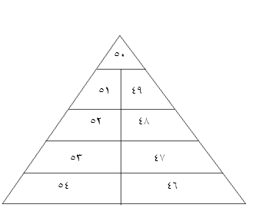
]ﺏ[ ٥٢٤ | ]ﺃ[ ٠٠٤  ]ﺝ[ ٠٥٤
]ﺩ[ ٥٧٤

ﻣﺘﺴﺎﺑﻖ ﻳﻨﻬﻲ ٠٢% ﻣﻦ ﺳﺒﺎﻗﻪ ﻓﻲ ٤ ﺩﻗﺎﺋﻖ ، ﻛﻢ ﻳﺤﺘﺎﺝ ﻣﻦ ﺍﻟﻮﻗﺖ ﻟﻴﻨﻬﻲ ﺑﺎﻗﻲ ﺍﻟﺴﺒﺎﻕ ﺇﺫﺍ ﺑﻘﻲ ﻋﻠﻰ
ﺳﺮﻋﺘﻪ ؟
]ﺏ[ ٦١ | ]ﺃ[ ٤١  ]ﺝ[ ٨١
]ﺩ[ ٠٢

ﻣﺎﻫﻲ ﺃﻛﺒﺮ ﻗﻴﻤﺔ ﻳﻤﻜﻦ ﺍﻟﺤﺼﻮﻝ ﻋﻠﻴﻬﺎ ﻋﻨﺪ ﺇﺿﺎﻓﺔ ﺻﻔﺮ ﻟﻠﺮﻗﻢ ٦٨١٥٤٣ ؟
]ﺏ[ ﺑﻴﻦ ٥ ﻭ ١ | ]ﺃ[ ﺑﻴﻦ ٣ ﻭ ٤  ]ﺝ[ ﺑﻴﻦ ١ ﻭ ٨
]ﺩ[ ﺑﻴﻦ ٨ ﻭ ٦

ﻣﺘﻮﺳﻂ ﺍﻷﻋﺪﺍﺩ ١١ ، ٥١ ، ٥٢ ، ﺱ ﻫﻮ ٥١ ﻓﺄﻭﺟﺪ ﺱ ؟
٩ [ﺏ] | ٨ [ﺃ]  ]ﺝ[ ٠١
]ﺩ[ ١١

٦٣

٩٧١
٠٨١
١٨١

٢٨١

٣٨١

ﺃﻭﺟﺪ ﻗﻴﻤﺔ : ) ٢ + ٢٢ + ٢٣ ( ÷ ٧ =
١ [ﺏ] | > [ﺃ]  ٢ [ﺝ]
٣ [ﺩ]

ﺇﺫﺍ ﻛﺎﻥ ﺱ + ﺹ = ٧ ، ﺱ ﻭ ﺹ ﺃﻋﺪﺍﺩ ﻣﻮﺟﺒﺔ ﻓﺈﻥ :
٨ = ﺱ [ﺏ] | ٢ = ﺱ [ﺃ]  ٢ = ٥ +ﺱ [ﺝ]
٢ - = ﺹ + ٠١ [ﺩ]

ﺛﻤﺎﻧﻴﺔ ﺇﺧﻮﺓ ﻣﺘﻮﺳﻂ ﻭﺯﻥ ﺛﻼﺛﺔ ﻣﻨﻬﻢ ﻫﻮ ٢٤ ﻭﻣﺘﻮﺳﻂ ﻭﺯﻥ ﺍﻟﺒﺎﻗﻲ ﻫﻮ ٥٤ ، ﺃﻭﺟﺪ ﻣﺘﻮﺳﻂ ﻭﺯﻥ ﺍﻟﺜﻤﺎﻧﻴﺔ
ﺇﺧﻮﺓ ﻣﻌﺎﹰ ؟
]ﺏ[ ٧٤ | ]ﺃ[ ٥٧٤  ]ﺝ[ ٥٥٤
]ﺩ[ ٥٤

ﻋﺪﺩ ﺇﺫﺍ ﺿﺮﺑﺘﻪ ﻓﻲ ٩ ﺛﻢ ﺟﻤﻌﺖ ﻋﻠﻰ ﺍﻟﻨﺎﺗﺞ ٩ ﺛﻢ ﻗﺴﻤﺖ ﺍﻟﻨﺎﺗﺞ ﻋﻠﻰ ٩ ﺛﻢ ﻃﺮﺣﺖ ﻣﻦ ﺍﻟﻨﺎﺗﺞ ٩ ﻛﺎﻥ
ﺍﻟﺒﺎﻗﻲ ٩ ، ﻓﻤﺎ ﻫﻮ ﻫﺬﺍ ﺍﻟﻌﺪﺩ ؟
]ﺏ[ ٧١ | ٩ [ﺃ]  ]ﺝ[ ٨١
]ﺩ[ ٩١

ﺇﺫﺍ ﻛﺎﻥ ﻓﻲ ﻛﻴﺲ ٠١ ﻛﺮﺍﺕ ﺻﻔﺮﺍﺀ ﻭ٥٢ ﻛﺮﺓ ﺯﺭﻗﺎﺀ ﺇﺫﺍ ﺃﺻﺒﺤﺖ ﻧﺴﺒﺔ ﺍﻟﻜﺮﺍﺕ ﺍﻟﺼﻔﺮﺍﺀ ﻟﻠﻜﻞ = ٢
٣
ﻓﻜﻢ ﻛﺮﺓ ﺻﻔﺮﺍﺀ ﺗﻤﺖ ﺇﺿﺎﻓﺘﻬﺎ ؟
]ﺏ[ ٥٣ | ]ﺃ[ ٠٣  ]ﺝ[ ٠٤
]ﺩ[ ٥٤

٧٣

٤٨١
٥٨١
٨٨١
٦٨١

٧٨١

ﻛﻢ ﻋﻤﺮ ﻣﺤﻤﺪ ﺇﺫﺍ ﻛﺎﻥ ﻋﻤﺮﻩ ﻭ ﻧﺼﻒ ﻋﻤﺮﻩ ﻭ ﺛﻠﺚ ﻋﻤﺮﻩ ﻭ ﺭﺑﻊ ﻋﻤﺮﻩ ﻳﺴﺎﻭﻱ ٠٥ ؟
]ﺏ[ ٢٢ ﺳﻨﺔ | ]ﺃ[ ٠٢ ﺳﻨﺔ  ]ﺝ[ ٣٢ ﺳﻨﺔ
]ﺩ[ ٤٢ ﺳﻨﺔ

ﺃﻛﻤﻞ ﺍﻟﻤﺘﺴﻠﺴﻠﺔ ﺍﻟﺘﺎﻟﻴﺔ : ٢ ، ٣ ، ٥ ، ٨ ، ٢١ ، ....
]ﺏ[ ٦١ | ]ﺃ[ ٥١  ]ﺝ[ ٧١
]ﺩ[ ٨١

ﺇﺫﺍ ﻛﺎﻥ : ١ = ١ ، ﺃﻭﺟﺪ ﻗﻴﻤﺔ ﺱ ؟
١ା٢ﺱ ٢ାﺱ
> [ﺏ] | ١- [ﺃ]  ١ [ﺝ]
٢ [ﺩ]

ﺫﻫﺐ ﺃﺣﻤﺪ ﻭﻣﺤﻤﺪ ﻟﺸﺮﺍﺀ ﺃﻏﺮﺍﺽ ﻣﻦ ﺍﻟﻤﻜﺘﺒﺔ ﻭﻣﻌﻬﻢ ٥١ ﺭﻳﺎﻝ ﻓﺈﺫﺍ ﺷﺮﻭﺍ ﺩﻓﺘﺮﻳﻦ ﻭﻣﺠﻤﻮﻋﺔ ﻣﻦ
ﺍﻷﻗﻼﻡ ﻭ ﻛﺎﻥ ﺳﻌﺮ ﺍﻟﺪﻓﺘﺮ ﺍﻟﻮﺍﺣﺪ ٦ ﻭﺳﻌﺮ ﺍﻟﻘﻠﻢ ٥٧٠ ﺭﻳﺎﻝ ﻓﻜﻢ ﻗﻠﻤﺎﹰ ﻳﻤﻜﻨﻬﻤﺎ ﺷﺮﺍﺅﻩ ؟
٤ [ﺏ] | ٣ [ﺃ]  ٥ [ﺝ]
٦ [ﺩ]

ﺱ٣ - ٥ﺱ٢ = ﺻﻔﺮ ﻓﺄﻱ ﻣﻤﺎ ﻳﻠﻲ ﻳﻤﻜﻦ ﺃﻥ ﻳﻜﻮﻥ ﻗﻴﻤﺔ ﺱ ؟
]ﺏ[ ﺻﻔﺮ | ١- [ﺃ]  ١ [ﺝ]
٣ [ﺩ]

ﻋﺪﺩ ﺇﺫﺍ ﻗﺴﻤﻨﺎﻩ ﻋﻠﻰ ٣ ﻭﺃﺿﻔﻨﺎ ﻟﻠﻨﺎﺗﺞ ٥ ﻛﺎﻥ ﺍﻟﻨﺎﺗﺞ ٤١ ﻣﺎ ﻫﻮ ﻫﺬﺍ ﺍﻟﻌﺪﺩ ؟
]ﺏ[ ٥١ | ٩ [ﺃ]  ]ﺝ[ ٨١
]ﺩ[ ٧٢

٨٣
٩٨١

٠٩١
١٩١
٢٩١
٤٩١
٣٩١

ﻋﺪﺩ ﺿﺮﺑﻨﺎﻩ ﻓﻲ ٥٢ ﺃﺻﺒﺢ ﺍﻟﻨﺎﺗﺞ ٠٠٩ ﻣﺎ ﻫﻮ ﺍﻟﻌﺪﺩ ؟
]ﺏ[ ٤٣ | ]ﺃ[ ٣٣  ]ﺝ[ ٥٣
]ﺩ[ ٦٣

ﺭﺟﻞ ﺭﺍﺗﺒﻪ ٠٠٠٠٢ ﻭﻧﺴﺒﺔ ﺍﻟﺰﻛﺎﺓ ٥٢% ﻛﻢ ﻋﻠﻴﻪ ﺇﺧﺮﺍﺝ ﻣﺎﻝ ﻟﻠﺰﻛﺎﺓ ؟
]ﺏ[ ٠٥٢ | ]ﺃ[ ٠٠٢  ]ﺝ[ ٠٠٥
]ﺩ[ ٠٥٧

ﺇﺫﺍ ﻛﺎﻧﺖ : ٥٣ + ١٣ + ٤٣ + ٢٣ + ٣٣ = ﺱ+ ٦ + ٣ + ١+٥ ﺃﻭﺟﺪ ﻗﻴﻤﺔ ﺱ ؟
]ﺏ[ ٠٥١ | ]ﺃ[ ٥٠١  ]ﺝ[ ٥٥١
]ﺩ[ ٥٥٥

ﺛﻼﺛﺔ ﺇﺧﻮﺓ ﻳﺤﻔﺮﻭﻥ ﺑﺌﺮ ﺍﻷﻭﻝ ﻳﺤﻔﺮ ﺭﺑﻊ ﺍﻟﺒﺌﺮ ﻭﺍﻟﺜﺎﻧﻲ ﻳﺤﻔﺮ ﻧﺼﻒ ﺍﻟﺒﺌﺮ ﻭﺍﻟﺜﺎﻟﺚ ﻳﺤﻔﺮ ١١ ﻣﺘﺮ ﻓﻜﻢ
ﻋﻤﻖ ﺍﻟﺒﺌﺮ ؟
]ﺏ[ ٤٤ | ]ﺃ[ ٢٢  ]ﺝ[ ٦٦
]ﺩ[ ٨٨

ﻓﻲ ﺣﻔﻠﺔ ﻛﺎﻥ ٠٠١ ﻣﻦ ﺍﻟﻤﺪﻋﻮﻳﻦ ﻻ ﻳﺸﺮﺑﻮﻥ ﺍﻟﻘﻬﻮﺓ ﻭ ٥٧ % ﻳﺸﺮﺑﻮﻥ ﺍﻟﻘﻬﻮﺓ ﻓﻤﺎ ﻋﺪﺩ ﺍﻟﻤﺪﻋﻮﻳﻦ ؟
]ﺏ[ ٠٠٢ | ]ﺃ[ ٠٠١  ]ﺝ[ ٠٠٣
]ﺩ[ ٠٠٤

٩٣

٦٩١
٨٩١
٥٩١

٧٩١

٩٩١

ﻳﺤﻔﺮ ﺷﺨﺺ ﺣﻔﺮﺓ ﻋﻠﻰ ﺷﻜﻞ ﻣﻜﻌﺐ ﻃﻮﻝ ﺣﺮﻓﻪ ١ ﻣﺘﺮ ﻓﻲ ﺳﺎﻋﺔ ﻓﻜﻢ ﺳﺎﻋﺔ ﻳﺤﺘﺎﺝ ﻟﺤﻔﺮ ﺣﻔﺮﺓ
ﻋﻠﻰ ﺷﻜﻞ ﻣﻜﻌﺐ ﻃﻮﻝ ﺣﺮﻓﻪ ﻣﺘﺮﺍﻥ ؟
]ﺏ[ ٧ ﺳﺎﻋﺎﺕ | ]ﺃ[ ٦ ﺳﺎﻋﺎﺕ  ]ﺝ[ ٨ ﺳﺎﻋﺎﺕ
]ﺩ[ ٩ ﺳﺎﻋﺎﺕ

ﻧﺴﺒﺔ ٢ : ٠٢ ﻛﻨﺴﺒﺔ ﺱ : ﺱ٢، ﻓﻤﺎ ﻫﻲ ﻗﻴﻤﺔ ﺱ ؟
]ﺏ[ ٠١ | ٥ [ﺃ]  ]ﺝ[ ٥١
]ﺩ[ ٠٢

ﻋﺪﺩﺍﻥ ﺍﻟﻔﺮﻕ ﺑﻴﻨﻬﻤﺎ ٢١ ﻭﺛﻼﺙ ﺃﻣﺜﺎﻝ ﺍﻟﻌﺪﺩ ﺍﻷﺻﻐﺮ ﺃﻛﺒﺮ ﻣﻦ ﺍﻟﻌﺪﺩ ﺍﻷﻛﺒﺮ ﺑـ ٤١ ، ﻓﻤﺎ ﻣﺠﻤﻮﻉ
ﺍﻟﻌﺪﺩﻳﻦ ؟
]ﺏ[ ٨٣ | ]ﺃ[ ٦٣  ]ﺝ[ ٠٤
]ﺩ[ ٢٤

ﺇﺫﺍ ﻛﺎﻥ ﻣﺘﻮﺳﻂ ﺍﻷﻋﺪﺍﺩ ١١، ٨، ٥٢، ﺱ ﻫﻮ ٥١ ، ﻓﺄﻭﺟﺪ ﻗﻴـﻤﺔ ١١ + ٨ + ٥٢ + ﺱ ؟
]ﺏ[ ٦١ | ]ﺃ[ ٥١  ]ﺝ[ ٠٢
]ﺩ[ ٠٦

ﺇﺫﺍ ﻛﺎﻥ ٥ ﻋﻤﺎﻝ ﻓﻲ ٥ ﺃﻳﺎﻡ ﻳﺼﻨﻌﻮﻥ ٠٠١ ﻗﻄﻌﺔ ﻗﻤﺎﺵ ﻓﻜﻢ ﻋﺎﻣﻞ ﻳﺼﻨﻊ ٦٣٣ ﻗﻄﻌﺔ ﻗﻤﺎﺵ ﻓﻲ ﺃﺳﺒﻮﻉ
ﻭﺍﺣﺪ ؟
]ﺏ[ ٢١ | ]ﺃ[ ٠١  ]ﺝ[ ٥١
]ﺩ[ ٨١

٠٤

٠٠٢
١٠٢
٣٠٢
٢٠٢

٤٠٢

ﺳﺌﻞ ﺷﺨﺺ ﻣﺎ ﻋﻤﺮﻙ ﻓﺄﺟﺎﺏ ﻋﻤﺮﻱ ﻳﺴﺎﻭﻱ ٦ ]۲ / + ٩ ]۲ / - ٥ ]۲ / ﻓﻜﻢ ﻳﺴﺎﻭﻱ ﻋﻤﺮﻩ ؟
]ﺏ[ ٣١ | ]ﺃ[ ٢١  ]ﺝ[ ٤١
]ﺩ[ ٧١

ﺇﺫﺍ ﻛﺎﻧﺖ ﺍﻷﻋﺪﺍﺩ : ٨ , ﺱ , ٢ , ٣ ﺃﻋﺪﺍﺩ ﻣﺘﻨﺎﺳﺒﺔ ﻓﺈﻥ ﺱ =
٤ ٥ ٥١
١ [ﺏ] | ١ [ﺃ]
٤ | ٢
٢ [ﺩ]
 | ١ [ﺝ]

ﺇﺫﺍ ﻛﺎﻥ ﺍﻟﻴﻮﻡ ﺍﻟﺴﺒﺖ ﻭﻫﻮ ﺃﻭﻝ ﻳﻮﻡ ﻣﻦ ﺍﻹﺟﺎﺯﺓ ﺍﻟﺼﻴﻔﻴﺔ ﺍﻟﺘﻲ ﻣﺪﺗﻬﺎ ٠٦ ﻳﻮﻡ ﻓﻤﺎ ﻫﻮ ﺁﺧﺮ ﻳﻮﻡ ﻓﻲ
ﺍﻹﺟﺎﺯﺓ ؟
]ﺏ[ ﺍﻟﺜﻼﺛﺎﺀ | ]ﺃ[ ﺍﻻﺛﻨﻴﻦ  ]ﺝ[ ﺍﻷﺭﺑﻌﺎﺀ
]ﺩ[ ﺍﻟﺨﻤﻴﺲ

ﺇﺫﺍ ﻛﺎﻥ ﻣﺴﺘﻄﻴﻞ ﻃﻮﻟﻪ ﻣﺜﻠﻲ ﻋﺮﺿﻪ ، ﻛﺎﻥ ﺍﻟﻄﻮﻝ ٣ﺱ + ٥ ﻭﺍﻟﻌﺮﺽ ٢ﺱ + ١ ، ﺃﻭﺟﺪ ﺍﻟﻤﺤﻴﻂ ؟
]ﺏ[ ٢٤ | ]ﺃ[ ٢٢  ]ﺝ[ ٤٨
]ﺩ[ ٤٦

ﺻﻮﺭﺓ ﻋﻠﻰ ﺷﻜﻞ ﻣﺴﺘﻄﻴﻞ ﻃﻮﻟﻬﺎ ٦٠١ ﻭﻋﺮﺿﻬﺎ ٥٨ ﺗﻢ ﺗﻜﺒﻴﺮﻫﺎ ﻓﺈﺫﺍ ﻛﺎﻥ ﻃﻮﻟﻬﺎ ﺑﻌﺪ ﺍﻟﺘﻜﺒﻴﺮ ٤٦٢
ﻓﻤﺎ ﻫﻮ ﻋﺮﺿﻬﺎ ﺑﻌﺪ ﺍﻟﺘﻜﺒﻴﺮ ؟
]ﺏ[ ١٢ | ]ﺃ[ ٠٢  ]ﺝ[ ٢٢
]ﺩ[ ٣٢

١٤

٥٠٢
٦٠٢
٨٠٢
٩٠٢
٧٠٢

ﺃﻛﻤﻞ ﺍﻟﻤﺘﺘﺎﺑﻌﺔ ١ ، ٢ ، ٤ ، ٧ ، ١١ ، ...
]ﺏ[ ٥١ | ]ﺃ[ ٤١  ]ﺝ[ ٦١
]ﺩ[ ٧١

ﺇﺫﺍ ﺗﻢ ﻛﺘﺎﺑﺔ ﺍﻟﻌﺪﺩ ٤٣٠١ ﻣﻠﻴﻮﻥ ﻋﻠﻰ ﺻﻴﻐﺘﻪ ﻓﻜﻢ ﺗﺴﺎﻭﻱ ﻣﻨﺰﻟﺔ ﺍﻟـ ٤ .
]ﺏ[ ٤ × ٠١٧ | ]ﺃ[ ٤ × ٠١٦  ]ﺝ[ ٤ × ٠١٨
]ﺩ[ ٤ × ٠١٩

ﺇﺫﺍ ﻛﺎﻥ ﻣﺘﻮﺳﻂ ﺧﻤﺴﺔ ﺃﻋﺪﺍﺩ = ٠٥ ﻓﺈﺫﺍ ﺗﻢ ﺇﺑﺪﺍﻝ ﺇﺣﺪﻯ ﻫﺬﻩ ﺍﻷﻋﺪﺍﺩ ﺑﺎﻟﻌﺪﺩ ١١ ﺃﺻﺒﺢ ﺍﻟﻤﺘﻮﺳﻂ =
٠٤ ، ﻓﻤﺎ ﻫﻮ ﺍﻟﻌﺪﺩ ﺍﻟﺬﻱ ﺗﻢ ﺍﺳﺘﺒﺪﺍﻟﻪ ؟
]ﺏ[ ٢١ | ]ﺃ[ ١٦  ]ﺝ[ ١٢
]ﺩ[ ٦١

ﺭﺟﻞ ﻳﺴﺘﻠﻢ ٥٧ ﺭﻳﺎﻝ ﻓﻲ ﺍﻟﺸﻬﺮ ﻓﺒﻌﺪ ﻛﻢ ﺷﻬﺮ ﻳﺤﺼﻞ ﻋﻠﻰ ٥٧٦ ؟
]ﺏ[ ٩ ﺷﻬﻮﺭ | ]ﺃ[ ٨ ﺷﻬﻮﺭ  ]ﺝ[ ٠١ ﺷﻬﻮﺭ
]ﺩ[ ١١ ﺷﻬﺮ

ﺇﺫﺍ ﻛﺎﻧﺖ ٨ﺹ-١ = ٢ × ٤ﺱ-٢ ﻓﻤﺎ ﻗﻴﻤﺔ ﺱ ؟ )) ﺑﺪﻻﻟﺔ ﺹ ((
٤ ÷ ﺹ ٣ [ﺏ] | ٢ ÷ ﺹ [ﺃ]  ٢ ÷ ﺹ ٣ [ﺝ]
٤ ÷ ﺹ [ﺩ]

ﺍﻟﻌﺪﺩ ٢٥١ ﺇﺫﺍ ﻗﺴﻢ ﻋﻠﻰ ٤ ﻓﺈﻥ ﺃﺣﺪ ﻋﻮﺍﻣﻠﻬﺎ ﻳﻜﻮﻥ ؟
]ﺏ[ ٠٢ | ]ﺃ[ ٢٣  ]ﺝ[ ٥١
]ﺩ[ ٠١

٢٤
٠١٢

١١٢
٤١٢
٥١٢
٢١٢

٣١٢

ﺣﺎﺻﻞ ﺟﻤﻊ : ٣.٠ + ٣٠.٠ =
٣٠.٠ ٣.٠
]ﺏ[ ١١١ | ]ﺃ[ ١٠١  ]ﺝ[ ٠١
]ﺩ[ ١١

٣ ﻋﻤﺎﻝ ﻣﺠﻤﻮﻉ ﺭﻭﺍﺗﺒﻬﻢ ٠٠١١ ﺭﻳﺎﻝ . ﺍﻷﻭﻝ ﺃﺧﺬ ﺍﻟﻤﺒﻠﻎ ﻛﺎﻣﻞ ﻭ ﺍﻟﺜﺎﻧﻲ ﺃﺧﺬ ﻧﺼﻒ ﺍﻟﻤﺒﻠﻎ ﻭ ﺍﻟﺜﺎﻟﺚ ﺃﺧﺬ
ﹸﺛﻠﺚ ﺍﻟﻤﺒﻠﻎ ، ﻓﻤﺎ ﺭﺍﺗﺐ ﺍﻟﻌﺎﻣﻞ ﺍﻷﻭﻝ ؟
]ﺏ[ ٠٠٣ | ]ﺃ[ ٠٠٢  ]ﺝ[ ٠٠٤
]ﺩ[ ٠٠٦

ﺃﺟﺮﻳﺖ ﺩﺭﺍﺳﺔ ﻋﻠﻲ ﻧﺴﺐ ﺍﻟﻤﺪﺧﻨﻴﻦ ، ﻭﻭﺟﺪ ﺃﻥ ٠٢% ﻣﻦ ﺍﻟﻨﺴﺎﺀ ﻳﺪﺧﻨﻮﻥ ﻭ ٠٥% ﻣﻦ ﺍﻟﺮﺟﺎﻝ ﻳﺪﺧﻨﻮﻥ ﻭ
ﻛﺎﻧﺖ ﻧﺴﺒﺔ ﺍﻟﺮﺟﺎﻝ ﻣﻤﻦ ﺃﺟﺮﻱ ﻋﻠﻴﻬﻢ ﺍﻟﺪﺭﺍﺳﺔ ٠٦% ، ﻓﻜﻢ ﻧﺴﺒﺔ ﺍﻷﺷﺨﺎﺹ ﺍﻟﻐﻴﺮ ﻣﺪﺧﻨﻴﻦ ؟
%٠٣ [ﺏ] | %٠١ [ﺃ]  %٠٥ [ﺝ]
%٠٧ [ﺩ]

ﺛﻤﻦ ﻋﺪﺩ ﺻﺤﻴﺢ ﻳﺴﺎﻭﻱ ﺳﺪﺱ ﻋﺪﺩ ﺻﺤﻴﺢ ﺁﺧﺮ ﻓﺈﻥ ﺃﺣﺪ ﺍﻷﻋﺪﺍﺩ ﻫﻲ :
]ﺏ[ ٤٥ | ]ﺃ[ ٤٣  ]ﺝ[ ٢٩
]ﺩ[ ٠٠١

ﻧﺴﺒﺔ ﺍﻟﺒﻨﻴﻦ ﺇﻟﻰ ﺍﻟﺒﻨﺎﺕ ٦ : ٧ ﻓﺈﺫﺍ ﻛﺎﻥ ﻋﺪﺩ ﺍﻟﺒﻨﻴﻦ ٨١ ، ﺃﻭﺟﺪ ﻋﺪﺩ ﺍﻟﺒﻨﺎﺕ .
]ﺏ[ ٠٢ | ]ﺃ[ ٩١  ]ﺝ[ ١٢
]ﺩ[ ٢٢

٣٤

٦١٢
٨١٢
٩١٢
٧١٢

٠٢٢

ﻋﺪﺩ ﺇﺫﺍ ﻗﺴﻤﻨﺎﻩ ﻋﻠﻰ ٨ ﻛﺎﻥ ﺍﻟﻨﺎﺗﺞ ٣٠٣ ﻭﺍﻟﺒﺎﻗﻲ ١ ، ﻓﻤﺎ ﻫﻮ ﺍﻟﻌﺪﺩ ؟
]ﺏ[ ٢١٤٢ | ]ﺃ[ ٥٢٤٢  ]ﺝ[ ٤٢٤٢
]ﺩ[ ٢١٢١

ﺛﻼﺛﺔ ﺃﻋﺪﺍﺩ ﻣﺘﺘﺎﻟﻴﺔ ، ﻋﺪﺩ ﻣﻨﻬﻢ = ١١ ﻭﺣﺎﺻﻞ ﺟﻤﻌﻬﻢ = ﺱ ، ﺇﺫﺍ ﻛﺎﻥ ﺣﺎﺻﻞ ﺿﺮﺑﻬﻢ ٠٩٩ ﻓﻤﺎ
ﻗﻴﻤـﺔ ﺱ ؟
]ﺏ[ ٠٢ | ]ﺃ[ ٠١  ]ﺝ[ ٠٣
]ﺩ[ ٠٤

ﻗﻴﻤﺔ : ٥٧.٠ × ٤٠٠٠.٠ =
٠٠٤
]ﺏ[ ٥٧ | ٧٥ [ﺃ]  ]ﺝ[ ٥٧ × ٠١ ٢
]ﺩ[ ٥٧ × ٠١ -٧

ﻛﻢ ﻋﺪﺩ ﺍﻷﺭﻗﺎﻡ ﺑﻴﻦ ٠١ ﻭ ٠٠١ ﺇﺫﺍ ﻋﻜﺴﻨﺎ ﺃﺭﻗﺎﻣﻪ ﺃﺻﺒﺢ ﺍﻟﻔﺮﻕ ﺑﻴﻦ ﺍﻟﻌﺪﺩﻳﻦ ٩ ؟
]ﺏ[ ٥١ | ]ﺃ[ ٠١  ]ﺝ[ ٦١
]ﺩ[ ٨١

ﺧﺰﺍﻥ ﻣﺎﺀ ﻣﻤﻠﻮﺀ ﺇﻟﻰ ﻧﺼﻔﻪ ﻓﻜﺎﻥ ﺣﺠﻤﻪ ٠٥٢ ﻛﺠﻢ ، ﻓﺈﺫﺍ ﺃﺿﻔﻨﺎ ﺍﻟﺮﺑﻊ ﺃﺻﺒﺢ ﺣﺠﻤﻪ ٠٠٣ ﻛﺠﻢ ﻓﺈﻥ
ﺣﺠﻢ ﺍﻟﺨﺰﺍﻥ ﻓﺎﺭﻏﹰﺎ ؟
]ﺏ[ ٠٠٢ ﻛﺠﻢ | ]ﺃ[ ٠٥١ ﻛﺠﻢ  ]ﺝ[ ٠٥٢ ﻛﺠﻢ
]ﺩ[ ٠٠٣ ﻛﺠﻢ

٤٤

١٢٢
٢٢٢
٣٢٢
٥٢٢
٤٢٢

ﻋﺪﺩ ﺻﺤﻴﺢ ﻣﻮﺟﺐ ﺇﺫﺍ ﺭﺑﻌﺘﻪ ﺛﻢ ﺃﺿﻔﺖ ﺇﻟﻴﻪ ﻣﺜﻠﻴﻪ ﻛﺎﻥ ﺍﻟﻨﺎﺗﺞ ٨ ؟
٢- [ﺏ] | ٢ [ﺃ]  ٤ [ﺝ]
٤- [ﺩ]

ﻣﺘﻮﺍﺯﻱ ﻣﺴﺘﻄﻴﻼﺕ ﻃﻮﻟﻪ ﺿﻌﻒ ﻋﺮﺿﻪ ﻭﻋﺮﺿﻪ ﺿﻌﻒ ﺍﺭﺗﻔﺎﻋﻪ ﻭﺍﺭﺗﻔﺎﻋﻪ = ٠٢ ، ﺍﺣﺴﺐ ﺣﺠﻤﻪ ؟
]ﺏ[ ٠٠٤٠٦ ﻭﺣﺪﺓ ﻣﻜﻌﺒﺔ | ]ﺃ[ ٠٤٠٤٦ ﻭﺣﺪﺓ ﻣﻜﻌﺒﺔ  ]ﺝ[ ٠٠٠٤٦ ﻭﺣﺪﺓ ﻣﻜﻌﺒﺔ
]ﺩ[ ٠٤٠٠٦ ﻭﺣﺪﺓ ﻣﻜﻌﺒﺔ

ﺇﺫﺍ ﻛﺎﻧﺖ ﺍﻟﺴﺎﻋﺔ ﺍﻟﺜﺎﻟﺜﺔ ، ﻛﻢ ﺗﻜﻮﻥ ﺍﻟﺴﺎﻋﺔ ﺑﻌﺪ ٠٥ ﺳﺎﻋﺔ ؟
]ﺏ[ ﺍﻟﺴﺎﺩﺳﺔ | ]ﺃ[ ﺍﻟﺨﺎﻣﺴﺔ  ]ﺝ[ ﺍﻟﺴﺎﺑﻌﺔ
]ﺩ[ ﺍﻟﺜﺎﻣﻨﺔ

ﻭﺯﻉ ﺃﺏ ﻣﺒﻠﻎ ٠٥١ ﺭﻳﺎﻝ ﻋﻠﻰ ﺃﺑﻨﺎﺋﻪ ﺃﺣﻤﺪ ﻭ ﺧﺎﻟﺪ ﻭ ﻣﺎﺟﺪ ﻭ ﻟﻴﺎﻥ ﻭ ﺭﻭﺍﻥ ، ﺣﻴﺚ ﺃﺧﺬ ﺃﺣﻤﺪ ﻭﺧﺎﻟﺪ ﺍﻟﺜﻠﺜﻴﻦ ، ﻭﻳﻤﺘﻠﻚ ﺃﺣﻤﺪ ﺛﻼﺙ ﺃﺿﻌﺎﻑ ﻣﺎ ﻣﻊ ﺭﻭﺍﻥ ,ﻭﺭﻭﺍﻥ ﺗﻤﺘﻠﻚ ﻧﺼﻒ ﻣﺎ ﻳﻤﻠﻜﻪ ﺧﺎﻟﺪ ﻭﻟﻴﺎﻥ
ﺗﻤﺘﻠﻚ ﺭﺑﻊ ﻣﺎ ﺗﻤﺘﻠﻚ ﺭﻭﺍﻥ ، ﻭﻳﻤﺘﻠﻚ ﺧﺎﻟﺪ ﻣﺎ ﺗﻤﺘﻠﻜﺎﻧﻪ ﺭﻭﺍﻥ ﻭﻟﻴﺎﻥ ، ﻛﻢ ﺃﺧﺬ ﺧﺎﻟﺪ ﻣﻦ ﻭﺍﻟﺪﻩ ؟
]ﺏ[ ٥٢ | ]ﺃ[ ٥١  ]ﺝ[ ٠٣
]ﺩ[ ٠٤

ﺇﺫﺍ ﻛﺎﻧﺖ ﺃﺭﺑﻌﺔ ﺃﺗﺴﺎﻉ ﻋﺪﺩ = ٠٤ ﻓﻤﺎ ﻫﻮ ﺫﻟﻚ ﺍﻟﻌﺪﺩ ؟
]ﺏ[ ٥٤ | ٩ [ﺃ]  ]ﺝ[ ٠٩
]ﺩ[ ٠٨١

٥٤

٦٢٢
٧٢٢
٨٢٢
٩٢٢
٦
]ﺝ[ ١ ٤١
٦
]ﺃ[ ١ ١١
٠٣٢

ﺇﺫﺍ ﻛﺎﻥ ﺱ – ﺹ = ٤ ، ﺱ + ﺹ = ٢١ ، ﺃﻭﺟﺪ ﺱ٢ + ﺹ٢ ؟
]ﺏ[ ٠٢١ | ]ﺃ[ ٠٨  ]ﺝ[ ٠٦١
]ﺩ[ ٠٨١

ﻧﺎﺗﺞ ﺟﻤﻊ ﺃﺭﺑﻌﺔ ﺃﻋﺪﺍﺩ ﻣﺘﺘﺎﻟﻴﺔ ﺩﺍﺋﻤﺎ ؟
]ﺏ[ ﻋﺪﺩ ﺯﻭﺟﻲ | ]ﺃ[ ﻋﺪﺩ ﻓﺮﺩﻱ  ]ﺝ[ ﻋﺪﺩ ﻳﻘﺒﻞ ﺍﻟﻘﺴﻤﺔ ﻋﻠﻰ ٥
]ﺩ[ ﻋﺪﺩ ﻳﻘﺒﻞ ﺍﻟﻘﺴﻤﺔ ﻋﻠﻰ ٤

ﺇﺫﺍ ﻛﺎﻥ ٤ﺱ – ٤ ﺱ – ١ = ٦ ، ﺃﻭﺟﺪ ﻗﻴﻤﺔ ﺱ ؟
١ [ﺏ] | ٠٥ [ﺃ]  ١٥ [ﺝ]
٢ [ﺩ]

ﺃﻛﻤﻞ ﺍﻟﻤﺘﺘﺎﻟﻴﺔ : ١ ٣ ، ١ ٥ ، ١ ٧ ، ١ ٩ ..
٥ ٤ ٣ ٢
]ﺏ[ ٢١
]ﺩ[ ١ ٥١
٦

ﻣﺎ ﺃﺻﻐﺮ ﻗﻴﻤﺔ ﻳﻤﻜﻦ ﺍﻟﺤﺼﻮﻝ ﻋﻠﻴﻬﺎ ﻓﻲ ﺍﻟﻤﻘﺪﺍﺭ : ﺱ + ٥٢ ؟
ﺱ
]ﺏ[ ٥٢ | ٥ [ﺃ]  ]ﺝ[ ٥٠٢
]ﺩ[ ٠٥٢

٦٤

٢٣٢
٤٣٢
١٣٢

٣٣٢

٥٣٢

= ١ + ١ + ١ : ﻗﻴﻤﺔ ﺃﻭﺟﺪ ٩ = (ﻝ ﺹ ﺱ) ، ٨١ = (ﻝ+ﺹ+ﺱ)
ﺱ ﺹ ﺱ ﻝ ﺹ ﻝ
٣ [ﺏ] | ٢ [ﺃ]  ٦ [ﺝ]
٩ [ﺩ]

ﻋﺪﺩ ﺍﻷﻋﺪﺍﺩ ﺍﻟﺼﺤﻴﺤﺔ ﻣﻦ ١ ﺇﻟﻰ ٠٤ ﺍﻟﺘﻲ ﺧﺎﻧﺎﺗﻬﺎ ٢ ﺃﻭ ٣ ﺃﻭ ﺍﻻﺛﻨﻴﻦ ﻣﻌﹰﺎ ؟
]ﺏ[ ٢٢ | ]ﺃ[ ٠٢  ]ﺝ[ ٤٢
]ﺩ[ ٦٢

ﻣﺪﺭﺳﺔ ﺑﻬﺎ ٠٠٣ ﻃﺎﻟﺐ ﻧﺴﺒﺔ ﻃﻼﺏ ﺍﻟﺼﻒ ﺍﻟﺜﺎﻧﻲ ﺍﻟﻤﺘﻮﺳﻂ ٥٣% ﻭ ﺍﻟﺜﺎﻟﺚ ﻣﺘﻮﺳﻂ ٠٢% ، ﺃﻭﺟﺪ ﻋﺪﺩ
ﻃﻼﺏ ﺍﻟﺼﻒ ﺍﻷﻭﻝ ﺍﻟﻤﺘﻮﺳﻂ ؟
]ﺏ[ ٠٤١ ﻃﺎﻟﺐ | ]ﺃ[ ٥٣١ ﻃﺎﻟﺐ  ]ﺝ[ ٥٤١ ﻃﺎﻟﺐ
]ﺩ[ ٠٥١ ﻃﺎﻟﺐ

ﻛﻢ ﻋﺪﺩ ﺍﻷﻋﺪﺍﺩ ﺍﻟﺰﻭﺟﻴﺔ ﺑﻴﻦ ٣ ﻭ ٩٩ ؟
]ﺏ[ ٩٤ ﻋﺪﺩ | ]ﺃ[ ٨٤ ﻋﺪﺩ  ]ﺝ[ ٠٥ ﻋﺪﺩ
]ﺩ[ ١٥ ﻋﺪﺩ

ﺇﺫﺍ ﻛﺎﻧﺖ : ١ + ﺱ = ٥ ، ﺇﺫﺍ ١ + ﺱ٢ = ؟
ﺱ٢ ﺱ
]ﺏ[ ٣٢ | ]ﺃ[ ٥٢  ]ﺝ[ ٠٢
]ﺩ[ ٧١

٧٤

٦٣٢
٠٤٢
٧٣٢

٨٣٢

٩٣٢

ﺇﺫﺍ ﻛﺎﻥ ﻣﺘﻮﺳﻂ ٢١ ، ١١ ، ﺱ ، ٨ ﻳﺴﺎﻭﻱ ٥١ ، ﻣﺎ ﻗﻴﻤﺔ ﺍﻟﻤﻘﺪﺍﺭ ٢١ + ١١ + ٨ + ﺱ ؟
]ﺏ[ ٠٦ | ]ﺃ[ ٠٤  ]ﺝ[ ٠٨
]ﺩ[ ٥٩

ﺇﺫﺍ ﻛﺎﻥ ﻋﺪﺩ ﺿﺮﺑﺎﺕ ﻗﻠﺐ ﺍﻟﺮﺟﻞ ﺫﻭ ٥٢ ﻋﺎﻡ ﻭﻫﻮ ﻳﻤﺎﺭﺱ ﺍﻟﺮﻳﺎﺿﺔ ٠٢١ ﺿﺮﺑﺔ ﻭ ﻳﻘﻞ ٣ ﺿﺮﺑﺎﺕ ﻛﻞ ٥
ﺃﻋﻮﺍﻡ ، ﺃﻭﺟﺪ ﻋﺪﺩ ﺿﺮﺑﺎﺕ ﻗﻠﺐ ﺭﺟﻞ ﺫﻭ ٥٤ ﻋﺎﻡ ﻳﻤﺎﺭﺱ ﺍﻟﺮﻳﺎﺿﺔ ؟
]ﺏ[ ٠١١ ﺿﺮﺑﺔ | ]ﺃ[ ٨٠١ ﺿﺮﺑﺔ  ]ﺝ[ ٢١١ ﺿﺮﺑﺔ
]ﺩ[ ٤١١ ﺿﺮﺑﺔ

ﺳﻴﺎﺭﺓ ﺍﻧﻄﻠﻘﺖ ﺍﻟﺴﺎﻋﺔ ٧ ﻣﺴﺎﺀ ﺑﺴﺮﻋﺔ ٠٨ ﻛﻢ /ﺱ ، ﻭﻓﻲ ﻧﻔﺲ ﺍﻟﻮﻗﺖ ﻭ ﺍﻻﺗﺠﺎﻩ ﺍﻧﻄﻠﻘﺖ ﺃﺧﺮﻯ ﺑﺴﺮﻋﺔ
٠٦ ﻛﻢ/ﺱ ، ﻛﻢ ﺗﻜﻮﻥ ﺍﻟﺴﺎﻋﺔ ﻋﻨﺪﻣﺎ ﺗﻜﻮﻥ ﺍﻟﻤﺴﺎﻓﺔ ﺑﻴﻨﻬﻤﺎ ٠٨ ﻛﻢ ؟
]ﺏ[ ١١ ﻣﺴﺎﺀ | ]ﺃ[ ٠١ ﻣﺴﺎﺀ  ]ﺝ[ ٠١ ﺻﺒﺎﺣﺎ
]ﺩ[ ١١ ﺻﺒﺎﺣﺎ

ﺳﻴﺎﺭﺗﺎﻥ ﺍﻧﻄﻠﻘﺘﺎ ﻣﻦ ﻣﺪﻳﻨﺔ ﺍﻟﺨﺒﺮ ﺇﻟﻰ ﺍﻟﺮﻳﺎﺽ ﺍﻟﺴﺎﻋﺔ ٣ ﻋﺼﺮﺍﹰ ، ﺍﻷﻭﻟﻰ ﺑﺴﺮﻋﺔ ٠٩ ﻛﻢ/ﺱ ﻭ ﺍﻟﺜﺎﻧﻴﺔ
ﺑﺴﺮﻋﺔ ٠٧ ﻛﻢ/ﺱ . ﻓﻜﻢ ﺍﻟﻤﺴﺎﻓﺔ ﺑﻴﻨﻬﻤﺎ ﻋﻨﺪﻣﺎ ﺗﻜﻮﻥ ﺍﻟﺴﺎﻋﺔ ٧ ﻣﺴﺎﺀ ؟
]ﺏ[ ٠٢١ | ]ﺃ[ ٠٨  ]ﺝ[ ٠٦١
]ﺩ[ ٠٩١

ﺱ ؟ | ﺇﺫﺍ ﻛﺎﻧﺖ : ﺱ+ ٢ ﺱ = ٣ – ﺻﻔﺮ ، ﺃﻭﺟﺪ ﻗﻴﻤﺔ
]ﺏ[ ﺻﻔﺮ | ١- [ﺃ]
٢ [ﺩ] | ١ [ﺝ]

٨٤

١٤٢

٢٤٢

٣٤٢

٤٤٢

٥٤٢

ﺗﺴﺘﻄﻴﻊ ﺳﺎﺭﺓ ﺣﻴﺎﻛﺔ ﻗﻤﻴﺺ ﻛﻞ ٦١ ﺩﻗﻴﻘﺔ ، ﻛﻢ ﺃﻛﺒﺮ ﻋﺪﺩ ﻣﻦ ﺍﻷﻗﻤﺼـﺔ ﺗﺴﺘﻄﻴﻊ ﺣﻴﺎﻛﺘﻬﺎ
ﻓﻲ ﺃﻗﻞ ﻣﻦ ﺧﻤﺲ ﺳﺎﻋﺎﺕ ؟
]ﺏ[ ٩١ | ]ﺃ[ ٨١  ]ﺝ[ ٠٢
]ﺩ[ ١٢

ﻣﺴﺘﻄﻴﻞ ﻣﺤﺎﻁ ﺑﺄﻧﺼﺎﻑ ﺩﻭﺍﺋﺮ ، ﻧﺼﻒ ﺩﺍﺋﺮﺓ ﻋﻠﻰ ﻛﻞ ﻋﺮﺽ ﻭ ﻧﺼﻒ ﺩﺍﺋﺮﺓ ﻋﻠﻰ ﻛﻞ ﻃﻮﻝ ﻭ ﻛﺎﻥ
ﻋﺮﺽ ﺍﻟﻤﺴﺘﻄﻴﻞ ٠٥ ﻭ ﻃﻮﻟﻪ ٠٠١ ، ﺃﻭﺟﺪ ﻣﺤﻴﻂ ﺍﻟﺸﻜﻞ .
]ﺏ[ ١٧٤ | ]ﺃ[ ١٧٣  ]ﺝ[ ١٧٥
]ﺩ[ ١٧٦

ﺍﺣﺴﺐ ﻗﻴﻤﺔ : - ) ٢ + ٢ ٣ + ٢ ٢ (
= ٧
١- [ﺏ] | > [ﺃ]  ٢- [ﺝ]
٣- [ﺩ]

ﺍﻗﺘﺮﺽ ﺭﺟﻞ ﻣﻦ ﺻﺪﻳﻘﻪ ﻣﺒﻠﻐﹰﺎ ﻭﺍﺗﻔﻖ ﻣﻌﻪ ﻋﻠﻰ ﺳﺪﺍﺩﻩ ﻓﻲ ﺳﺘﺔ ﺃﺷﻬﺮ ﻳﺪﻓﻊ ﻓﻲ ﺍﻟﺸﻬﺮ ﺍﻷﻭﻝ ٠٠١ ﺭﻳﺎﻝ
ﻭﻳﺘﻀﺎﻋﻒ ﺍﻟﻤﺒﻠﻎ ﺷﻬﺮﻳﹰﺎ ﻓﻜﻢ ﻛﺎﻥ ﺍﻟﻘﺮﺽ ؟
]ﺏ[ ٠٠٣٦ ﺭﻳﺎﻝ | ]ﺃ[ ٠٠٠٦ ﺭﻳﺎﻝ  ]ﺝ[ ٠٠٥٦ ﺭﻳﺎﻝ
]ﺩ[ ٠٠٨٦ ﺭﻳﺎﻝ

ﻣﺤﻤﺪ ﻟﺪﻳﻪ ﺭﺻﻴﺪ ﻓﻲ ﺍﻟﺒﻨﻚ ﻳﺒﻠﻎ ٧٣٥٢ ﻭﻓﻲ ﺃﺣﺪ ﺍﻷﻳﺎﻡ ﺳﺤﺐ ٥% ﻣﻦ ﺫﻟﻚ ﺍﻟﺮﺻﻴﺪ ، ﺃﻭﺟﺪ ﺍﻟﺮﺻﻴﺪ
ﺍﻟﻤﺘﺒﻘﻲ ﻓﻲ ﺍﻟﺒﻨﻚ ﺑﺎﻟﺘﻘﺮﻳﺐ ؟
]ﺏ[ ٠٠٥٢ | ]ﺃ[ ٠٠٤٢  ]ﺝ[ ٠٠٦٢
]ﺩ[ ٠٠٨٢

٩٤

٦٤٢
٧٤٢
٨٤٢
٩٤٢
٠٥٢

ﻫﻨﺎﻙ ﺣﺪﻳﻘﺔ ﻣﺰﺭﻭﻋﺔ ﻣﺴﺎﺣﺘﻬﺎ )ﺱ٢ - ٦١( ، ﻭ ﻛﺎﻥ ﺍﻟﻌﺮﺽ = ﺱ – ٤ ، ﻛﻢ ﻳﻜﻮﻥ ﺍﻟﻄﻮﻝ ؟
٤ – ﺱ [ﺏ] | ٤ + ﺱ [ﺃ]  ٨ + ﺱ [ﺝ]
٨ – ﺱ [ﺩ]

ﺇﺫﺍ ﻛﺎﻧﺖ ﺍﻟﺴﺎﻋﺔ ﺍﻵﻥ ﺍﻟﻮﺍﺣﺪﺓ ﻣﺴﺎﺀ ﻓﺒﻌﺪ ٠٥ ﺳﺎﻋﺔ ﻛﻢ ﺗﻜﻮﻥ ﺍﻟﺴﺎﻋﺔ ؟
]ﺏ[ ﺍﻟﺜﺎﻧﻴﺔ ﻣﺴﺎﺀ | ]ﺃ[ ﺍﻟﺜﺎﻟﺜﺔ ﻣﺴﺎﺀ  ]ﺝ[ ﺍﻟﺜﺎﻧﻴﺔ ﺻﺒﺎﺣﺎ
]ﺩ[ ﺍﻟﻮﺍﺣﺪﺓ ﻣﺴﺎﺀ

ﺭﻳﺎﺿﻲ ﻳﺠﺮﻯ ٢١ ﻛﻢ ﻓﻲ ٠٣ ﺩﻗﻴﻘﺔ ، ﻛﻢ ﺍﻟﻤﺪﺓ ﺍﻟﺘﻲ ﻳﺠﺮﻱ ﻓﻴﻬﺎ ٨٤ ﻛﻴﻠﻮﻣﺘﺮ ؟
]ﺏ[ ٣ ﺳﺎﻋﺎﺕ | ]ﺃ[ ﺳﺎﻋﺘﺎﻥ  ]ﺝ[ ٤ ﺳﺎﻋﺎﺕ
]ﺩ[ ٦ ﺳﺎﻋﺎﺕ

ﺍﺣﺴﺐ ﻗﻴﻤﺔ : ٦ ) ٣ + ٢ ( =
٣ ٢
]ﺏ[ ٤١ | ]ﺃ[ ٣١  ]ﺝ[ ٥١
]ﺩ[ ٨١

ﺇﺫﺍ ﻛﺎﻧﺖ : ﻙ ﻁ = ٧ ، ﺃﻭﺟﺪ ﻗﻴﻤﺔ ٧ﻙ ؟
١ - ﻙ ﻁ [ﺏ] | ١ + ﻁ ﻙ [ﺃ]  ]ﺝ[ ٩٤  ﻁ
ﻁ [ﺩ]

ﻋﺪﺩ ﺍﻷﻋﺪﺍﺩ ﺍﻟﺘﻲ ﺗﺤﺘﻮﻯ ﻋﻠﻰ ٢ ﺃﻭ ٣ ﻣﻦ ١ ﺇﻟﻰ ٠٤ ؟
]ﺏ[ ٢٢ ﻋﺪﺩ | ]ﺃ[ ٠٢ ﻋﺪﺩ  ]ﺝ[ ٤٢ ﻋﺪﺩ
]ﺩ[ ٦٢ ﻋﺪﺩ

٠٥
١٥٢

٢٥٢
٣٥٢
٥٥٢
٤٥٢

٦٥٢

ﺍﻟﻌﺪﺩ ٢٥١ ﻳﻤﻜﻦ ﺃﻥ ﻳﻘﺒﻞ ﺍﻟﻘﺴﻤﺔ ﻋﻠﻰ ؟
]ﺏ[ ٠٣ | ]ﺃ[ ٤٢  ]ﺝ[ ٢٣
]ﺩ[ ٨٣

ﻋﺎﻣﻞ ﻳﺰﺭﻉ ٠٠٣ ﻓﺴﻴﻠﺔ ﻓﻲ ٠٦ ﺳﺎﻋﺔ ﻓﻔﻲ ﻛﻢ ﺳﺎﻋﺔ ﻳﺰﺭﻉ ٠١ ﻋﻤﺎﻝ ﻧﻔﺲ ﺍﻟﻌﺪﺩ ﻣﻦ ﺍﻟﻔﺴﺎﺋﻞ ؟
]ﺏ[ ٦ ﺳﺎﻋﺎﺕ | ]ﺃ[ ٣ ﺳﺎﻋﺎﺕ  ]ﺝ[ ٩ ﺳﺎﻋﺎﺕ
]ﺩ[ ٥١ ﺳﺎﻋﺔ

ﺇﺫﺍ ﻛﺎﻧﺖ : ١ = ١ ، ﺃﻭﺟﺪ ﻗﻴﻤﺔ ﺱ ؟
ﺱା٢ ٢ﺱା١
١ [ﺏ] | ]ﺃ[ ﺻﻔﺮ  ٢ [ﺝ]
٣ [ﺩ]

ﺃﻛﻤﻞ ﺍﻟﻤﺘﺘﺎﺑﻌﺔ : ١ ، ٣ ، ٥ ، ٨ ، .......
]ﺏ[ ٠١ | ٩ [ﺃ]  ]ﺝ[ ١١
]ﺩ[ ٣١

ﺇﺫﺍ ﻛﺎﻥ ﻫﻨﺎﻙ ﺍﺟﺘﻤﺎﻉ ﻭ ٥٧% ﻣﻦ ﺍﻟﻤﺪﻋﻮﻳﻦ ﻟﻢ ﻳﺤﻀﺮﻭﺍ ﻭ٠٠١ ﺣﻀﺮﻭﺍ ﻛﻢ ﺍﻟﻤﺠﻤﻮﻉ ﺍﻟﻜﻠﻲ
ﻟﻠﻤﺪﻋﻮﻳﻦ ؟
]ﺏ[ ٠٠٦ | ]ﺃ[ ٠٠٤  ]ﺝ[ ٠٠٨
]ﺩ[ ٠٠٢١

١٥

٧٥٢
٠٦٢
١٦٢
٨٥٢

٩٥٢

ﻣﺤﻤﺪ ﻳﻘﻄﻊ ٠٦ ﻛﻠﻢ/ﺳﺎﻋﺔ ﻭﺑﻌﺪ ﺳﺎﻋﺘﻴﻦ ﻛﺎﻥ ﺍﻟﻤﺘﺒﻘﻲ ٠٢% ﻣﻦ ﺍﻟﻤﺴﺎﻓﺔ ، ﻛﻢ ﺍﻟﻤﺴﺎﻓﺔ ﺍﻟﻜﻠﻴﺔ؟
]ﺏ[ ٠٥١ ﻛﻢ | ]ﺃ[ ٠٢١ ﻛﻢ  ]ﺝ[ ٠٨١ ﻛﻢ
]ﺩ[ ٠٢٢ ﻛﻢ

ﺭﺟﻞ ﻳﺴﻴﺮ ﺑﺴﺮﻋﺔ ٠٦ ﻛﻢ/ﺱ ﻣﻦ ﻣﺪﻳﻨﺔ ﺃ ﺇﻟﻰ ﺍﻟﻤﺪﻳﻨﺔ ﺏ ، ﻓﺈﺫﺍ ﺳﺎﺭ ﻟﻤﺪﺓ ﺳﺎﻋﺘﻴﻦ ﻭ ﻛﺎﻥ ﺍﻟﺒﺎﻗﻲ ٠٤
ﻛﻢ . ﻓﻤﺎ ﻫﻲ ﺍﻟﻤﺴﺎﻓﺔ ﻣﻦ ﺍﻟﻤﺪﻳﻨﺔ ﺃ ﺇﻟﻰ ﺍﻟﻤﺪﻳﻨﺔ ﺏ ؟
]ﺏ[ ٠٢١ ﻛﻢ | ]ﺃ[ ٠٠١ ﻛﻢ  ]ﺝ[ ٠٤١ ﻛﻢ
]ﺩ[ ٠٦١ ﻛﻢ

ﻭ ﻧﺼﻴﺐ ﺍﻟﺜﺎﻧﻲ ١ ﻭ ﻧﺼﻴﺐ ﺍﻟﺜﺎﻟﺚ ١١ ، ﻓﻤﺎ ﻗﻴﻤﺔ  ٢ | ﻭﺯﻉ ﻣﺒﻠﻎ ﻋﻠﻰ ﺛﻼﺛﺔ ﺃﺷﺨﺎﺹ ﻛﺎﻥ ﻧﺼﻴﺐ ﺍﻷﻭﻝ ١  ٤  ﺍﻟﻤﺒﻠﻎ ﻛﺎﻣﻼﹰ ؟
]ﺏ[ ٢٢ | ]ﺃ[ ٠٢
]ﺩ[ ٤٤ | ]ﺝ[ ٠٤

١ + ٢ + ٣ + ٤ + ﺱ = ١٣ + ٢٣ + ٣٣ + ٤٣ . ﺃﻭﺟﺪ ﻗﻴﻤﺔ ﺱ ؟
]ﺏ[ ٠٢١ | ]ﺃ[ ٠٠١  ]ﺝ[ ٠٤١
]ﺩ[ ٠٦١

ﺍﻟﺤﺪ ﺍﻟﺘﺎﻟﻲ ﻓﻲ ﺍﻟﻤﺘﺘﺎﺑﻌﺔ : ١ ٨ ، ٦ ، ١ ٥ ، ٤ ، ......
٢ ٢
٣ ١ [ﺏ] | ٢ ١ [ﺃ]
٢ | ٢
٣ [ﺩ]
 | ٢ [ﺝ]

٢٥

٣٦٢
٥٦٢
٦٦٢
٢٦٢

٤٦٢

ﺭﺟﻞ ﻳﻤﺸﻲ ٨ ﺩﻭﺭﺍﺕ ﻓﻲ ﺳﺎﻋﺔ ﻭ ٠٢ ﺩﻗﻴﻘﺔ ، ﻭﺯﺍﺩ ﺳﺮﻋﺘﻪ ﺣﺘﻰ ﺃﺻﺒﺢ ﻳﻤﺸﻲ ٢١ ﺩﻭﺭﺓ ﻓﻲ ﺳﺎﻋﺔ ﻭﺍﺣﺪﺓ .
ﻛﻢ ﺩﻗﻴﻘﺔ ﻧﻘﺼﺖ ﻓﻲ ﺍﻟﺪﻭﺭﺓ ﺍﻟﻮﺍﺣﺪﺓ ؟
٤ [ﺏ] | ٣ [ﺃ]  ٥ [ﺝ]
]ﺩ[ ٠١

ﺇﺫﺍ ﻛﺎﻥ )ﺱ( ﻋﺪﺩ ﻣﻮﺟﺐ ﺯﻭﺟﻲ ﻭ )ﺹ( ﻋﺪﺩ ﻣﻮﺟﺐ ﻓﺮﺩﻱ ، ﺃﻱ ﻣﻦ ﺍﻵﺗﻲ ﻳﻜﻮﻥ ﻓﺮﺩﻱ ؟
ﺹ × ﺱ [ﺏ] | ﺹ + ﺱ [ﺃ]  ﺹ ÷ ﺱ [ﺝ]
١ + ﺹ – ﺱ [ﺩ]

ﻋﺎﻣﻞ ﺭﺍﺗﺒﻪ ٠٠٠٧ ﺭﻳﺎﻝ ﻭﻳﺤﺼﻞ ﻋﻠﻰ ٠٠٥ ﺭﻳﺎﻝ ﻣﻘﺎﺑﻞ ﻛﻞ ﺳﻴﺎﺭﺓ ﺑﺎﻋﻬﺎ ﺇﺫﺍ ﺃﺭﺍﺩ ﺃﻥ ﻳﺤﺼﻞ ﻋﻠﻰ ٠٠٠٢١ﺭﻳﺎﻝ
ﻓﻜﻢ ﺃﻗﻞ ﻋﺪﺩ ﻣﻦ ﺍﻟﺴﻴﺎﺭﺍﺕ ﻳﺠﺐ ﺃﻥ ﻳﺒﻴﻌﻬﺎ ؟
]ﺏ[ ٢١ | ]ﺃ[ ٠١  ]ﺝ[ ٤١
]ﺩ[ ٦١

ﻋﺪﺩ ﻭ ﻧﺼﻔﻪ ﻭ ﺛﻠﺜﻪ ﻭ ﺭﺑﻌﻪ ﻳﺴﺎﻭﻱ ٠٥ . ﻣﺎ ﻫﻮ ﺍﻟﻌﺪﺩ ؟
]ﺏ[ ٠٢ | ]ﺃ[ ٥١  ]ﺝ[ ٤٢
]ﺩ[ ٥٢

ﺇﺫﺍ ﻛﺎﻥ : ٧٢ﺱ = ٨ ، ﺍﺣﺴﺐ ﻗﻴﻤﺔ ٦ﺱ ؟
[ﺏ] | [ﺃ]  [ﺝ]
[ﺩ]

٣٥


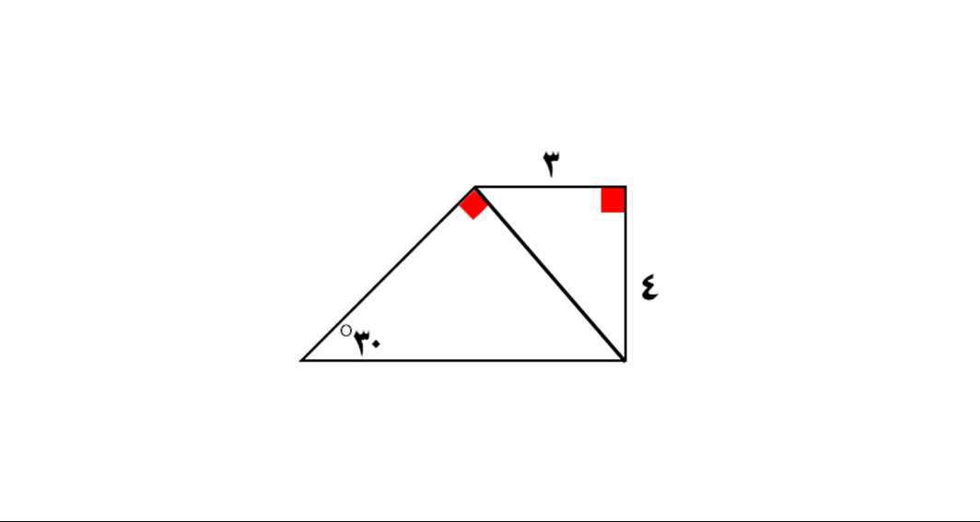

٤٥
٧٦٢

٨٦٢

ﻣﺴﺎﺣﺔ ﺍﻟﻤﻈﻠﻞ ﺇﻟﻰ ﻣﺴﺎﺣﺔ ﺍﻟﺪﺍﺋﺮﺓ ﻛﺎﻣﻠﺔ ؟
٤ : ١ [ﺏ] | ٢ : ١ [ﺃ]  ١ : ١ [ﺝ]
١ : ٢ [ﺩ]

ﻣﺎ ﻗﻴﻤﺔ ﺱ ؟ ﻋﻠﻤﺎ ﺃﻥ ﺍﻟﻤﺜﻠﺚ ﺍﻟﻜﺒﻴﺮ ﻣﺜﻠﺚ ﺛﻼﺛﻴﻨﻲ ﺳﺘﻴﻨﻲ .

ﺱ
٨ [ﺏ] | ٦ [ﺃ]  ]ﺝ[ ٠١
]ﺩ[ ٢١

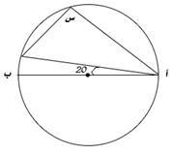
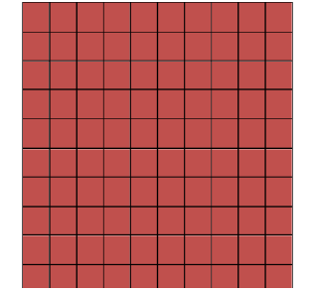
٩٦٢

٠٧٢

ﻛﻢ ﻋﺪﺩ ﺍﻟﻤﺮﺑﻌﺎﺕ ﺍﻟﺘﻲ ﻧﺴﺘﻄﻴﻊ ﻭﺿﻌﻬﺎ ﻓﻲ ﻣﺴﺘﻄﻴﻞ ، ﻋﻠﻤﺎﹰ ﺑﺄﻥ ﻋﺪﺩ ﺍﻟﻤﺮﺑﻌﺎﺕ ﺍﻟﺘﻲ ﺩﺍﺧﻞ
ﺍﻟﻤﺴﺘﻄﻴﻞ ﺗﻤﺜﻞ ﻧﺴﺒﺔ ٥١% ؟

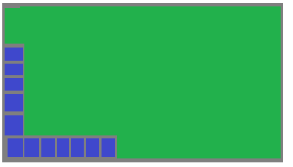
]ﺏ[ ٥١ | ]ﺃ[ ٠٨  ]ﺝ[ ٠٢
]ﺩ[ ٠٢١

ﺇﺫﺍ ﻛﺎﻥ ﻛﻞ ٠٤ ﻣﺮﺑﻊ = ٢٣ ﻣﺪﺭﺳﺔ ، ﻛﻢ ﻣﺪﺭﺳﺔ ﻓﻲ ﺍﻟﻤﻨﻄﻘﺔ ؟
]ﺏ[ ٠٠١ ﻣﺪﺭﺳﺔ | ]ﺃ[ ٠٨ ﻣﺪﺭﺳﺔ  ]ﺝ[ ٠٢١ ﻣﺪﺭﺳﺔ
]ﺩ[ ٠٤١ ﻣﺪﺭﺳﺔ

ﺇﺫﺍ ﻛﺎﻥ ﺃ ﺏ ﻗﻄﺮ ﻓﻲ ﺍﻟﺪﺍﺋﺮﺓ ﻭﻗﻴﺎﺱ ﺍﻟﺰﺍﻭﻳﺔ ﺃ =٠٢ ، ﻓﻜﻢ ﻗﻴﺎﺱ ﺍﻟﺰﺍﻭﻳﺔ ﺱ ؟
]ﺏ[ ٥٩ | ]ﺃ[ ٠٩  ]ﺝ[ ٠٠١
]ﺩ[ ٠١١

٥٥
١٧٢

٢٧٢

٣٧٢

٥٤  أ س ٣٦ | ﺇﺫﺍ ﻛﺎﻥ ﺍﻟﺸﻜﻞ ﺍﻟﻤﺠﺎﻭﺭ ﻳﻤﺜﻞ ﺷﺒﻪ ﻣﻨﺤﺮﻑ  ﻓﺄﻭﺟﺪ ﻗﻴﻤﺔ ﺱ ؟
]ﺏ[ ٧١١ | ]ﺃ[ ٨٠١
]ﺩ[ ٣٦ | ]ﺝ[ ٥٤

٠٥  س | ﺃﻭﺟﺪ ﻗﻴﻤﺔ ﺱ ؟
]ﺏ[ ٠٠١ | ]ﺃ[ ٠٥
]ﺩ[ ٠٧١ | ]ﺝ[ ٠٣١

ﻣﺴﺎﺣﺔ ﺍﻟﺠﺰﺀ ﺍﻟﻤﻈﻠﻞ ٨ ، ﻓﻤﺎ ﻣﺴﺎﺣﺔ ﺍﻟﺪﺍﺋﺮﺓ ﻛﺎﻣﻠﺔ ﻋﻠﻤﺎ ﺃﻥ ﺍﻟﻤﺜﻠﺚ ﻗﺎﺋﻢ ﺍﻟﺰﺍﻭﻳﺔ ؟
]ﺏ[ ٥٢ﻁ | ]ﺃ[ ٦١ﻁ  ]ﺝ[ ٤ﻁ
]ﺩ[ ٩ﻁ

٦٥
٤٧٢

٥٧٢

٦٧٢

٠٧  س س | ﺃﻭﺟﺪ ﻗﻴﺎﺱ ﺍﻟﺰﺍﻭﻳﺔ ﺱ ؟
]ﺏ[ ٠٠١° | °٠٧ [ﺃ]
]ﺩ[ ٥٤١° | ]ﺝ[ ٠٢١°

٠٦  س ٠٥ | ﺃﻭﺟﺪ ﻗﻴﻤﺔ ﺱ ؟
°٠٦ [ﺏ] | °٠٥ [ﺃ]
]ﺩ[ ٠١١° | °٠٧ [ﺝ]

ﺃﻭﺟﺪ ﻗﻴﻤﺔ ﺱ: | ٧٧٢
]ﺃ[ ٠٢
]ﺝ[ ٢٢

٧٥
]ﺩ[ ٣٢
]ﺏ[ ١٢
٨
٣١
٣

٥
٤٣
س
١ ٢

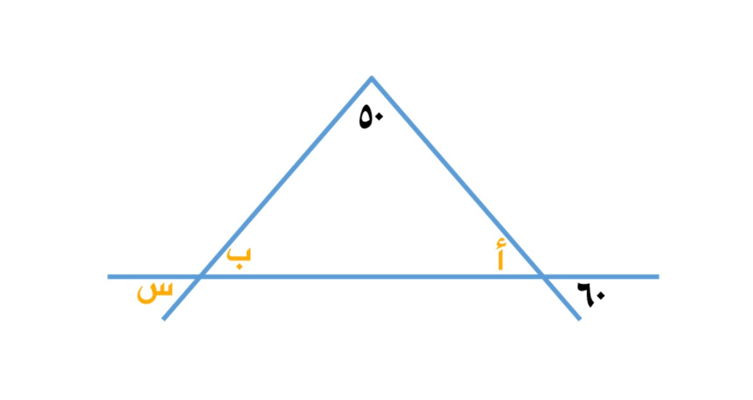
٨٥
٨٧٢

٩٧٢

٠٨٢

ﺃﻭﺟﺪ ﻗﻴﻤﺔ ﺱ :
°٠٦ [ﺏ] | °٠٥ [ﺃ]  °٠٧ [ﺝ]
]ﺩ[ ٠١١°

 |  | ﺇﺫﺍ ﻛﺎﻥ : ﺝ ﺩ = ٣ ﻫـ ﺩ ﻭﻛﺎﻥ ﺩ ﻫـ = ﺏ ﻫـ ، ﻑ ﺃﻭﺟﺪ ﻣﺴﺎﺣﺔ ﺍﻟﻤﺴﺘﻄﻴﻞ ؟
ﺏ |  | ﺃ
٣ ﺳﻢ
ﻫـ | ﺩ | ﺝ
]ﺏ[ ٢١ |  |  | ٣ [ﺃ]
]ﺩ[ ٦٣ |  |  | ]ﺝ[ ٤٢

ﻧﺴﺒﺔ ﻣﺴﺎﺣﺔ ﺍﻟﻤﺮﺑﻊ ﺍﻟﻜﺒﻴﺮ ﺑﺎﻟﻤﺮﺑﻊ ﺍﻟﺼﻐﻴﺮ ؟
٤ : ١ [ﺏ] | ٢ : ١ [ﺃ]  ١ : ١ [ﺝ]
١ : ٢ [ﺩ]

١٨٢

٢٨٢

٣٨٢

س | ﺍﻟﺸﻜﻞ ﺍﻟﻤﺠﺎﻭﺭ ﻣﺮﺑﻊ ، ﻓﺈﻥ ﻗﻴﻤﺔ ﺱ =
]ﺏ[ ٥٣١ | ]ﺃ[ ٠٣١
]ﺩ[ ٥٤١ | ]ﺝ[ ٠٤١

ﻧﺴﺒﺔ ﺍﻟﺠﺰﺀ ﺍﻟﻤﻈﻠﻞ ﻓﻲ ﺍﻟﺸﻜﻞ ﺇﻟﻰ ﺍﻟﻤﺮﺑﻊ =
٤ : ١ [ﺏ] | ٢ : ١ [ﺃ]  ١ : ١ [ﺝ]
١ : ٢ [ﺩ]

ﺃﻭﺟﺪ ﻗﻴﻤﺔ ﺱ + ﺹ ﻓﻲ ﺍﻟﺸﻜﻞ ﺍﻟﺘﺎﻟﻲ :

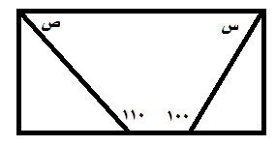
]ﺏ[ ٠٥١° | ]ﺃ[ ٠١٢°  ]ﺝ[ ٠٠١°
]ﺩ[ ٠٠٢°

٩٥

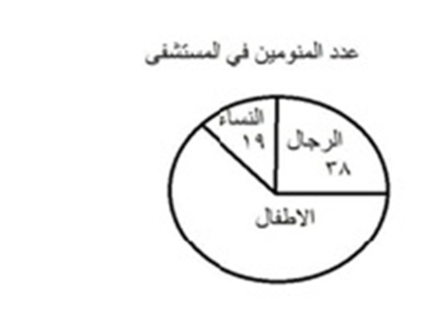
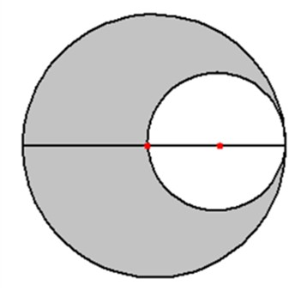
٠٦
٨٨٢

ﺍﻷﺳﺌﻠﺔ ﻣﻦ ٤٨٢ ﻟـ ٧٨٢ ، ﺗﺘﻌﻠﻖ ﺑﺎﻟﺮﺳﻢ ﺍﻟﺒﻴﺎﻧﻲ ﺍﻟﺘﺎﻟﻲ :
ﻛﻢ ﻋﺪﺩ ﺍﻟﻤﻨﻮﻣﻴﻦ ؟ |  | ٤٨٢
]ﺏ[ ٠٥١ | ]ﺃ[ ٨٤١  ]ﺝ[ ٢٥١
]ﺩ[ ٤٥١
ﻛﻢ ﻗﻴﺎﺱ ﺯﺍﻭﻳﺔ ﻗﻄﺎﻉ ﺍﻟﻨﺴﺎﺀ ؟ |  | ٥٨٢
°٥٦ [ﺏ] | °٥٤ [ﺃ]  °٨٣ [ﺝ]
°٨٥ [ﺩ]
ﻛﻢ ﻋﺪﺩ ﺍﻷﻃﻔﺎﻝ ؟ |  | ٦٨٢
]ﺏ[ ٥٩ | ]ﺃ[ ٩١  ]ﺝ[ ١٩
]ﺩ[ ٩٥
ﻛﻢ ﻗﻴﺎﺱ ﺯﺍﻭﻳﺔ ﻗﻄﺎﻉ ﺍﻷﻃﻔﺎﻝ ؟ |  | ٧٨٢
]ﺏ[ ٥٢٢° | ]ﺃ[ ٥٢١°  ]ﺝ[ ٥٠٢°
]ﺩ[ ٢٥٢°

ﺇﺫﺍ ﻋﻠﻤﺖ ﺃﻥ ﻣﺴﺎﺣﺔ ﺍﻟﺪﺍﺋﺮﺓ ﺍﻟﻜﺒﺮﻯ ﺗﺴﺎﻭﻱ ٦١ ﻁ ، ﻭ ﻛﺎﻧﺖ ﺍﻟﺪﺍﺋﺮﺗﻴﻦ ﻣﺘﻤﺎﺳﺘﻴﻦ ﻣﻦ ﺍﻟﺪﺍﺧﻞ ،
ﻓﺄﻭﺟﺪ ﻣﺴﺎﺣﺔ ﺍﻟﺠﺰﺀ ﺍﻟﻤﻈﻠﻞ ؟
]ﺏ[ ٢١ﻁ | ]ﺃ[ ٠١ﻁ  ]ﺝ[ ٤١ﻁ
]ﺩ[ ٦١ﻁ

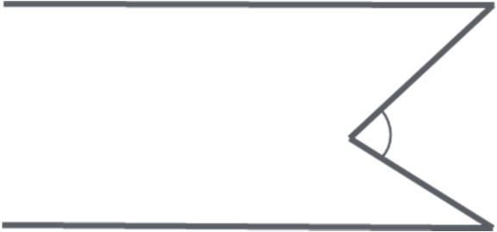
١٦

ﺍﻷﺳﺌﻠﺔ ٩٨٢ – ١٩٢ ﺗﻌﺘﻤﺪ ﻋﻠﻰ ﺍﻟﺸﻜﻞ ﺍﻟﺘﺎﻟﻲ :
ﺇﺫﺍ ﻛﺎﻥ ﺃ ﺍﻟﻤﻮﻫﻮﺑﻮﻥ ﻓﻲ ﺍﻟﺮﺳﻢ ﻭﺏ ﻓﻲ ﺍﻟﺨﻂ ﻭ ﺝ ﻓﻲ ﺍﻟﻨﺤﺖ :
 | 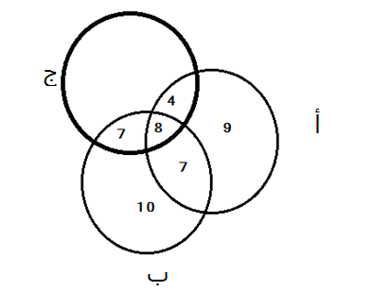
ﻛﻢ ﻋﺪﺩ ﺍﻟﻤﻮﻫﻮﺑﻴﻦ ﻓﻲ ﺍﻟﻨﺤﺖ ؟ |  |  |  | ٩٨٢
٨ [ﺏ] |  |  | ٧ [ﺃ]  ]ﺝ[ ﺻﻔﺮ
]ﺩ[ ٩١
ﻣﺎ ﻋﺪﺩ ﺍﻟﻤﻮﻫﻮﺑﻴﻦ ﻓﻲ ﺍﻟﻨﺤﺖ ﻭﺍﻟﺨﻂ ﻣﻌﺎ ﻓﻘﻂ ؟ |  |  |  | ٠٩٢
٧ [ﺏ] |  |  | ]ﺃ[ ﺻﻔﺮ  ٨ [ﺝ]
]ﺩ[ ٥١
ﻛﻢ ﻋﺪﺩ ﺍﻟﻤﻮﻫﻮﺑﻴﻦ ﻓﻲ ﺍﻟﺨﻂ ﻭ ﺍﻟﻨﺤﺖ ﻭ ﺍﻟﺮﺳﻢ ﻣﻌﹰﺎ ؟ |  |  |  | ١٩٢
٨ [ﺏ] |  |  | ]ﺃ[ ﺻﻔﺮ  ]ﺝ[ ٥١
]ﺩ[ ٦١

 |  | ﻣﺎ ﻗﻴﻤﺔ ﺱ ﻓﻲ ﺍﻟﺸﻜﻞ ﺍﻟﺘﺎﻟﻲ : | ٢٩٢
٤٦
 | س
٢٣
°٦٤ [ﺏ] |  | °٤٦ [ﺃ]
°٢٣ [ﺩ] |  | °٦٩ [ﺝ]

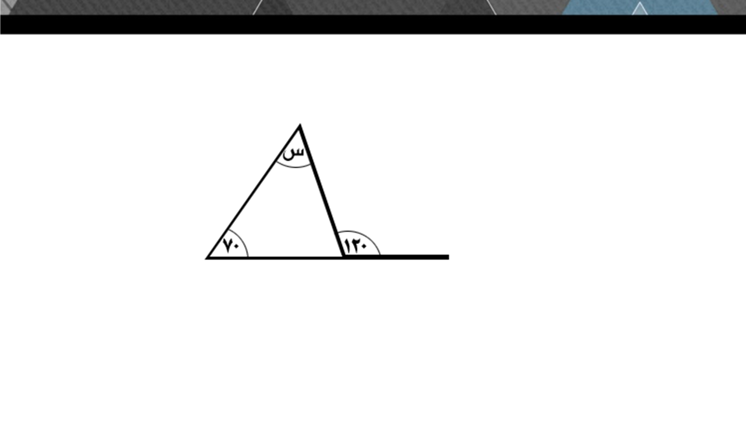
٢٦
٣٩٢

٤٩٢

٥٩٢

ﺃﻭﺟﺪ ﻗﻴﻤﺔ ﺱ :
]ﺏ[ ٠٠١° | °٠٥ [ﺃ]  °٠٧ [ﺝ]
°٥٥ [ﺩ]

ﺍﻟﺸﻜﻞ ﺍﻟﻤﺠﺎﻭﺭ ﻣﺴﺘﻄﻴﻞ ﻣﺮﺳﻮﻡ ﺑﺪﺍﺧﻠﻪ ﻣﺜﻠﺚ ﻣﺎ ﻧﺴﺒﺔ ﻣﺴﺎﺣﺔ ﺍﻟﻤﺜﻠﺚ ﺇﻟﻰ ﻣﺴﺎﺣﺔ ﺍﻟﻤﺴﺘﻄﻴﻞ ؟

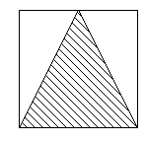
٣ : ١ [ﺏ] | ٤ : ١ [ﺃ]  ٢ : ١ [ﺝ]
٤ : ٣ [ﺩ]

ﺃﻭﺟﺪ ﻗﻴﻤﺔ ﺹ ؟

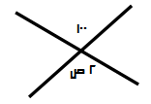

]ﺏ[ ٠٠١ | ]ﺃ[ ٠٥  ]ﺝ[ ٠٢١
]ﺩ[ ٠٨١

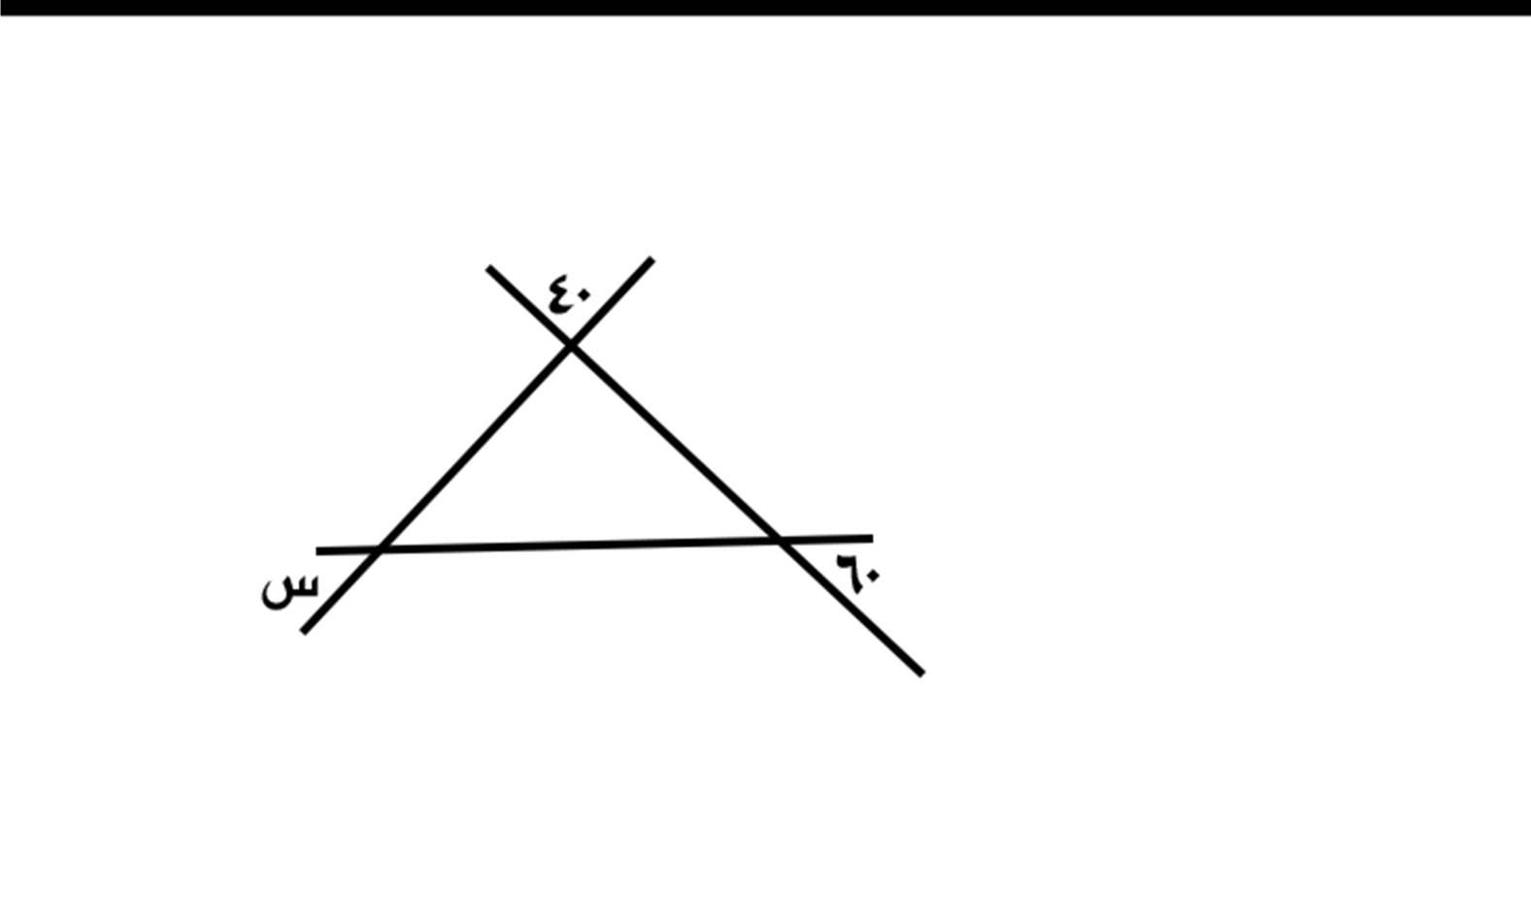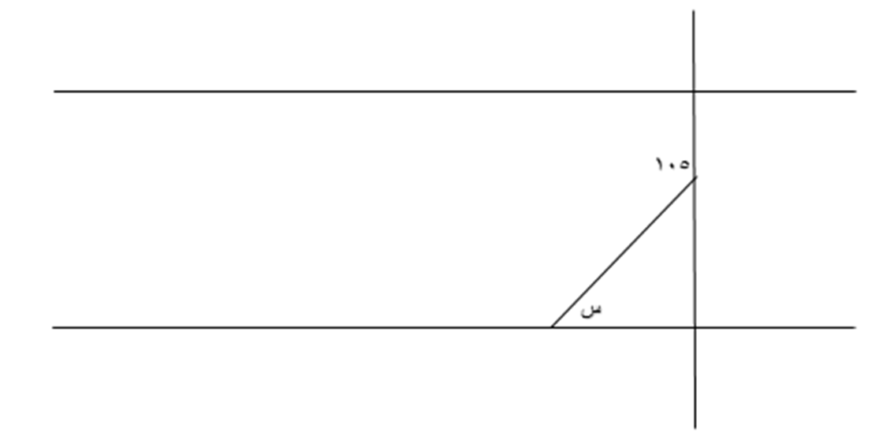
٣٦
٦٩٢

٧٩٢

ﺃﻭﺟﺪ ﻗﻴﻤﺔ ﺱ ؟
°٠٧ [ﺏ] | °٠٨ [ﺃ]  °٠٦ [ﺝ]
°٠٥ [ﺩ]

ﺃﻭﺟﺪ ﻗﻴﺎﺱ ﺍﻟﺰﺍﻭﻳﺔ ﺱ ؟ ﻋﻠﻤﺎ ﺃﻥ ﺍﻟﻤﺴﺘﻘﻴﻤﻴﻦ ﻣﺘﻮﺍﺯﻳﻴﻦ .
°٥٣ [ﺏ] | °٥١ [ﺃ]  °٠٧ [ﺝ]
°٠٩ [ﺩ]

ﻣﺮﺑﻊ ﺗﻢ ﺍﻗﺘﻄﺎﻉ ﺟﺰﺀ ﻣﻨﻪ ﺃﻭﺟﺪ ﻣﺴﺎﺣﺔ ﺍﻟﺸﻜﻞ ﺍﻟﻤﺠﺎﻭﺭ ؟  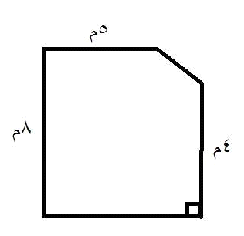 |  | ٨٩٢
]ﺏ[ ٨٥ | ]ﺃ[ ٤٦
]ﺩ[ ٨٨ | ]ﺝ[ ٠٧

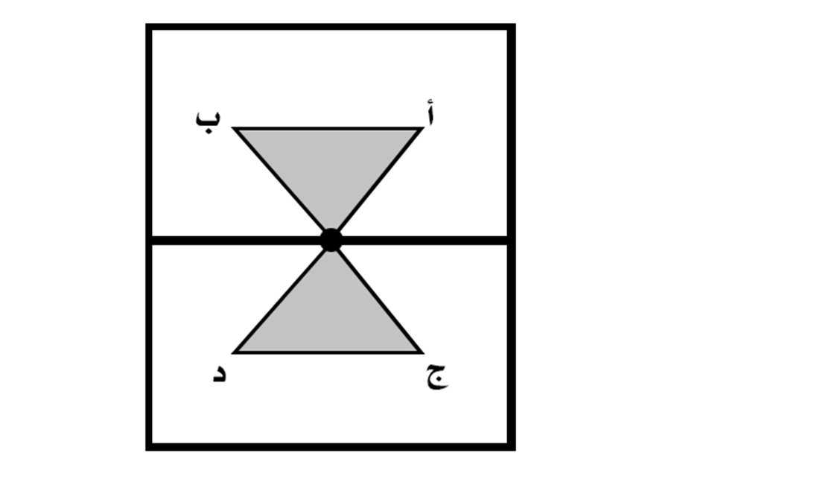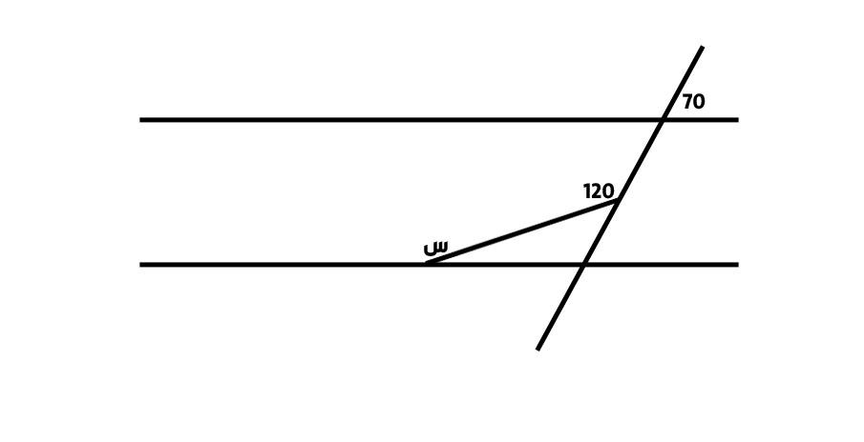
٤٦
]ﺩ[ ٠٥١°
]ﺏ[ ٠٧١°
٩٩٢

ﻣﺮﺑﻊ ﻃﻮﻝ ﺿﻠﻌﻪ ٢ﺱ ﻗﺴﻢ ﻷﺭﺑﻊ ﻣﺮﺑﻌﺎﺕ ﻣﺘﻄﺎﺑﻘﺔ ﻣﺮﺍﻛﺰﻫﺎ ﺃ ﺏ ﺝ ﺩ ﺃﻭﺟﺪ ﻣﺴﺎﺣﺔ ﺍﻟﻤﻈﻠﻞ
]ﺏ[ ٢ﺱ | ]ﺃ[ ﺱ٢  ﺱ [ﺝ]
]ﺩ[ ١ ﺱ٢
٢

ﺃﺣﺴﺐ ﻗﻴﻤﺔ ﺍﻟﺰﺍﻭﻳﺔ ﺱ ؟ | ٠٠٣
°٠٧ [ﺃ]
]ﺝ[ ٠٢١°

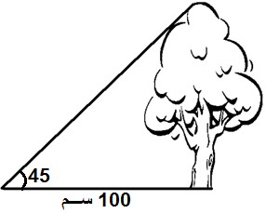
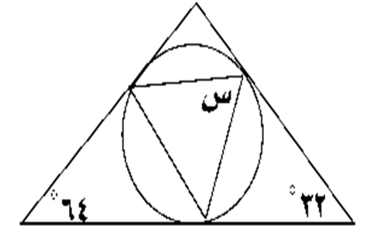
٥٦
١٠٣

٢٠٣

٣٠٣

ﺍﻟﺸﻜﻞ ﺍﻟﺘﺎﻟﻲ ﻋﺒﺎﺭﺓ ﻋﻦ ﻣﺮﺑﻊ ﻭﺭﺑﻊ ﺩﺍﺋﺮﺓ ﻣﺮﻛﺰﻫﺎ ﺩ ﻭﻧﺼﻒ ﻗﻄﺮﻫﺎ = ٦ ، ﺍﺣﺴﺐ ﻣﺴﺎﺣﺔ ﺍﻟﺠﺰﺀ
ﺍﻟﻤﻈﻠﻞ ؟

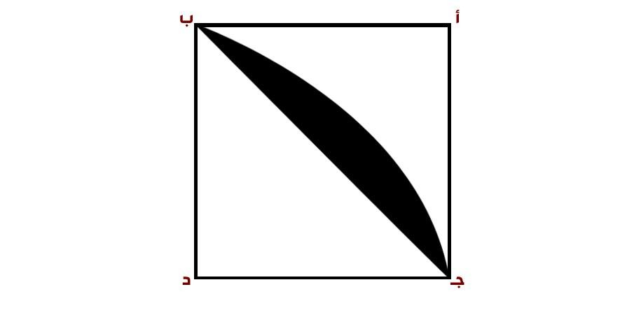
]ﺏ[ ٩ﻁ | ]ﺃ[ ٦٣ﻁ -٨١  ]ﺝ[ ٩ﻁ ÷ ٢
]ﺩ[ ٩ﻁ – ٨١

ﺃﻭﺟﺪ ﻃﻮﻝ ﺍﻟﺸﺠﺮﺓ ؟
]ﺏ[ ٠٠١ | ]ﺃ[ ٠٩  ]ﺝ[ ٠٧
]ﺩ[ ٠٨

ﺃﻭﺟﺪ ﻗﻴﻤﺔ ﺱ ﻓﻲ ﺍﻟﺸﻜﻞ ؟
°٤٦ [ﺏ] | °٢٣ [ﺃ]  °٨٥ [ﺝ]
°٥٨ [ﺩ]

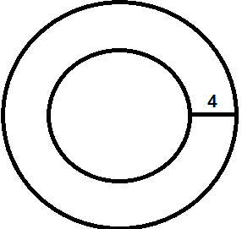
٤٠٣

٥٠٣

ﺇﺫﺍ ﻛﺎﻥ ﻟﻠﺪﺍﺋﺮﺗﻴﻦ ﻧﻔﺲ ﺍﻟﻤﺮﻛﺰ ، ﻓﻤﺎ ﺍﻟﻔﺮﻕ ﺑﻴﻦ ﻣﺤﻴﻂ ﺍﻟﺪﺍﺋﺮﺓ ﺍﻟﻜﺒﻴﺮﺓ
ﻭﺍﻟﺪﺍﺋﺮﺓ ﺍﻟﺼﻐﻴﺮﺓ ؟
]ﺏ[ ٨ﻁ | ]ﺃ[ ٤ﻁ  ]ﺝ[ ٦١ﻁ
]ﺩ[ ٠٢ﻁ

ﻓﻲ ﺍﻟﺸﻜﻞ ﻣﺮﺑﻊ ﻃﻮﻝ ﺿﻠﻌﻪ ٦ ، ﺍﺣﺴﺐ ﻣﺴﺎﺣﺔ ﺍﻟﻤﻨﻄﻘﺔ ﺍﻟﻤﻈﻠﻠﺔ ؟

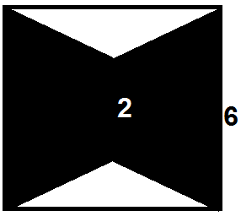

]ﺏ[ ٠٢ | ]ﺃ[ ٤٢  ]ﺝ[ ٨٢
]ﺩ[ ٨١

٦٦

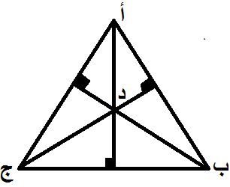
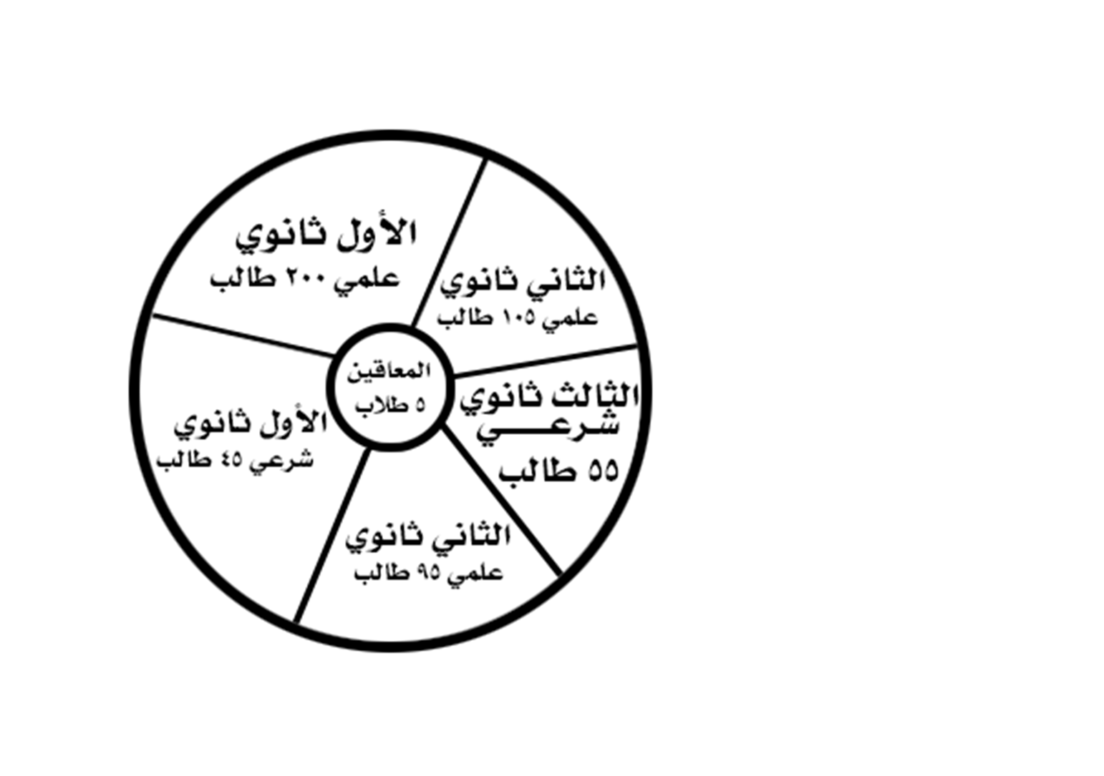
٧٦
٦٠٣

٧٠٣

ﻣﺜﻠﺚ ﻣﺘﻄﺎﺑﻖ ﺍﻷﺿﻼﻉ ﻃﻮﻝ ﺿﻠﻌﻪ ١ ، ﺃﻭﺟﺪ ﻃﻮﻝ ﺃ ﺩ ؟
/ ٣] [ﺏ] | ٢ ÷ / ۲] | [ﺃ]
/ ۲] [ﺩ] | ٣ ÷ / ٣] | [ﺝ]

ﺃﻭﺟﺪ ﻣﺴﺎﺣﺔ ﺍﻟﺼﻒ ﺍﻷﻭﻝ ﺛﺎﻧﻮﻱ ، ﺇﺫﺍ ﻛﺎﻧﺖ ﻣﺴﺎﺣﺔ ﺍﻟﺪﺍﺋﺮﺓ ﺗﺴﺎﻭﻱ ١٨ ﺳﻢ٢ ؟
]ﺏ[ ٢٣ | ]ﺃ[ ٠٣  ]ﺝ[ ٥٣
]ﺩ[ ٨٣

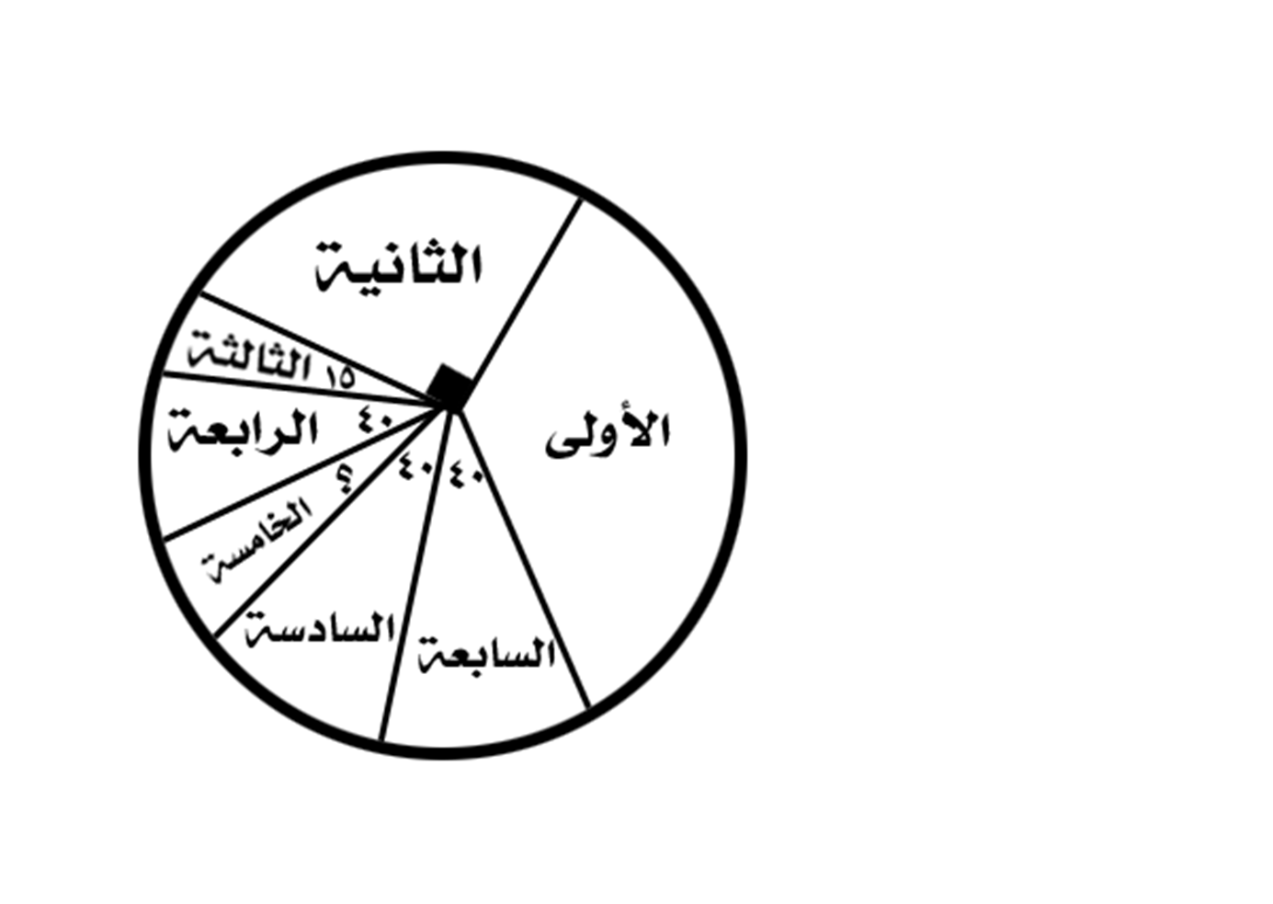
٨٦

ﺍﻷﺳﺌﻠﺔ ﻣﻦ ٨٠٣ ، ١١٣ ﺗﺘﻌﻠﻖ ﺑﺎﻟﺮﺳﻢ ﺍﻟﺒﻴﺎﻧﻲ ﺍﻟﺘﺎﻟﻲ :
ﺍﻟﺸﻜﻞ ﺍﻟﺘﺎﻟﻲ ﻳﻮﺿﺢ ﺇﻧﺘﺎﺝ ﺗﻤﺮ ٠٢٧ ﻃﻦ ﻟﺴﺒﻊ ﺳﻨﻴﻦ ، ﺃﺟﺐ ﻋﻦ ﺍﻷﺳﺌﻠﺔ ﺍﻟﺘﺎﻟﻴﺔ :
ﻣﺎ ﻣﻘﺪﺍﺭ ﺍﻟﺰﺍﻭﻳﺔ ﻓﻲ ﺍﻟﺴﻨﺔ ﺍﻟﺨﺎﻣﺴﺔ ﺇﺫﺍ ﻛﺎﻥ ﺍﻹﻧﺘﺎﺝ ﻓﻲ ﺍﻟﺴﻨﺔ ﺍﻟﺨﺎﻣﺴﺔ ﻭﺍﻟﺜﺎﻟﺜﺔ = ٠٨ ﻃﻦ ؟ |  | ٨٠٣
]ﺏ[ ٥١ | ]ﺃ[ ٠١  ]ﺝ[ ٠٢
]ﺩ[ ٥٢
ﻓﻲ ﺃﻱ ﺳﻨﺔ ﻳﺼﻞ ﺍﻹﻧﺘﺎﺝ ﺍﻹﺟﻤﺎﻟﻲ ٠٤٤ ﻃﻦ ؟ |  | ٩٠٣
]ﺏ[ ﺍﻟﺮﺍﺑﻌﺔ | ]ﺃ[ ﺍﻟﺜﺎﻟﺜﺔ  ]ﺝ[ ﺍﻟﺨﺎﻣﺴﺔ
]ﺩ[ ﺍﻟﺴﺎﺩﺳﺔ
ﻛﻢ ﻃﻦ ﺗﻢ ﺑﻴﻌﻪ ﻓﻲ ﺍﻟﺴﻨﺔ ﺍﻷﻭﻟﻰ ؟ |  | ٠١٣
]ﺏ[ ٠١٢ ﻃﻦ | ]ﺃ[ ٠٠٢ ﻃﻦ  ]ﺝ[ ٦١٢ ﻃﻦ
]ﺩ[ ٠٢٢ ﻃﻦ
ﺇﺫﺍ ﺑﻠﻎ ﺇﻧﺘﺎﺝ ﺍﻟﺸﺮﻛﺔ ﻓﻲ ﺍﻟﺴﻨﺔ ﺍﻟﺜﺎﻟﺜﺔ ﻭﺍﻟﺨﺎﻣﺴﺔ ٠٨ ﻃﻦ ﻓﻤﺎ ﻧﺴﺒﺘﻬﻢ ﺇﻟﻰ ﺍﻹﻧﺘﺎﺝ ﺍﻟﻜﻠﻲ ؟ |  | ١١٣
١ : ٣ [ﺏ] | ٩ : ١ [ﺃ]  ٣ : ١ [ﺝ]
١ : ٩ [ﺩ]

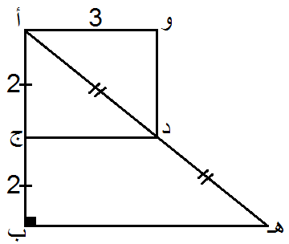
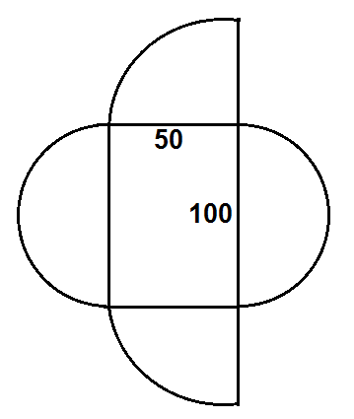
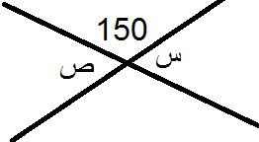
٢١٣

٣١٣

٤١٣

ﺇﺫﺍ ﻛﺎﻥ ﺃ ﻭ ﺩ ﺝ ﻣﺴﺘﻄﻴﻞ ، ﻭ ﺍﻟﻨﻘﻄﺘﻴﻦ ﺝ ﻭ ﺩ ﻳﻨﺼﻔﺎﻥ ﺃﺏ ﻭ ﺃﻫـ ، ﻓﺄﻭﺟﺪ ﺏ ﻫـ ؟
٦ [ﺏ] | ٤ [ﺃ]  ٨ [ﺝ]
]ﺩ[ ٢١

ﻣﺎ ﻣﺤﻴﻂ ﺍﻟﺸﻜﻞ ؟
]ﺏ[ ١٧٤ | ]ﺃ[ ١٧٣  ]ﺝ[ ١٧٥
]ﺩ[ ١٧٦

ﺃﻭﺟﺪ ﻗﻴﻤﺔ ﺱ + ﺹ ؟
°٠٦ [ﺏ] | °٠٣ [ﺃ]  ]ﺝ[ ٠٢١°
]ﺩ[ ٠٥١°

٩٦

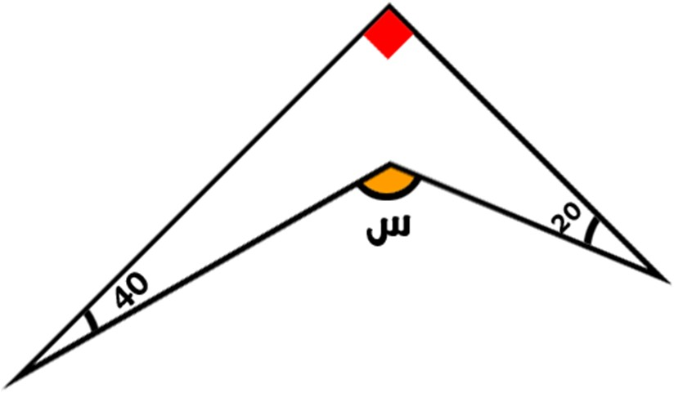
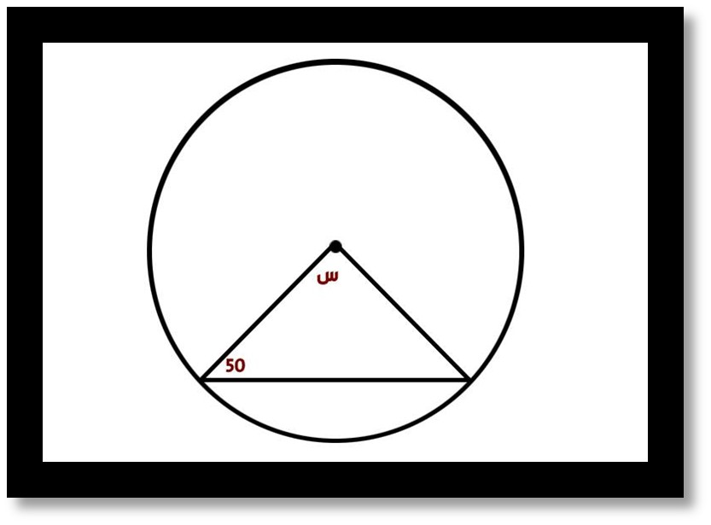
٠٧
٥١٣

٦١٣

ﺃﻭﺟﺪ ﻗﻴﻤﺔ ﺱ ؟
°٠٥ [ﺏ] | °٠٤ [ﺃ]  °٠٨ [ﺝ]
]ﺩ[ ٠٣١°

ﺃﻭﺟﺪ ﻗﻴﻤﺔ ﺱ
]ﺏ[ ٠٢١° | °٠٦ [ﺃ]  ]ﺝ[ ٠٥١°
]ﺩ[ ٠١٢°

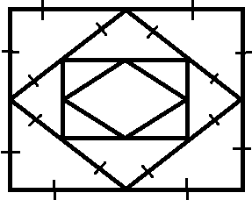
١٧
٧١٣

٨١٣

٩١٣

ﺇﺫﺍ ﻛﺎﻥ ﺍﻟﻮﺗﺮ ﺍﻷﻳﺴﺮ = ٥ ﺱ – ٢ ، ﻭﺍﻟﻮﺗﺮ ﺍﻷﻳﻤﻦ = ٣٢ ، ﻣﺎ ﻗﻴﻤﺔ ﺱ ؟ ﻋﻠﻤﺎ ﺃﻥ ﺍﻟﻤﺜﻠﺚ ﻣﺘﻄﺎﺑﻖ ﺍﻷﺿﻼﻉ

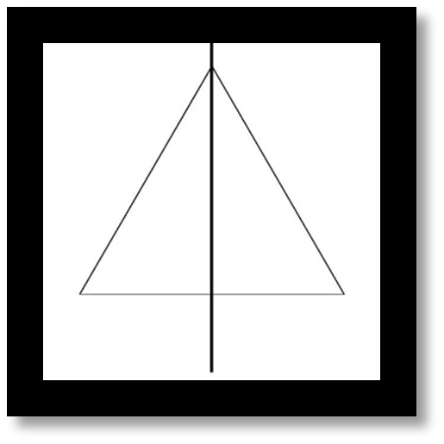
٤ [ﺏ] | ٣ [ﺃ]  ٥ [ﺝ]
٥- [ﺩ]

ﻣﺎ ﻧﺴﺒﺔ ﻣﺤﻴﻂ ﺍﻟﻤﺮﺑﻊ ﺍﻟﺼﻐﻴﺮ ﺇﻟﻰ ﻣﺤﻴﻂ ﺍﻟﻤﺮﺑﻊ ﺍﻟﻜﺒﻴﺮ ؟
٢ ÷ / ۲] [ﺏ] | ٤ ÷ / ۲] [ﺃ]  / ۲] [ﺝ]
٢ [ﺩ]

ﺃ ﺩ = ٤٢ ، ﻓﻤﺎ ﻃﻮﻝ ﺏ ﺝ ؟ | ﺇﺫﺍ ﻛﺎﻥ ﻃﻮﻝ ﺃ ﺏ = ٨١ ، ﻭﻃﻮﻝ ﺩ ﺝ = ٤١ ، ﻭﻃﻮﻝ  ﺃ ﺝ ﺏ - ﺩ
٨ [ﺏ] | ٧ [ﺃ]
]ﺩ[ ٠١ | ٩ [ﺝ]

٠٢٣

١٢٣

ﺇﺫﺍ ﻛﺎﻧﺖ ﺍﻟﺰﺍﻭﻳﺔ ٢ ﺿﻌﻒ ﺍﻟﺰﺍﻭﻳﺔ ١ ، ﺃﻭﺟﺪ ﻗﻴﺎﺱ ﺍﻟﺰﺍﻭﻳﺔ ١ ؟

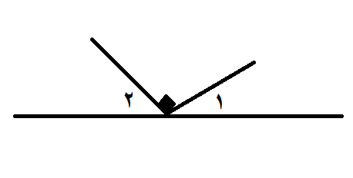
°٠٣ [ﺏ] | °٠٢ [ﺃ]  °٠٤ [ﺝ]
°٠٥ [ﺩ]

ﺍﺣﺴﺐ ﻗﻴﻤﺔ ﺹ ؟

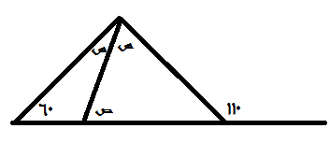
°٠٨ [ﺏ] | °٠٧ [ﺃ]  °٥٨ [ﺝ]
°٠٩ [ﺩ]

٢٧


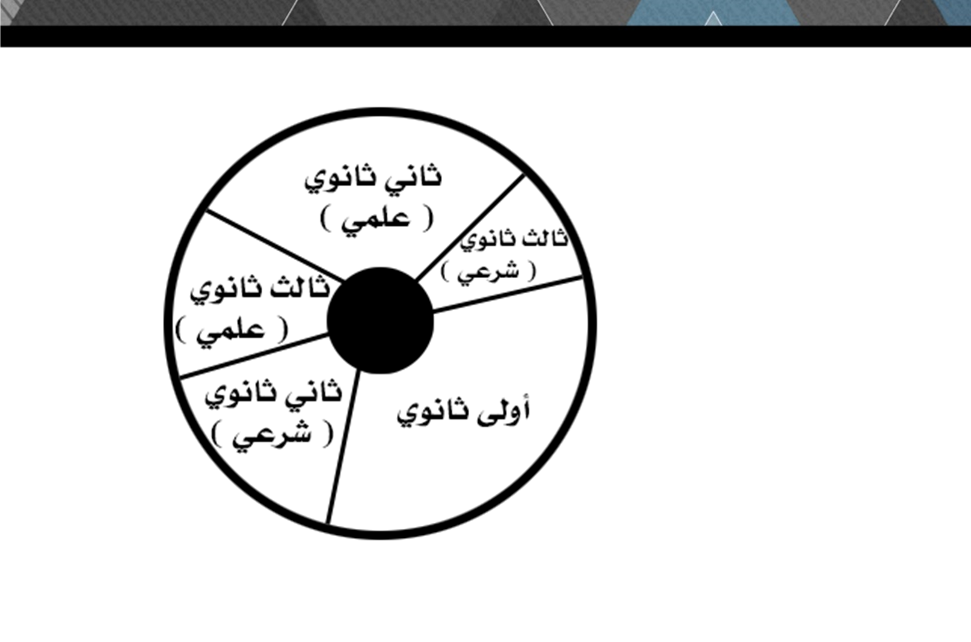
٣٧
٢
% ١ [ﺝ]
%١ [ﺃ]

ﺍﻷﺳﺌﻠﺔ ﻣﻦ ٢٢٣ ﺇﻟﻰ ٥٢٣ ﺗﺘﻌﻠﻖ ﺑﺎﻟﺮﺳﻢ ﺍﻟﺒﻴﺎﻧﻲ ﺍﻟﻤﺠﺎﻭﺭ :
ﻋﺪﺩ ﻃﻼﺏ ﺍﻷﻭﻝ ﺛﺎﻧﻮﻱ = ٠٠٢ ﻃﺎﻟﺐ ﻋﺪﺩ ﻃﻼﺏ ﺍﻟﺜﺎﻧﻲ ﺛﺎﻧﻮﻱ ) ﻋﻠﻤﻲ ( = ٥٩ ﻃﺎﻟﺐ ﻋﺪﺩ ﻃﻼﺏ ﺍﻟﺜﺎﻧﻲ ﺛﺎﻧﻮﻱ ) ﺷﺮﻋﻲ ( = ٥٤ ﻃﺎﻟﺐ ﻋﺪﺩ ﻃﻼﺏ ﺍﻟﺜﺎﻟﺚ ﺛﺎﻧﻮﻱ ) ﻋﻠﻤﻲ ( = ٥٠١ ﻃﺎﻟﺐ ﻋﺪﺩ ﻃﻼﺏ ﺍﻟﺜﺎﻟﺚ ﺛﺎﻧﻮﻱ ) ﺷﺮﻋﻲ ( = ٥٥ ﻃﺎﻟﺐ ﺍﻟﺪﺍﺋﺮﺓ ﺍﻟﻤﻈﻠﻠﺔ ﺗﺴﺎﻭﻱ ﺍﻟﻤﻌﺎﻗﻴﻦ ﻭﻋﺪﺩﻫﻢ ٥ ﻃﻼﺏ
ﻣﺎ ﻫﻮ ﻗﻴﺎﺱ ﺯﺍﻭﻳﺔ ﻃﻼﺏ ﺍﻟﺼﻒ ﺍﻟﺜﺎﻧﻲ ﺍﻟﺜﺎﻧﻮﻱ ﺍﻟﺸﺮﻋﻲ ﺗﻘﺮﻳﺒﺎ ؟ |  | ٢٢٣
°٤٣ [ﺏ] | °٢٣ [ﺃ]
°٤٤ [ﺩ] | °٢٤ [ﺝ]
ﺃﻱ ﺍﻵﺗﻲ ﺻﺤﻴﺢ ؟ |  |  | ٣٢٣
]ﺏ[ ﻋﺪﺩ ﻃﻼﺏ ﺛﺎﻟﺚ ﺛﺎﻧﻮﻱ ﺷﺮﻋﻲ ﺃﻛﺒﺮ ﻣﻦ ﻋﺪﺩ ﻃﻼﺏ ﺛﺎﻧﻲ ﺛﺎﻧﻮﻱ ﺷﺮﻋﻲ | ]ﺃ[ ﻣﺠﻤﻮﻉ ﻃﻼﺏ ﺛﺎﻧﻲ ﺛﺎﻧﻮﻱ ﺃﻛﺒﺮ ﻣﻦ ﻣﺠﻤﻮﻉ ﻃﻼﺏ ﺛﺎﻟﺚ ﺛﺎﻧﻮﻱ
]ﺩ[ ﻋﺪﺩ ﻃﻼﺏ ﺛﺎﻟﺚ ﺛﺎﻧﻮﻱ ﺷﺮﻋﻲ ﻳﺴﺎﻭﻱ ﻋﺪﺩ ﻃﻼﺏ ﺛﺎﻧﻲ ﺛﺎﻧﻮﻱ ﺷﺮﻋﻲ | ]ﺝ[ ﻣﺠﻤﻮﻉ ﻃﻼﺏ ﺛﺎﻧﻲ ﺛﺎﻧﻮﻱ ﻳﺴﺎﻭﻱ ﻣﺠﻤﻮﻉ ﻃﻼﺏ ﺛﺎﻟﺚ ﺛﺎﻧﻮﻱ
ﻋﻨﺪ ﺇﺿﺎﻓﺔ ٥١ ﻃﺎﻟﺐ ﻟﻠﻤﺮﺣﻠﺔ ﺍﻟﻤﺘﻮﺳﻄﺔ ﻛﻢ ﻳﻜﻮﻥ ﺍﻟﻤﺠﻤﻮﻉ ؟ |  |  | ٤٢٣
]ﺏ[ ٠٢٥ | ]ﺃ[ ٥١٥
]ﺩ[ ٠٥٦ | ]ﺝ[ ٠٢٦
ﺇﺫﺍ ﺍﺭﺗﻔﻊ ﻋﺪﺩ ﻃﻼﺏ ﺍﻟﺼﻒ ﺍﻷﻭﻝ ﺛﺎﻧﻮﻱ ﺑﻨﺴﺒﺔ ٥٢% ، ﻛﻢ ﺗﺼﺒﺢ ﻧﺴﺒﺔ ﺍﻟﻤﻌﺎﻗﻴﻦ ؟ |  |  | ٥٢٣
%٢ [ﺏ]
%٩٣ [ﺩ]

٦٢٣

٢س + ١  ٢ + س | ﺍﻟﺸﻜﻞ ﺍﻟﻤﺠﺎﻭﺭ ﻣﺮﺑﻊ ﺃﻭﺟﺪ ﻗﻴﻤﺔ ﺱ ؟
١ [ﺏ] | ]ﺃ[ ﺻﻔﺮ
٣ [ﺩ] | ٢ [ﺝ]

ﺍﻷﺳﺌﻠﺔ ﻣﻦ ٧٢٣ ﺇﻟﻰ ٩٢٣ ﺗﺘﻌﻠﻖ ﺑﺎﻟﺠﺪﻭﻝ ﺍﻟﻤﺠﺎﻭﺭ :
☺ | ٣ ﺣﺮﻭﻑ |  | ﻳﻤﺜﻞ ﺍﻟﺸﻜﻞ ﺍﻟﻤﻘﺎﺑﻞ ﻋﺪﺩ ﺍﻟﻄﻼﺏ  ﺑﺤﺴﺐ ﻋﺪﺩ ﺣﺮﻭﻑ ﺃﺳﻤﺎﺅﻫﻢ . ﺃﺟﺐ ﻋﻦ ﺍﻷﺳﺌﻠﺔ ﺍﻟﺘﺎﻟﻴﺔ ﻋﻠﻤﺎ ﺃﻥ ﻛﻞ  ﺷﻜﻞ = ٥ ﻃﻼﺏ
☺ ☺ | ٤ ﺣﺮﻭﻑ
☺ ☺ ☺ ☺ | ٥ ﺣﺮﻭﻑ
☺ ☺ | ٦ ﺣﺮﻭﻑ
☺ | ٧ ﺣﺮﻭﻑ
ﻛﻢ ﻋﺪﺩ ﺍﻟﻄﻼﺏ ﺍﻟﻜﻠﻲ ﻟﻠﺸﻜﻞ ؟ |  |  |  |  | ٧٢٣
]ﺏ[ ٦٤ ﻃﺎﻟﺐ |  | ]ﺃ[ ٠٤ ﻃﺎﻟﺐ
]ﺩ[ ٢٥ ﻃﺎﻟﺐ |  | ]ﺝ[ ٠٥ ﻃﺎﻟﺐ
ﻛﻢ ﻋﺪﺩ ﺍﻟﻄﻼﺏ ﺍﻟﺬﻳﻦ ﻳﺘﻜﻮﻥ ﺍﺳﻤﻬﻢ ﻣﻦ ٥ ﺣﺮﻭﻑ ؟ |  |  |  |  | ٨٢٣
]ﺏ[ ٦١ ﻃﺎﻟﺐ |  | ]ﺃ[ ٠١ ﻃﺎﻟﺐ  ]ﺝ[ ٠٢ ﻃﺎﻟﺐ
]ﺩ[ ٢٢ ﻃﺎﻟﺐ
ﻧﺴﺒﺔ ﻋﺪﺩ ﺍﻟﻄﻼﺏ ﺫﻭﻱ ﺍﻟـ ٦ ﺣﺮﻭﻑ ﺇﻟﻰ ﻋﺪﺩ ﺍﻟﻄﻼﺏ ﺍﻟﻜﻠﻲ ؟ |  |  |  |  | ٩٢٣
٤ : ١ [ﺏ] |  | ٥ : ١ [ﺃ]  ٥ : ٢ [ﺝ]
]ﺩ[ ٦ : ٤١

٤٧

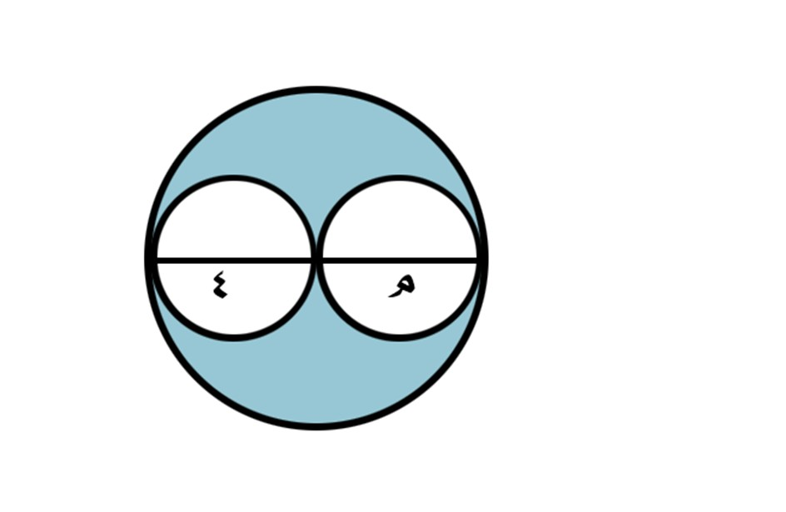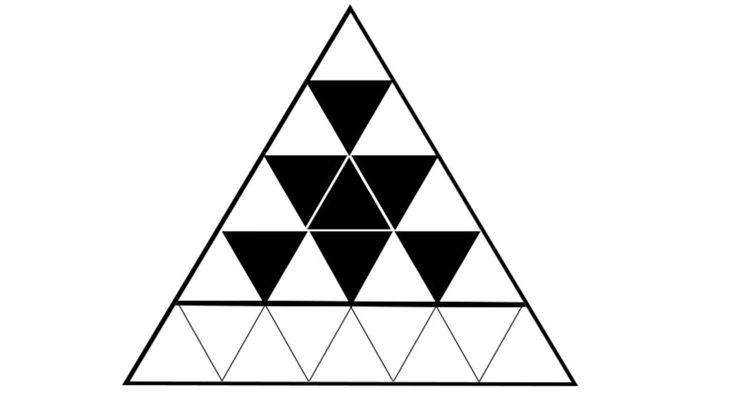
٥٧
٠٣٣

١٣٣

ﺍﺣﺴﺐ ﻣﺤﻴﻂ ﺍﻟﻤﻨﻄﻘﺔ ﺍﻟﻤﻈﻠﻠﺔ ﻋﻠﻤﺎ ﺃﻥ ﺍﻟﺪﺍﺋﺮﺗﻴﻦ ﻣﺘﻤﺎﺳﺘﻴﻦ ﻭ ﻣﺘﻄﺎﺑﻘﺘﻴﻦ ﻃﻮﻝ ﻗﻄﺮ ﻛﻞ ﻣﻨﻬﻢ
٤ﺳﻢ ؟
ﻁ ٩ [ﺏ] | ﻁ ٦ [ﺃ]  ]ﺝ[ ٢١ ﻁ
]ﺩ[ ٦١ ﻁ

ﺃﻭﺟﺪ ﻧﺴﺒﺔ ﺍﻟﻤﻈﻠﻞ ﺇﻟﻰ ﺍﻟﺸﻜﻞ ﻛﺎﻣﻞ ؟
]ﺏ[ ٧ : ٦١ | ]ﺃ[ ١ : ٦١  ]ﺝ[ ٧ : ٥٢
]ﺩ[ ٥ : ٨١

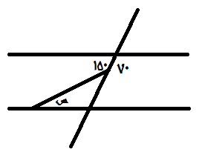
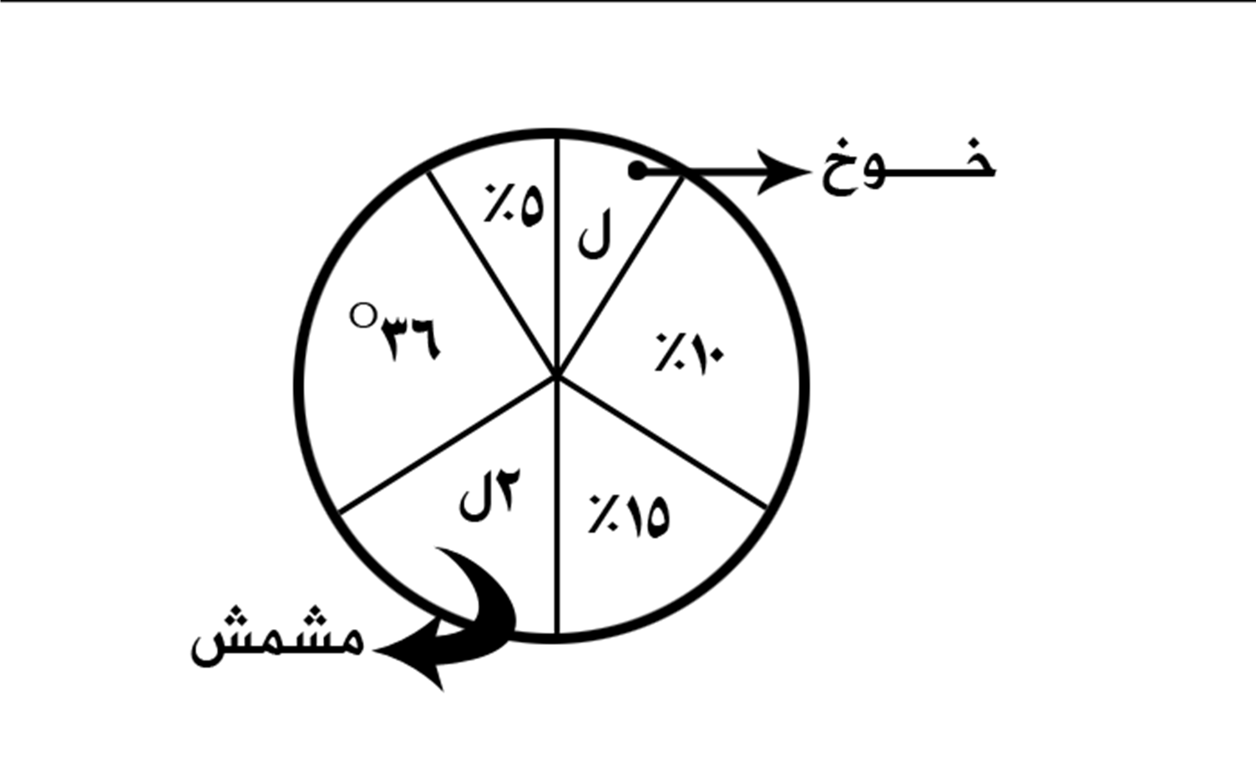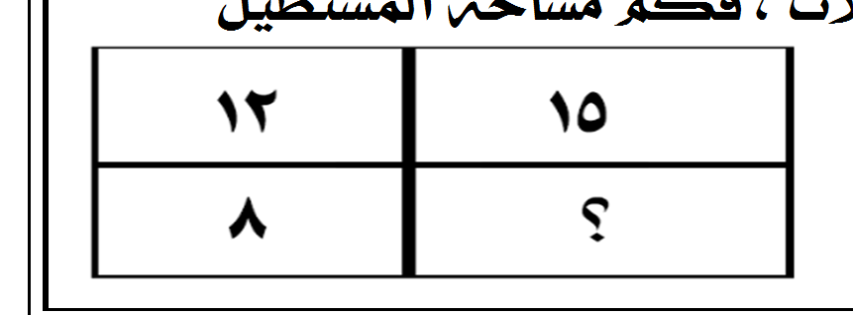
٦٧
٢٣٣

٣٣٣

٤٣٣

ﺃﻭﺟﺪ ﻧﺴﺒﺔ ﺍﻟﺨﻮﺥ ﻭ ﺍﻟﻤﺸﻤﺶ ﻓﻲ ﺍﻟﺸﻜﻞ ؟
]ﺏ[ ٠٣ | ]ﺃ[ ٠٢  ]ﺝ[ ٠٤
]ﺩ[ ٠٦

ﺃﻭﺟﺪ ﻗﻴﻤﺔ ﺱ ﻋﻠﻤﺎﹰ ﺑﺄﻥ ﺍﻟﻤﺴﺘﻘﻴﻤﻴﻦ ﻣﺘﻮﺍﺯﻳﻴﻦ ؟
º٠٧ [ﺏ] | º٠٥ [ﺃ]  º٠٨ [ﺝ]
]ﺩ[ ٠٥١º

ﺇﺫﺍ ﻛﺎﻧﺖ ﺍﻷﺭﻗﺎﻡ ﺍﻟﻤﻮﺿﺤﺔ ﺑﺎﻟﺸﻜﻞ ﺗﻤﺜﻞ ﻣﺴﺎﺣﺎﺕ ﺍﻟﻤﺴﺘﻄﻴﻼﺕ ، ﻓﻜﻢ ﻣﺴﺎﺣﺔ ﺍﻟﻤﺴﺘﻄﻴﻞ
ﺍﻟﻤﺠﻬﻮﻝ ؟
]ﺏ[ ٢١ | ]ﺃ[ ٠١  ]ﺝ[ ٥١
]ﺩ[ ٠٣

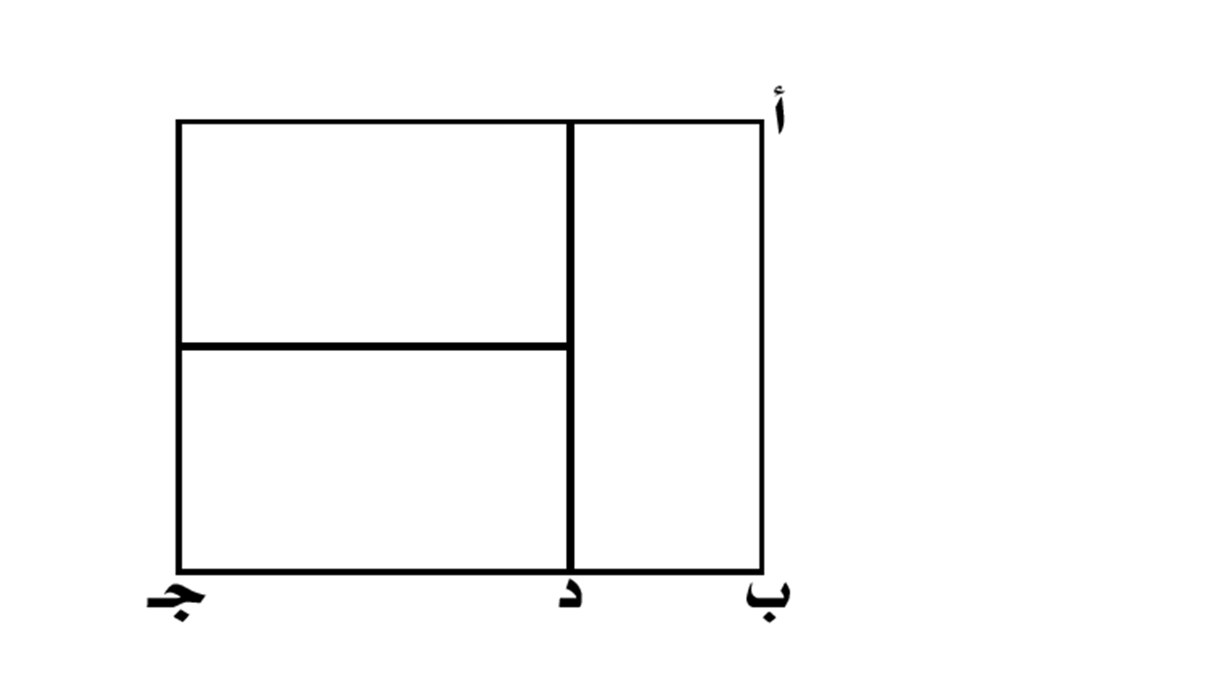
٧٧
٥٣٣

٦٣٣

ﻣﺎ ﻣﺤﻴﻂ ﺍﻟﻤﺴﺘﻄﻴﻞ ﺇﺫﺍ ﻛﺎﻥ ﺃﺣﺪ ﺃﺿﻼﻉ ﺍﻟﻤﺴﺘﻄﻴﻞ ﻓﺮﺩﻱ ؟

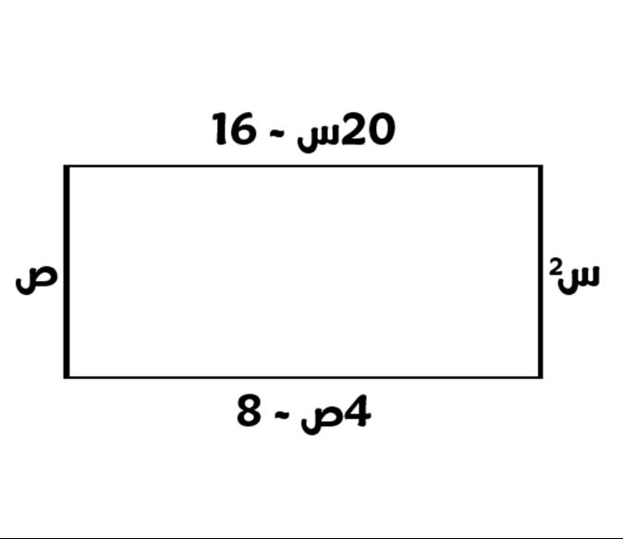
]ﺏ[ ٦٠١ | ]ﺃ[ ٦٥  ]ﺝ[ ٨٨
]ﺩ[ ٦١١

ﻧﺴﺒﺔ : ﺩ ﺝ : ﺃ ﺏ ؟ | ﺇﺫﺍ ﻛﺎﻧﺖ ﺍﻟﺜﻼﺙ ﻣﺴﺘﻄﻴﻼﺕ ﻣﺘﻄﺎﺑﻘﺔ ، ﻓﺎﺣﺴﺐ
١ [ﺏ] | ١ [ﺃ]
٤ | ٢
٤ [ﺩ]
 | ٢ [ﺝ]

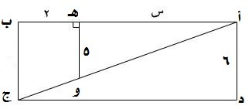

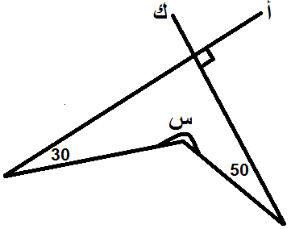
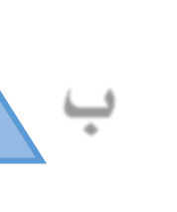
ﺃ
ﺏ
٨٧
٧٣٣

٨٣٣

٩٣٣

ﻣﺎ ﻃﻮﻝ ﺍﻟﻤﺴﺘﻄﻴﻞ ﺃ ﺏ ﺝ ﺩ ؟
]ﺏ[ ٢١ | ]ﺃ[ ٠١  ]ﺝ[ ٤١
]ﺩ[ ٦١

 | ﻗﺎﺭﻥ ﺑﻴﻦ :
 | ﺍﻟﻘﻴﻤﺔ ﺍﻷﻭﻟﻰ : ﺃ + ﺏ
 | ﺍﻟﻘﻴﻤﺔ ﺍﻟﺜﺎﻧﻴﺔ : ٥٢١
٠٢١
]ﺏ[ ﺍﻟﻘﻴﻤﺔ ﺍﻟﺜﺎﻧﻴﺔ ﺃﻛﺒﺮ | ]ﺃ[ ﺍﻟﻘﻴﻤﺔ ﺍﻷﻭﻟﻰ ﺃﻛﺒﺮ
]ﺩ[ ﺍﻟﻤﻌﻄﻴﺎﺕ ﻏﻴﺮ ﻛﺎﻓﻴﺔ | ]ﺝ[ ﺍﻟﻘﻴﻤﺘﺎﻥ ﻣﺘﺴﺎﻭﻳﺘﺎﻥ

ﻗﺎﺭﻥ ﺑﻴﻦ : ﺍﻟﻘﻴﻤﺔ ﺍﻷﻭﻟﻰ : ﺱ ﺍﻟﻘﻴﻤﺔ ﺍﻟﺜﺎﻧﻴﺔ : ٠٧٢
]ﺏ[ ﺍﻟﻘﻴﻤﺔ ﺍﻟﺜﺎﻧﻴﺔ ﺃﻛﺒﺮ | ]ﺃ[ ﺍﻟﻘﻴﻤﺔ ﺍﻷﻭﻟﻰ ﺃﻛﺒﺮ  ]ﺝ[ ﺍﻟﻘﻴﻤﺘﺎﻥ ﻣﺘﺴﺎﻭﻳﺘﺎﻥ
]ﺩ[ ﺍﻟﻤﻌﻄﻴﺎﺕ ﻏﻴﺮ ﻛﺎﻓﻴﺔ

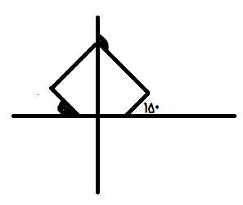
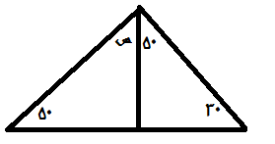
٠٤٣

١٤٣

 |  | ﻗﺎﺭﻥ ﺑﻴﻦ :
 | ١ | ﺍﻟﻘﻴﻤﺔ ﺍﻷﻭﻟﻰ : ﺍﻟﺰﺍﻭﻳﺔ ١
 |  | ﺍﻟﻘﻴﻤﺔ ﺍﻟﺜﺎﻧﻴﺔ : ﺍﻟﺰﺍﻭﻳﺔ ٢
٢
]ﺏ[ ﺍﻟﻘﻴﻤﺔ ﺍﻟﺜﺎﻧﻴﺔ ﺃﻛﺒﺮ |  | ]ﺃ[ ﺍﻟﻘﻴﻤﺔ ﺍﻷﻭﻟﻰ ﺃﻛﺒﺮ
]ﺩ[ ﺍﻟﻤﻌﻄﻴﺎﺕ ﻏﻴﺮ ﻛﺎﻓﻴﺔ |  | ]ﺝ[ ﺍﻟﻘﻴﻤﺘﺎﻥ ﻣﺘﺴﺎﻭﻳﺘﺎﻥ

ﻗﺎﺭﻥ ﺑﻴﻦ : ﺍﻟﻘﻴﻤﺔ ﺍﻷﻭﻟﻰ : ﺱ ﺍﻟﻘﻴﻤﺔ ﺍﻟﺜﺎﻧﻴﺔ : ٠٣
]ﺏ[ ﺍﻟﻘﻴﻤﺔ ﺍﻟﺜﺎﻧﻴﺔ ﺃﻛﺒﺮ | ]ﺃ[ ﺍﻟﻘﻴﻤﺔ ﺍﻷﻭﻟﻰ ﺃﻛﺒﺮ  ]ﺝ[ ﺍﻟﻘﻴﻤﺘﺎﻥ ﻣﺘﺴﺎﻭﻳﺘﺎﻥ
]ﺩ[ ﺍﻟﻤﻌﻄﻴﺎﺕ ﻏﻴﺮ ﻛﺎﻓﻴﺔ

ﻗﺎﺭﻥ ﺑﻴﻦ : ﺍﻟﻘﻴﻤﺔ ﺍﻷﻭﻟﻰ : ﻋﺪﺩ ﻧﻘﺎﻁ ﺍﻟﺘﻘﺎﻃﻊ
ﺍﻟﻘﻴﻤﺔ ﺍﻟﺜﺎﻧﻴﺔ : ٨
]ﺏ[ ﺍﻟﻘﻴﻤﺔ ﺍﻟﺜﺎﻧﻴﺔ ﺃﻛﺒﺮ | ]ﺃ[ ﺍﻟﻘﻴﻤﺔ ﺍﻷﻭﻟﻰ ﺃﻛﺒﺮ  ]ﺝ[ ﺍﻟﻘﻴﻤﺘﺎﻥ ﻣﺘﺴﺎﻭﻳﺘﺎﻥ
]ﺩ[ ﺍﻟﻤﻌﻄﻴﺎﺕ ﻏﻴﺮ ﻛﺎﻓﻴﺔ

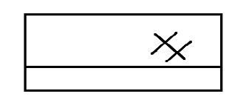٩٧
٢٤٣

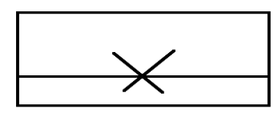
٣٤٣

٤٤٣

ﻗﺎﺭﻥ ﺑﻴﻦ : ﺍﻟﻘﻴﻤﺔ ﺍﻷﻭﻟﻰ : ﻋﺪﺩ ﻧﻘﺎﻁ ﺍﻟﺘﻘﺎﻃﻊ
ﺍﻟﻘﻴﻤﺔ ﺍﻟﺜﺎﻧﻴﺔ : ٨
]ﺏ[ ﺍﻟﻘﻴﻤﺔ ﺍﻟﺜﺎﻧﻴﺔ ﺃﻛﺒﺮ | ]ﺃ[ ﺍﻟﻘﻴﻤﺔ ﺍﻷﻭﻟﻰ ﺃﻛﺒﺮ  ]ﺝ[ ﺍﻟﻘﻴﻤﺘﺎﻥ ﻣﺘﺴﺎﻭﻳﺘﺎﻥ
]ﺩ[ ﺍﻟﻤﻌﻄﻴﺎﺕ ﻏﻴﺮ ﻛﺎﻓﻴﺔ

 | أ |  |  |  |  | ﻗﺎﺭﻥ ﺑﻴﻦ :
 |  |  | ٠٦ |  |  | ﺍﻟﻘﻴﻤﺔ ﺍﻷﻭﻟﻰ : ﺏ ﺟـ
 |  |  |  |  |  | ﺍﻟﻘﻴﻤﺔ ﺍﻟﺜﺎﻧﻴﺔ: ﺃ ﺩ
 |  |  |  | ٠٣
د |  | ج |  |  | ب
]ﺏ[ ﺍﻟﻘﻴﻤﺔ ﺍﻟﺜﺎﻧﻴﺔ ﺃﻛﺒﺮ |  |  |  |  |  | ]ﺃ[ ﺍﻟﻘﻴﻤﺔ ﺍﻷﻭﻟﻰ ﺃﻛﺒﺮ
]ﺩ[ ﺍﻟﻤﻌﻄﻴﺎﺕ ﻏﻴﺮ ﻛﺎﻓﻴﺔ |  |  |  |  |  | ]ﺝ[ ﺍﻟﻘﻴﻤﺘﺎﻥ ﻣﺘﺴﺎﻭﻳﺘﺎﻥ

ﺍﻟﺸﻜﻞ ﺍﻟﻤﺠﺎﻭﺭ ﻣﺮﺑﻊ ﻃﻮﻝ ﺿﻠﻌﻪ ٤ ﺳﻢ ، ﻓﻘﺎﺭﻥ ﺑﻴﻦ :
ﺍﻟﻘﻴﻤﺔ ﺍﻷﻭﻟﻰ : ﻣﺴﺎﺣﺔ ﺍﻟﻤﻈﻠﻞ
٤ ٧ﻡ٢ :ﺍﻟﺜﺎﻧﻴﺔ ﺍﻟﻘﻴﻤﺔ
]ﺏ[ ﺍﻟﻘﻴﻤﺔ ﺍﻟﺜﺎﻧﻴﺔ ﺃﻛﺒﺮ | ]ﺃ[ ﺍﻟﻘﻴﻤﺔ ﺍﻷﻭﻟﻰ ﺃﻛﺒﺮ  ]ﺝ[ ﺍﻟﻘﻴﻤﺘﺎﻥ ﻣﺘﺴﺎﻭﻳﺘﺎﻥ
]ﺩ[ ﺍﻟﻤﻌﻄﻴﺎﺕ ﻏﻴﺮ ﻛﺎﻓﻴﺔ

٠٨
٥٤٣

٦٤٣

٧٤٣

٨٤٣

٩٤٣

ﻗﺎﺭﻥ ﺑﻴﻦ :
ﺍﻟﻘﻴﻤﺔ ﺍﻻﻭﻟﻰ: ٦١
ﺍﻟﻘﻴﻤﺔ ﺍﻟﺜﺎﻧﻴﺔ : ٥٣
٢١
]ﺏ[ ﺍﻟﻘﻴﻤﺔ ﺍﻟﺜﺎﻧﻴﺔ ﺃﻛﺒﺮ | ]ﺃ[ ﺍﻟﻘﻴﻤﺔ ﺍﻷﻭﻟﻰ ﺃﻛﺒﺮ  ]ﺝ[ ﺍﻟﻘﻴﻤﺘﺎﻥ ﻣﺘﺴﺎﻭﻳﺘﺎﻥ
]ﺩ[ ﺍﻟﻤﻌﻄﻴﺎﺕ ﻏﻴﺮ ﻛﺎﻓﻴﺔ

ﻗﺎﺭﻥ ﺑﻴﻦ :
ﺍﻟﻘﻴﻤﺔ ﺍﻷﻭﻟﻰ : ]۲٣/٥/٩/٣/
ﺍﻟﻘﻴﻤﺔ ﺍﻟﺜﺎﻧﻴﺔ : ٠٠٢
]ﺏ[ ﺍﻟﻘﻴﻤﺔ ﺍﻟﺜﺎﻧﻴﺔ ﺃﻛﺒﺮ | ]ﺃ[ ﺍﻟﻘﻴﻤﺔ ﺍﻷﻭﻟﻰ ﺃﻛﺒﺮ  ]ﺝ[ ﺍﻟﻘﻴﻤﺘﺎﻥ ﻣﺘﺴﺎﻭﻳﺘﺎﻥ
]ﺩ[ ﺍﻟﻤﻌﻄﻴﺎﺕ ﻏﻴﺮ ﻛﺎﻓﻴﺔ

ﺧﺰﺍﻥ ﻣﻴﺎﻩ ﺳﻌﺘﻪ ٠٠٠٨١ ﻟﺘﺮ ﻳﺘﺒﺨﺮ ﺛﻠﺜﻪ ﻓﻲ ٣ ﺃﻳﺎﻡ ، ﻓﻘﺎﺭﻥ ﺑﻴﻦ :
ﺍﻟﻘﻴﻤﺔ ﺍﻷﻭﻟﻰ : ٠٠٥٢ ﻟﺘﺮ ﺍﻟﻘﻴﻤﺔ ﺍﻟﺜﺎﻧﻴﺔ : ﺍﻟﻤﺘﺒﻘﻲ ﻣﻦ ﺍﻟﺨﺰﺍﻥ ﺑﻌﺪ ٩ ﺃﻳﺎﻡ
]ﺏ[ ﺍﻟﻘﻴﻤﺔ ﺍﻟﺜﺎﻧﻴﺔ ﺃﻛﺒﺮ | ]ﺃ[ ﺍﻟﻘﻴﻤﺔ ﺍﻷﻭﻟﻰ ﺃﻛﺒﺮ  ]ﺝ[ ﺍﻟﻘﻴﻤﺘﺎﻥ ﻣﺘﺴﺎﻭﻳﺘﺎﻥ
]ﺩ[ ﺍﻟﻤﻌﻄﻴﺎﺕ ﻏﻴﺮ ﻛﺎﻓﻴﺔ

ﻗﺎﺭﻥ ﺑﻴﻦ :
ﺍﻟﻘﻴﻤﺔ ﺍﻷﻭﻟﻰ : ﺍﻟﺤﺪ ١٠١ ﻓﻲ ﺍﻟﻤﺘﺘﺎﺑﻌﺔ : ١ ، ٣ ، ٥ ، ٧ ، ٩ ، ...
ﺍﻟﻘﻴﻤﺔ ﺍﻟﺜﺎﻧﻴﺔ : ﺍﻟﺤﺪ ١٠١ ﻓﻲ ﺍﻟﻤﺘﺘﺎﺑﻌﺔ : ٠٠٤ ، ٨٩٣ ، ٦٩٣ ، ٤٩٣ ، ...
]ﺏ[ ﺍﻟﻘﻴﻤﺔ ﺍﻟﺜﺎﻧﻴﺔ ﺃﻛﺒﺮ | ]ﺃ[ ﺍﻟﻘﻴﻤﺔ ﺍﻷﻭﻟﻰ ﺃﻛﺒﺮ  ]ﺝ[ ﺍﻟﻘﻴﻤﺘﺎﻥ ﻣﺘﺴﺎﻭﻳﺘﺎﻥ
]ﺩ[ ﺍﻟﻤﻌﻄﻴﺎﺕ ﻏﻴﺮ ﻛﺎﻓﻴﺔ

١٨

٠٥٣

١٥٣

٢٥٣

٣٥٣

ﻗﺎﺭﻥ ﺑﻴﻦ : ﺍﻟﻘﻴﻤﺔ ﺍﻷﻭﻟﻰ: ٠٠٠١
ﺍﻟﻘﻴﻤﺔ ﺍﻟﺜﺎﻧﻴﺔ: ) ٩٩٩ ٢ + ٣ ( ÷ ٣٠٠٠١
]ﺏ[ ﺍﻟﻘﻴﻤﺔ ﺍﻟﺜﺎﻧﻴﺔ ﺃﻛﺒﺮ | ]ﺃ[ ﺍﻟﻘﻴﻤﺔ ﺍﻷﻭﻟﻰ ﺃﻛﺒﺮ  ]ﺝ[ ﺍﻟﻘﻴﻤﺘﺎﻥ ﻣﺘﺴﺎﻭﻳﺘﺎﻥ
]ﺩ[ ﺍﻟﻤﻌﻄﻴﺎﺕ ﻏﻴﺮ ﻛﺎﻓﻴﺔ

ﻗﺎﺭﻥ ﺑﻴﻦ: ﺍﻟﻘﻴﻤﺔ ﺍﻷﻭﻟﻰ : ﺱ٢ – ٤ﺱ + ٤
ﺍﻟﻘﻴﻤﺔ ﺍﻟﺜﺎﻧﻴﺔ : ﺱ – ٢
]ﺏ[ ﺍﻟﻘﻴﻤﺔ ﺍﻟﺜﺎﻧﻴﺔ ﺃﻛﺒﺮ | ]ﺃ[ ﺍﻟﻘﻴﻤﺔ ﺍﻷﻭﻟﻰ ﺃﻛﺒﺮ  ]ﺝ[ ﺍﻟﻘﻴﻤﺘﺎﻥ ﻣﺘﺴﺎﻭﻳﺘﺎﻥ
]ﺩ[ ﺍﻟﻤﻌﻄﻴﺎﺕ ﻏﻴﺮ ﻛﺎﻓﻴﺔ

ﻗﺎﺭﻥ ﺑﻴﻦ:
ﺍﻟﻘﻴﻤﺔ ﺍﻻﻭﻟﻰ : ]٦٤ +/ /٦/٥/
ﺍﻟﻘﻴﻤﺔ ﺍﻟﺜﺎﻧﻴﺔ : ) ٩ + ٣ (
]ﺏ[ ﺍﻟﻘﻴﻤﺔ ﺍﻟﺜﺎﻧﻴﺔ ﺃﻛﺒﺮ | ]ﺃ[ ﺍﻟﻘﻴﻤﺔ ﺍﻷﻭﻟﻰ ﺃﻛﺒﺮ  ]ﺝ[ ﺍﻟﻘﻴﻤﺘﺎﻥ ﻣﺘﺴﺎﻭﻳﺘﺎﻥ
]ﺩ[ ﺍﻟﻤﻌﻄﻴﺎﺕ ﻏﻴﺮ ﻛﺎﻓﻴﺔ

ﺇﺫﺍ ﻛﺎﻧﺖ ﺱ ﻭ ﺹ ﻋﺪﺩﻳﻦ ﻣﻮﺟﺒﻴﻦ ﺻﺤﻴﺤﻴﻦ ، ﻓﻘﺎﺭﻥ ﺑﻴﻦ :
ﺍﻟﻘﻴﻤﺔ ﺍﻷﻭﻟﻰ : ﺱ
ﺹ
ﺍﻟﻘﻴﻤﺔ ﺍﻟﺜﺎﻧﻴﺔ : ﺱା٣
ﺹା٤
]ﺏ[ ﺍﻟﻘﻴﻤﺔ ﺍﻟﺜﺎﻧﻴﺔ ﺃﻛﺒﺮ | ]ﺃ[ ﺍﻟﻘﻴﻤﺔ ﺍﻷﻭﻟﻰ ﺃﻛﺒﺮ
]ﺩ[ ﺍﻟﻤﻌﻄﻴﺎﺕ ﻏﻴﺮ ﻛﺎﻓﻴﺔ | ]ﺝ[ ﺍﻟﻘﻴﻤﺘﺎﻥ ﻣﺘﺴﺎﻭﻳﺘﺎﻥ

٢٨

٤٥٣

٥٥٣

٦٥٣

٧٥٣

ﺇﺫﺍ ﻛﺎﻥ ﻣﺤﻤﺪ ﺃﻛﺒﺮ ﻣﻦ ﻋﻠﻲ ﻭ ﻋﻠﻲ ﺃﺻﻐﺮ ﻣﻦ ﻭﻟﻴﺪ ، ﻓﻘﺎﺭﻥ ﺑﻴﻦ:
ﺍﻟﻘﻴﻤﺔ ﺍﻻﻭﻟﻰ: ﻋﻤﺮ ﻣﺤﻤﺪ .
ﺍﻟﻘﻴﻤﺔ ﺍﻟﺜﺎﻧﻴﺔ: ﻋﻤﺮ ﻭﻟﻴﺪ .
]ﺏ[ ﺍﻟﻘﻴﻤﺔ ﺍﻟﺜﺎﻧﻴﺔ ﺃﻛﺒﺮ | ]ﺃ[ ﺍﻟﻘﻴﻤﺔ ﺍﻷﻭﻟﻰ ﺃﻛﺒﺮ  ]ﺝ[ ﺍﻟﻘﻴﻤﺘﺎﻥ ﻣﺘﺴﺎﻭﻳﺘﺎﻥ
]ﺩ[ ﺍﻟﻤﻌﻄﻴﺎﺕ ﻏﻴﺮ ﻛﺎﻓﻴﺔ

ﻗﺎﺭﻥ ﺑﻴﻦ: ﺍﻟﻘﻴﻤﺔ ﺍﻷﻭﻟﻰ : ٠٧% ﻣﻦ ٠٠٢
ﺍﻟﻘﻴﻤﺔ ﺍﻟﺜﺎﻧﻴﺔ :٠٢% ﻣﻦ ٠٦٣
]ﺏ[ ﺍﻟﻘﻴﻤﺔ ﺍﻟﺜﺎﻧﻴﺔ ﺃﻛﺒﺮ | ]ﺃ[ ﺍﻟﻘﻴﻤﺔ ﺍﻷﻭﻟﻰ ﺃﻛﺒﺮ  ]ﺝ[ ﺍﻟﻘﻴﻤﺘﺎﻥ ﻣﺘﺴﺎﻭﻳﺘﺎﻥ
]ﺩ[ ﺍﻟﻤﻌﻄﻴﺎﺕ ﻏﻴﺮ ﻛﺎﻓﻴﺔ

ﺇﺫﺍ ﻛﺎﻧﺖ : ٣ﺱ × ٣٢ = ٧٢ ، ﻓﻘﺎﺭﻥ ﺑﻴﻦ :
ﺍﻟﻘﻴﻤﺔ ﺍﻷﻭﻟﻰ : ﺱ
ﺍﻟﻘﻴﻤﺔ ﺍﻟﺜﺎﻧﻴﺔ : ١
٣
]ﺏ[ ﺍﻟﻘﻴﻤﺔ ﺍﻟﺜﺎﻧﻴﺔ ﺃﻛﺒﺮ | ]ﺃ[ ﺍﻟﻘﻴﻤﺔ ﺍﻷﻭﻟﻰ ﺃﻛﺒﺮ  ]ﺝ[ ﺍﻟﻘﻴﻤﺘﺎﻥ ﻣﺘﺴﺎﻭﻳﺘﺎﻥ
]ﺩ[ ﺍﻟﻤﻌﻄﻴﺎﺕ ﻏﻴﺮ ﻛﺎﻓﻴﺔ

ﻗﺎﺭﻥ ﺑﻴﻦ:
ﺍﻟﻘﻴﻤﺔ ﺍﻷﻭﻟﻰ: ٤٢ × ٣١× ٢١ .
ﺍﻟﻘﻴﻤﺔ ﺍﻟﺜﺎﻧﻴﺔ: ١٨ × ٨ × ٧ .
]ﺏ[ ﺍﻟﻘﻴﻤﺔ ﺍﻟﺜﺎﻧﻴﺔ ﺃﻛﺒﺮ | ]ﺃ[ ﺍﻟﻘﻴﻤﺔ ﺍﻷﻭﻟﻰ ﺃﻛﺒﺮ  ]ﺝ[ ﺍﻟﻘﻴﻤﺘﺎﻥ ﻣﺘﺴﺎﻭﻳﺘﺎﻥ
]ﺩ[ ﺍﻟﻤﻌﻄﻴﺎﺕ ﻏﻴﺮ ﻛﺎﻓﻴﺔ

٣٨

٨٥٣

٩٥٣

٠٦٣

١٦٣

ﻗﺎﺭﻥ ﺑﻴﻦ:
ﺍﻟﻘﻴﻤﺔ ﺍﻷﻭﻟﻰ : ]٨٥/ + /٤/٦/
ﺍﻟﻘﻴﻤﺔ ﺍﻟﺜﺎﻧﻴﺔ : ١١
]ﺏ[ ﺍﻟﻘﻴﻤﺔ ﺍﻟﺜﺎﻧﻴﺔ ﺃﻛﺒﺮ | ]ﺃ[ ﺍﻟﻘﻴﻤﺔ ﺍﻷﻭﻟﻰ ﺃﻛﺒﺮ  ]ﺝ[ ﺍﻟﻘﻴﻤﺘﺎﻥ ﻣﺘﺴﺎﻭﻳﺘﺎﻥ
]ﺩ[ ﺍﻟﻤﻌﻄﻴﺎﺕ ﻏﻴﺮ ﻛﺎﻓﻴﺔ

ﺇﺫﺍ ﻛﺎﻥ ﺳﻌﺮ ﺍﻟﻴﻮﺭﻭ ≈ ٨٣٣ﺭﻳﺎﻝ ، ﻓﻘﺎﺭﻥ ﺑﻴﻦ :
ﺍﻟﻘﻴﻤﺔ ﺍﻷﻭﻟﻰ : ٥٤ﺭﻳﺎﻝ ﺍﻟﻘﻴﻤﺔ ﺍﻟﺜﺎﻧﻴﺔ : ٠٢ﻳﻮﺭﻭ
]ﺏ[ ﺍﻟﻘﻴﻤﺔ ﺍﻟﺜﺎﻧﻴﺔ ﺃﻛﺒﺮ | ]ﺃ[ ﺍﻟﻘﻴﻤﺔ ﺍﻷﻭﻟﻰ ﺃﻛﺒﺮ  ]ﺝ[ ﺍﻟﻘﻴﻤﺘﺎﻥ ﻣﺘﺴﺎﻭﻳﺘﺎﻥ
]ﺩ[ ﺍﻟﻤﻌﻄﻴﺎﺕ ﻏﻴﺮ ﻛﺎﻓﻴﺔ

ﻗﺎﺭﻥ ﺑﻴﻦ :
ﺍﻟﻘﻴﻤﺔ ﺍﻷﻭﻟﻰ : ﻗﻴﺎﺱ ﺍﻟﻘﻮﺱ ﺍﻟﻤﻘﺎﺑﻞ ﻟﺰﺍﻭﻳﺔ ﻣﺮﻛﺰﻳﺔ ﻗﻴﺎﺳﻬﺎ = ٠٤ ﺍﻟﻘﻴﻤﺔ ﺍﻟﺜﺎﻧﻴﺔ : ﻗﻴﺎﺱ ﺍﻟﻘﻮﺱ ﺍﻟﻤﻘﺎﺑﻞ ﻟﺰﺍﻭﻳﺔ ﻣﺤﻴﻄﻴﺔ ﻗﻴﺎﺳﻬﺎ = ٠٦
]ﺏ[ ﺍﻟﻘﻴﻤﺔ ﺍﻟﺜﺎﻧﻴﺔ ﺃﻛﺒﺮ | ]ﺃ[ ﺍﻟﻘﻴﻤﺔ ﺍﻷﻭﻟﻰ ﺃﻛﺒﺮ  ]ﺝ[ ﺍﻟﻘﻴﻤﺘﺎﻥ ﻣﺘﺴﺎﻭﻳﺘﺎﻥ
]ﺩ[ ﺍﻟﻤﻌﻄﻴﺎﺕ ﻏﻴﺮ ﻛﺎﻓﻴﺔ

ﻗﺎﺭﻥ ﺑﻴﻦ :
ﺍﻟﻘﻴﻤﺔ ﺍﻷﻭﻟﻰ : ٠٥ ﻭﺭﻗﺔ ﻣﻦ ﻓﺌﺔ ٠٢ ﺭﻳﺎﻝ .
ﺍﻟﻘﻴﻤﺔ ﺍﻟﺜﺎﻧﻴﺔ : ٥٦ ﻭﺭﻗﺔ ﻣﻦ ﻓﺌﺔ ٥ ﺭﻳﺎﻝ .
]ﺏ[ ﺍﻟﻘﻴﻤﺔ ﺍﻟﺜﺎﻧﻴﺔ ﺃﻛﺒﺮ | ]ﺃ[ ﺍﻟﻘﻴﻤﺔ ﺍﻷﻭﻟﻰ ﺃﻛﺒﺮ  ]ﺝ[ ﺍﻟﻘﻴﻤﺘﺎﻥ ﻣﺘﺴﺎﻭﻳﺘﺎﻥ
]ﺩ[ ﺍﻟﻤﻌﻄﻴﺎﺕ ﻏﻴﺮ ﻛﺎﻓﻴﺔ

٤٨

٢٦٣

٣٦٣

٤٦٣

٥٦٣

ﻗﺎﺭﻥ ﺑﻴﻦ :
ﺍﻟﻘﻴﻤﺔ ﺍﻷﻭﻟﻰ : ١٣× ٢٣× ٣٣× ٤٣× ٥٣× ٦٣
ﺍﻟﻘﻴﻤﺔ ﺍﻟﺜﺎﻧﻴﺔ : ٠٣× ١٣× ٢٤٣× ٣٣× ٤٣× ٥٣
٦
]ﺏ[ ﺍﻟﻘﻴﻤﺔ ﺍﻟﺜﺎﻧﻴﺔ ﺃﻛﺒﺮ | ]ﺃ[ ﺍﻟﻘﻴﻤﺔ ﺍﻷﻭﻟﻰ ﺃﻛﺒﺮ  ]ﺝ[ ﺍﻟﻘﻴﻤﺘﺎﻥ ﻣﺘﺴﺎﻭﻳﺘﺎﻥ
]ﺩ[ ﺍﻟﻤﻌﻄﻴﺎﺕ ﻏﻴﺮ ﻛﺎﻓﻴﺔ

ﻗﺎﺭﻥ ﺑﻴﻦ :
ﺍﻟﻘﻴﻤﺔ ﺍﻷﻭﻟﻰ : ٥٤ ﻭﺭﻗﺔ ﻣﻦ ﻓﺌﺔ ٠٢ ﺭﻳﺎﻝ .
ﺍﻟﻘﻴﻤﺔ ﺍﻟﺜﺎﻧﻴﺔ : ٥٦١ ﻭﺭﻗﺔ ﻣﻦ ﻓﺌﺔ ٥ ﺭﻳﺎﻝ .
]ﺏ[ ﺍﻟﻘﻴﻤﺔ ﺍﻟﺜﺎﻧﻴﺔ ﺃﻛﺒﺮ | ]ﺃ[ ﺍﻟﻘﻴﻤﺔ ﺍﻷﻭﻟﻰ ﺃﻛﺒﺮ  ]ﺝ[ ﺍﻟﻘﻴﻤﺘﺎﻥ ﻣﺘﺴﺎﻭﻳﺘﺎﻥ
]ﺩ[ ﺍﻟﻤﻌﻄﻴﺎﺕ ﻏﻴﺮ ﻛﺎﻓﻴﺔ

ﻗﺎﺭﻥ ﺑﻴﻦ -:
ﺍﻟﻘﻴﻤﺔ ﺍﻷﻭﻟﻰ : -) ٣١ ( ٦١
ﺍﻟﻘﻴﻤﺔ ﺍﻟﺜﺎﻧﻴﺔ : ) ٤١٣١ ( ٧١

٤١ -
]ﺏ[ ﺍﻟﻘﻴﻤﺔ ﺍﻟﺜﺎﻧﻴﺔ ﺃﻛﺒﺮ | ]ﺃ[ ﺍﻟﻘﻴﻤﺔ ﺍﻷﻭﻟﻰ ﺃﻛﺒﺮ  ]ﺝ[ ﺍﻟﻘﻴﻤﺘﺎﻥ ﻣﺘﺴﺎﻭﻳﺘﺎﻥ
]ﺩ[ ﺍﻟﻤﻌﻄﻴﺎﺕ ﻏﻴﺮ ﻛﺎﻓﻴﺔ

ﻗﺎﺭﻥ ﺑﻴﻦ : ﺍﻟﻘﻴﻤﺔ ﺍﻷﻭﻟﻰ : ٢١ × ٤١ × ٧٢
ﺍﻟﻘﻴﻤﺔ ﺍﻟﺜﺎﻧﻴﺔ : ٧ × ٨ × ١٨
]ﺏ[ ﺍﻟﻘﻴﻤﺔ ﺍﻟﺜﺎﻧﻴﺔ ﺃﻛﺒﺮ | ]ﺃ[ ﺍﻟﻘﻴﻤﺔ ﺍﻷﻭﻟﻰ ﺃﻛﺒﺮ  ]ﺝ[ ﺍﻟﻘﻴﻤﺘﺎﻥ ﻣﺘﺴﺎﻭﻳﺘﺎﻥ
]ﺩ[ ﺍﻟﻤﻌﻄﻴﺎﺕ ﻏﻴﺮ ﻛﺎﻓﻴﺔ

٥٨

٦٦٣

٧٦٣

٨٦٣

٩٦٣

ﻗﺎﺭﻥ ﺑﻴﻦ : ﺍﻟﻘﻴﻤﺔ ﺍﻷﻭﻟﻰ : ٤
ﺍﻟﻘﻴﻤﺔ ﺍﻟﺜﺎﻧﻴﺔ : ]٥١/
]ﺏ[ ﺍﻟﻘﻴﻤﺔ ﺍﻟﺜﺎﻧﻴﺔ ﺃﻛﺒﺮ | ]ﺃ[ ﺍﻟﻘﻴﻤﺔ ﺍﻷﻭﻟﻰ ﺃﻛﺒﺮ  ]ﺝ[ ﺍﻟﻘﻴﻤﺘﺎﻥ ﻣﺘﺴﺎﻭﻳﺘﺎﻥ
]ﺩ[ ﺍﻟﻤﻌﻄﻴﺎﺕ ﻏﻴﺮ ﻛﺎﻓﻴﺔ

ﻗﺎﺭﻥ ﺑﻴﻦ :
ﺍﻟﻘﻴﻤﺔ ﺍﻷﻭﻟﻰ : ١ ٢
ﺍﻟﻘﻴﻤﺔ ﺍﻟﺜﺎﻧﻴﺔ : ٨٦
٨
]ﺏ[ ﺍﻟﻘﻴﻤﺔ ﺍﻟﺜﺎﻧﻴﺔ ﺃﻛﺒﺮ | ]ﺃ[ ﺍﻟﻘﻴﻤﺔ ﺍﻷﻭﻟﻰ ﺃﻛﺒﺮ  ]ﺝ[ ﺍﻟﻘﻴﻤﺘﺎﻥ ﻣﺘﺴﺎﻭﻳﺘﺎﻥ
]ﺩ[ ﺍﻟﻤﻌﻄﻴﺎﺕ ﻏﻴﺮ ﻛﺎﻓﻴﺔ

ﻣﺮﺑﻊ ﻣﺤﻴﻄﻪ ﻳﺴﺎﻭﻱ ﻣﺤﻴﻂ ﺍﻟﻤﺴﺘﻄﻴﻞ ، ﻓﻘﺎﺭﻥ ﺑﻴﻦ :
ﺍﻟﻘﻴﻤﺔ ﺍﻷﻭﻟﻰ : ﻣﺴﺎﺣﺔ ﺍﻟﻤﺮﺑﻊ ﺍﻟﻘﻴﻤﺔ ﺍﻟﺜﺎﻧﻴﺔ : ﻣﺴﺎﺣﺔ ﺍﻟﻤﺴﺘﻄﻴﻞ
]ﺏ[ ﺍﻟﻘﻴﻤﺔ ﺍﻟﺜﺎﻧﻴﺔ ﺃﻛﺒﺮ | ]ﺃ[ ﺍﻟﻘﻴﻤﺔ ﺍﻷﻭﻟﻰ ﺃﻛﺒﺮ  ]ﺝ[ ﺍﻟﻘﻴﻤﺘﺎﻥ ﻣﺘﺴﺎﻭﻳﺘﺎﻥ
]ﺩ[ ﺍﻟﻤﻌﻄﻴﺎﺕ ﻏﻴﺮ ﻛﺎﻓﻴﺔ

ﻗﺎﺭﻥ ﺑﻴﻦ :
ﺍﻟﻘﻴﻤﺔ ﺍﻷﻭﻟﻰ : ) ٢ ( ٢ .
ﺍﻟﻘﻴﻤﺔ ﺍﻟﺜﺎﻧﻴﺔ : ٣٢ ( ٣ .
٣ )
]ﺏ[ ﺍﻟﻘﻴﻤﺔ ﺍﻟﺜﺎﻧﻴﺔ ﺃﻛﺒﺮ | ]ﺃ[ ﺍﻟﻘﻴﻤﺔ ﺍﻷﻭﻟﻰ ﺃﻛﺒﺮ  ]ﺝ[ ﺍﻟﻘﻴﻤﺘﺎﻥ ﻣﺘﺴﺎﻭﻳﺘﺎﻥ
]ﺩ[ ﺍﻟﻤﻌﻄﻴﺎﺕ ﻏﻴﺮ ﻛﺎﻓﻴﺔ

٦٨

٠٧٣

١٧٣

٢٧٣

٣٧٣

ﻗﺎﺭﻥ ﺑﻴﻦ :
ﺍﻟﻘﻴﻤﺔ ﺍﻷﻭﻟﻰ : ]٠٠/١/ - /٦/٣/
ﺍﻟﻘﻴﻤﺔ ﺍﻟﺜﺎﻧﻴﺔ : ]٠٠/١/ - ]٦٣/
]ﺏ[ ﺍﻟﻘﻴﻤﺔ ﺍﻟﺜﺎﻧﻴﺔ ﺃﻛﺒﺮ | ]ﺃ[ ﺍﻟﻘﻴﻤﺔ ﺍﻷﻭﻟﻰ ﺃﻛﺒﺮ  ]ﺝ[ ﺍﻟﻘﻴﻤﺘﺎﻥ ﻣﺘﺴﺎﻭﻳﺘﺎﻥ
]ﺩ[ ﺍﻟﻤﻌﻄﻴﺎﺕ ﻏﻴﺮ ﻛﺎﻓﻴﺔ

ﺹ
ﺇﺫ ﻛﺎﻧﺖ : ٩٩ ٢ = ١٨ ، ﻓﻘﺎﺭﻥ ﺑﻴﻦ :
ﺍﻟﻘﻴﻤﺔ ﺍﻷﻭﻟﻰ : ﺹ
ﺍﻟﻘﻴﻤﺔ ﺍﻟﺜﺎﻧﻴﺔ : ٦
]ﺏ[ ﺍﻟﻘﻴﻤﺔ ﺍﻟﺜﺎﻧﻴﺔ ﺃﻛﺒﺮ | ]ﺃ[ ﺍﻟﻘﻴﻤﺔ ﺍﻷﻭﻟﻰ ﺃﻛﺒﺮ
]ﺩ[ ﺍﻟﻤﻌﻄﻴﺎﺕ ﻏﻴﺮ ﻛﺎﻓﻴﺔ | ]ﺝ[ ﺍﻟﻘﻴﻤﺘﺎﻥ ﻣﺘﺴﺎﻭﻳﺘﺎﻥ

ﻗﺎﺭﻥ ﺑﻴﻦ :
ﺍﻟﻘﻴﻤﺔ ﺍﻷﻭﻟﻰ : ٣
٢١
ﺍﻟﻘﻴﻤﺔ ﺍﻟﺜﺎﻧﻴﺔ : ٤
٦١
]ﺏ[ ﺍﻟﻘﻴﻤﺔ ﺍﻟﺜﺎﻧﻴﺔ ﺃﻛﺒﺮ | ]ﺃ[ ﺍﻟﻘﻴﻤﺔ ﺍﻷﻭﻟﻰ ﺃﻛﺒﺮ  ]ﺝ[ ﺍﻟﻘﻴﻤﺘﺎﻥ ﻣﺘﺴﺎﻭﻳﺘﺎﻥ
]ﺩ[ ﺍﻟﻤﻌﻄﻴﺎﺕ ﻏﻴﺮ ﻛﺎﻓﻴﺔ

ﺇﺫﺍ ﻛﺎﻧﺖ : ﺱ > ﺹ ، ﻉ > ﺹ ، ﻓﻘﺎﺭﻥ ﺑﻴﻦ :
ﺍﻟﻘﻴﻤﺔ ﺍﻷﻭﻟﻰ : ﺱ ﺍﻟﻘﻴﻤﺔ ﺍﻟﺜﺎﻧﻴﺔ : ﻉ
]ﺏ[ ﺍﻟﻘﻴﻤﺔ ﺍﻟﺜﺎﻧﻴﺔ ﺃﻛﺒﺮ | ]ﺃ[ ﺍﻟﻘﻴﻤﺔ ﺍﻷﻭﻟﻰ ﺃﻛﺒﺮ  ]ﺝ[ ﺍﻟﻘﻴﻤﺘﺎﻥ ﻣﺘﺴﺎﻭﻳﺘﺎﻥ
]ﺩ[ ﺍﻟﻤﻌﻄﻴﺎﺕ ﻏﻴﺮ ﻛﺎﻓﻴﺔ

٧٨

٤٧٣

٥٧٣

٦٧٣

٧٧٣

ﻗﺎﺭﻥ ﺑﻴﻦ :
ﺍﻟﻘﻴﻤﺔ ﺍﻷﻭﻟﻰ : ٣
٤ ٤
ﺍﻟﻘﻴﻤﺔ ﺍﻟﺜﺎﻧﻴﺔ : ٦١
]ﺏ[ ﺍﻟﻘﻴﻤﺔ ﺍﻟﺜﺎﻧﻴﺔ ﺃﻛﺒﺮ | ]ﺃ[ ﺍﻟﻘﻴﻤﺔ ﺍﻷﻭﻟﻰ ﺃﻛﺒﺮ  ]ﺝ[ ﺍﻟﻘﻴﻤﺘﺎﻥ ﻣﺘﺴﺎﻭﻳﺘﺎﻥ
]ﺩ[ ﺍﻟﻤﻌﻄﻴﺎﺕ ﻏﻴﺮ ﻛﺎﻓﻴﺔ

ﺇﺫﺍ ﻛﺎﻥ ﻣﺎ ﻣﻊ ﻋﺒﺪﺍﷲ ٠٠٥١ ﻫﻠﻠﺔ ﻭ ٥ ﺭﻳﺎﻝ ، ﻓﻘﺎﺭﻥ ﺑﻴﻦ :
ﺍﻟﻘﻴﻤﺔ ﺍﻷﻭﻟﻰ : ﻣﺎ ﻣﻊ ﻋﺒﺪﺍﷲ ﺍﻟﻘﻴﻤﺔ ﺍﻟﺜﺎﻧﻴﺔ : ٠٣ ﺭﻳﺎﻝ
]ﺏ[ ﺍﻟﻘﻴﻤﺔ ﺍﻟﺜﺎﻧﻴﺔ ﺃﻛﺒﺮ | ]ﺃ[ ﺍﻟﻘﻴﻤﺔ ﺍﻷﻭﻟﻰ ﺃﻛﺒﺮ  ]ﺝ[ ﺍﻟﻘﻴﻤﺘﺎﻥ ﻣﺘﺴﺎﻭﻳﺘﺎﻥ
]ﺩ[ ﺍﻟﻤﻌﻄﻴﺎﺕ ﻏﻴﺮ ﻛﺎﻓﻴﺔ

ﺇﺫﺍ ﻛﺎﻥ ﻟﺪﻯ ﺃﺣﻤﺪ ﻭﺧﺎﻟﺪ ﻧﻔﺲ ﺍﻟﻤﺒﻠﻎ ﻓﺈﺫﺍ ﺍﺷﺘﺮﻯ ﺃﺣﻤﺪ ٥ ﺩﻓﺎﺗﺮ ﻭ ٤ ﺃﻗﻼﻡ ﻭﺑﻘﻲ ﻟﻪ ﺭﻳﺎﻻﻥ ﻭﺍﺷﺘﺮﻯ
ﺧﺎﻟﺪ ٤ ﺩﻓﺎﺗﺮ ﻭ ٥ ﺃﻗﻼﻡ ﻭﺑﻘﻰ ﻟﻪ ٥ ﺭﻳﺎﻻﺕ ، ﻓﻘﺎﺭﻥ ﺑﻴﻦ :
ﺍﻟﻘﻴﻤﺔ ﺍﻷﻭﻟﻰ : ﻗﻴﻤﺔ ﺍﻟﺪﻓﺘﺮ ﺍﻟﻘﻴﻤﺔ ﺍﻟﺜﺎﻧﻴﺔ : ﻗﻴﻤﺔ ﺍﻟﻘﻠﻢ
]ﺏ[ ﺍﻟﻘﻴﻤﺔ ﺍﻟﺜﺎﻧﻴﺔ ﺃﻛﺒﺮ | ]ﺃ[ ﺍﻟﻘﻴﻤﺔ ﺍﻷﻭﻟﻰ ﺃﻛﺒﺮ  ]ﺝ[ ﺍﻟﻘﻴﻤﺘﺎﻥ ﻣﺘﺴﺎﻭﻳﺘﺎﻥ
]ﺩ[ ﺍﻟﻤﻌﻄﻴﺎﺕ ﻏﻴﺮ ﻛﺎﻓﻴﺔ

ﺇﺫﺍ ﻛﺎﻧﺖ ﺱ ≠ ﺻﻔﺮ ، ﻓﻘﺎﺭﻥ ﺑﻴﻦ :
ﺍﻟﻘﻴﻤﺔ ﺍﻷﻭﻟﻰ : ) ٢ﺱ( ٢
ﺍﻟﻘﻴﻤﺔ ﺍﻟﺜﺎﻧﻴﺔ : ٢ ﺱ ٢
]ﺏ[ ﺍﻟﻘﻴﻤﺔ ﺍﻟﺜﺎﻧﻴﺔ ﺃﻛﺒﺮ | ]ﺃ[ ﺍﻟﻘﻴﻤﺔ ﺍﻷﻭﻟﻰ ﺃﻛﺒﺮ  ]ﺝ[ ﺍﻟﻘﻴﻤﺘﺎﻥ ﻣﺘﺴﺎﻭﻳﺘﺎﻥ
]ﺩ[ ﺍﻟﻤﻌﻄﻴﺎﺕ ﻏﻴﺮ ﻛﺎﻓﻴﺔ

٨٨

٨٧٣

٩٧٣

٠٨٣

١٨٣

ﺇﺫﺍ ﻛﺎﻥ ٠٧ % ﻣﻦ ﺱ = ٧٠٣ ، ٠٢ % ﻣﻦ ﺹ = ٠٠١ ، ﻓﻘﺎﺭﻥ ﺑﻴﻦ :
ﺍﻟﻘﻴﻤﺔ ﺍﻷﻭﻟﻰ : ﺱ ﺍﻟﻘﻴﻤﺔ ﺍﻟﺜﺎﻧﻴﺔ : ﺹ
]ﺏ[ ﺍﻟﻘﻴﻤﺔ ﺍﻟﺜﺎﻧﻴﺔ ﺃﻛﺒﺮ | ]ﺃ[ ﺍﻟﻘﻴﻤﺔ ﺍﻷﻭﻟﻰ ﺃﻛﺒﺮ  ]ﺝ[ ﺍﻟﻘﻴﻤﺘﺎﻥ ﻣﺘﺴﺎﻭﻳﺘﺎﻥ
]ﺩ[ ﺍﻟﻤﻌﻄﻴﺎﺕ ﻏﻴﺮ ﻛﺎﻓﻴﺔ

ﺇﺫﺍ ﻛﺎﻥ ﺱ ٤٤ = ﺹ ٣٣ ، ﻓﻘﺎﺭﻥ ﺑﻴﻦ :
ﺍﻟﻘﻴﻤﺔ ﺍﻷﻭﻟﻰ : ﺱ ٤
ﺍﻟﻘﻴﻤﺔ ﺍﻟﺜﺎﻧﻴﺔ : ﺹ ٣
]ﺏ[ ﺍﻟﻘﻴﻤﺔ ﺍﻟﺜﺎﻧﻴﺔ ﺃﻛﺒﺮ | ]ﺃ[ ﺍﻟﻘﻴﻤﺔ ﺍﻷﻭﻟﻰ ﺃﻛﺒﺮ  ]ﺝ[ ﺍﻟﻘﻴﻤﺘﺎﻥ ﻣﺘﺴﺎﻭﻳﺘﺎﻥ
]ﺩ[ ﺍﻟﻤﻌﻄﻴﺎﺕ ﻏﻴﺮ ﻛﺎﻓﻴﺔ

ﺣﺠـﻢ ﻣﺘﻮﺍﺯﻱ ﻣﺴﺘﻄﻴـﻼﺕ ٠٦٣ ﺳﻢ ٣، ﻭ ﺃﻃﻮﺍﻝ ﻗﺎﻋﺪﺗﻪ ﻫﻲ ٠٢ ﺳﻢ ، ٨ ﺳﻢ، ﻭﺣﺠﻢ ﺃﺳﻄﻮﺍﻧﺔ ٠٦٣ ﻡ ٣ ﻭ
ﻣﺴـﺎﺣﺔ ﻗﺎﻋﺪﺗﻬـﺎ = ٠٤ ﺳﻢ ٢ ، ﻓﻘﺎﺭﻥ ﺑﻴـﻦ :
ﺍﻟﻘﻴﻤﺔ ﺍﻷﻭﻟﻰ : ﻃﻮﻝ ﺍﺭﺗﻔـﺎﻉ ﺍﻷﺳﻄـﻮﺍﻧﺔ .
ﺍﻟﻘﻴﻤﺔ ﺍﻟﺜﺎﻧﻴﺔ : ﻃﻮﻝ ﺍﺭﺗﻔـﺎﻉ ﻣﺘﻮﺍﺯﻱ ﺍﻟﻤﺴﺘﻄـﻴﻼﺕ .
]ﺏ[ ﺍﻟﻘﻴﻤﺔ ﺍﻟﺜﺎﻧﻴﺔ ﺃﻛﺒﺮ | ]ﺃ[ ﺍﻟﻘﻴﻤﺔ ﺍﻷﻭﻟﻰ ﺃﻛﺒﺮ  ]ﺝ[ ﺍﻟﻘﻴﻤﺘﺎﻥ ﻣﺘﺴﺎﻭﻳﺘﺎﻥ
]ﺩ[ ﺍﻟﻤﻌﻄﻴﺎﺕ ﻏﻴﺮ ﻛﺎﻓﻴﺔ

ﺇﺫﺍ ﻛﺎﻥ : ٠٥١ % ﻣﻦ ﺃ = ٠٠٥٢ ، ﻗﺎﺭﻥ ﺑﻴﻦ :
ﺍﻟﻘﻴﻤﺔ ﺍﻷﻭﻟﻰ : ﺃ ﺍﻟﻘﻴﻤﺔ ﺍﻟﺜﺎﻧﻴﺔ : ٠٠٠٣
]ﺏ[ ﺍﻟﻘﻴﻤﺔ ﺍﻟﺜﺎﻧﻴﺔ ﺃﻛﺒﺮ | ]ﺃ[ ﺍﻟﻘﻴﻤﺔ ﺍﻷﻭﻟﻰ ﺃﻛﺒﺮ  ]ﺝ[ ﺍﻟﻘﻴﻤﺘﺎﻥ ﻣﺘﺴﺎﻭﻳﺘﺎﻥ
]ﺩ[ ﺍﻟﻤﻌﻄﻴﺎﺕ ﻏﻴﺮ ﻛﺎﻓﻴﺔ

٩٨

٢٨٣

٣٨٣

٤٨٣

٥٨٣

ﺇﺫﺍ ﻛﺎﻥ ﻣﺤﻤﺪ ﻳﺴﻴﺮ ﺑﺴﺮﻋﻪ ٠٣٥ ﻛﻴﻠﻮ ﻣﺘﺮ ﻓﻲ ٧ ﺳﺎﻋﺎﺕ ﻭﺧﺎﻟﺪ ﻳﺴﻴﺮ ﺑﺴﺮﻋﺔ ٠٥٦ ﻛﻴﻠﻮﻣﺘﺮ ﻓﻲ ٨
ﺳﺎﻋﺎﺕ ، ﻓﻘﺎﺭﻥ ﺑﻴﻦ : ﺍﻟﻘﻴﻤﺔ ﺍﻷﻭﻟﻰ : ﺳﺮﻋﺔ ﻣﺤﻤﺪ ﺍﻟﻘﻴﻤﺔ ﺍﻟﺜﺎﻧﻴﺔ : ﺳﺮﻋﺔ ﺧﺎﻟﺪ
]ﺏ[ ﺍﻟﻘﻴﻤﺔ ﺍﻟﺜﺎﻧﻴﺔ ﺃﻛﺒﺮ | ]ﺃ[ ﺍﻟﻘﻴﻤﺔ ﺍﻷﻭﻟﻰ ﺃﻛﺒﺮ  ]ﺝ[ ﺍﻟﻘﻴﻤﺘﺎﻥ ﻣﺘﺴﺎﻭﻳﺘﺎﻥ
]ﺩ[ ﺍﻟﻤﻌﻄﻴﺎﺕ ﻏﻴﺮ ﻛﺎﻓﻴﺔ

ﺇﺫﺍ ﻛﺎﻥ ﺍﻟﻴﻮﺭﻭ = ٧٨٣ ﺭﻳﺎﻝ ﻓﻘﺎﺭﻥ ﺑﻴﻦ :
ﺍﻟﻘﻴﻤﺔ ﺍﻷﻭﻟﻰ : ٢١ ﻳﻮﺭﻭ ﺍﻟﻘﻴﻤﺔ ﺍﻟﺜﺎﻧﻴﺔ : ٠٤ ﺭﻳﺎﻝ
]ﺏ[ ﺍﻟﻘﻴﻤﺔ ﺍﻟﺜﺎﻧﻴﺔ ﺃﻛﺒﺮ | ]ﺃ[ ﺍﻟﻘﻴﻤﺔ ﺍﻷﻭﻟﻰ ﺃﻛﺒﺮ  ]ﺝ[ ﺍﻟﻘﻴﻤﺘﺎﻥ ﻣﺘﺴﺎﻭﻳﺘﺎﻥ
]ﺩ[ ﺍﻟﻤﻌﻄﻴﺎﺕ ﻏﻴﺮ ﻛﺎﻓﻴﺔ

ﺇﺫﺍ ﻛﺎﻧﺖ : ﺹ = ١٨ ، ﻓﻘﺎﺭﻥ ﺑﻴﻦ :
٢
ﺍﻟﻘﻴﻤﺔ ﺍﻷﻭﻟﻰ : ﺹ ٢
ﺍﻟﻘﻴﻤﺔ ﺍﻟﺜﺎﻧﻴﺔ : ٦ ٩
]ﺏ[ ﺍﻟﻘﻴﻤﺔ ﺍﻟﺜﺎﻧﻴﺔ ﺃﻛﺒﺮ | ]ﺃ[ ﺍﻟﻘﻴﻤﺔ ﺍﻷﻭﻟﻰ ﺃﻛﺒﺮ  ]ﺝ[ ﺍﻟﻘﻴﻤﺘﺎﻥ ﻣﺘﺴﺎﻭﻳﺘﺎﻥ
]ﺩ[ ﺍﻟﻤﻌﻄﻴﺎﺕ ﻏﻴﺮ ﻛﺎﻓﻴﺔ

ﺇﺫﺍ ﻛﺎﻧﺖ ٩ ) ﺹ ÷ ٢ ( = ١٨ ﻓﻘﺎﺭﻥ ﺑﻴﻦ :
ﺍﻟﻘﻴﻤﺔ ﺍﻷﻭﻟﻰ : ﺹ٢ ﺍﻟﻘﻴﻤﺔ ﺍﻟﺜﺎﻧﻴﺔ : ٦
]ﺏ[ ﺍﻟﻘﻴﻤﺔ ﺍﻟﺜﺎﻧﻴﺔ ﺃﻛﺒﺮ | ]ﺃ[ ﺍﻟﻘﻴﻤﺔ ﺍﻷﻭﻟﻰ ﺃﻛﺒﺮ  ]ﺝ[ ﺍﻟﻘﻴﻤﺘﺎﻥ ﻣﺘﺴﺎﻭﻳﺘﺎﻥ
]ﺩ[ ﺍﻟﻤﻌﻄﻴﺎﺕ ﻏﻴﺮ ﻛﺎﻓﻴﺔ

٠٩

٦٨٣

٧٨٣

٨٨٣

٩٨٣

ﺑﺎﻉ ﺗﺎﺟﺮ ﺳﻠﻌﺔ ﺑـ ٠٠١ ﺭﻳﺎﻝ ﺛﻢ ﺍﺷﺘﺮﺍﻫﺎ ﺑـ ٠٢١ ﺭﻳﺎﻝ ﺛﻢ ﻋﺎﺩ ﻭﺑﺎﻋﻬﺎ ﺑـ ٠٦١ ﺭﻳﺎﻝ ، ﻓﻘﺎﺭﻥ ﺑﻴﻦ :
ﺍﻟﻘﻴﻤﺔ ﺍﻷﻭﻟﻰ : ﻧﺴﺒﺔ ﺭﺑﺢ ﺍﻟﺘﺎﺟﺮ
ﺍﻟﻘﻴﻤﺔ ﺍﻟﺜﺎﻧﻴﺔ : ٠٣ %
]ﺏ[ ﺍﻟﻘﻴﻤﺔ ﺍﻟﺜﺎﻧﻴﺔ ﺃﻛﺒﺮ | ]ﺃ[ ﺍﻟﻘﻴﻤﺔ ﺍﻷﻭﻟﻰ ﺃﻛﺒﺮ  ]ﺝ[ ﺍﻟﻘﻴﻤﺘﺎﻥ ﻣﺘﺴﺎﻭﻳﺘﺎﻥ
]ﺩ[ ﺍﻟﻤﻌﻄﻴﺎﺕ ﻏﻴﺮ ﻛﺎﻓﻴﺔ

ﻟﺪﻳﻨﺎ ٠٥١ ﻃﺎﻟﺐ ﺇﺫﺍ ﻭﺯﻋﻨﺎ ﻋﻠﻴﻬﻢ ﻫﺪﺍﻳﺎ ﺑﺤﻴﺚ ﻳﻜﻮﻥ ﻟﻜﻞ ﻃﺎﻟﺐ ﻫﺪﻳﺔ ﻭﺍﺣﺪﺓ ﻋﻠﻰ ﺍﻷﻗﻞ ﻭ ﻭﺯﻋﻮﺍ
٠٠٢ ﻫﺪﻳﺔ ، ﻓﻘﺎﺭﻥ ﺑﻴﻦ : ﺍﻟﻘﻴﻤﺔ ﺍﻷﻭﻟﻰ : ﺍﻟﻄﻼﺏ ﺍﻟﺬﻳﻦ ﺃﺧﺬﻭﺍ ﺃﻛﺜﺮ ﻣﻦ ﻫﺪﻳﺔ
ﺍﻟﻘﻴﻤﺔ ﺍﻟﺜﺎﻧﻴﺔ : ٥١
]ﺏ[ ﺍﻟﻘﻴﻤﺔ ﺍﻟﺜﺎﻧﻴﺔ ﺃﻛﺒﺮ | ]ﺃ[ ﺍﻟﻘﻴﻤﺔ ﺍﻷﻭﻟﻰ ﺃﻛﺒﺮ  ]ﺝ[ ﺍﻟﻘﻴﻤﺘﺎﻥ ﻣﺘﺴﺎﻭﻳﺘﺎﻥ
]ﺩ[ ﺍﻟﻤﻌﻄﻴﺎﺕ ﻏﻴﺮ ﻛﺎﻓﻴﺔ

ﻗﺎﺭﻥ ﺑﻴﻦ : ﺍﻟﻘﻴﻤﺔ ﺍﻷﻭﻟﻰ : ٦ ) ٣ – ﺝ ( + ٢ ) ١١ – ﺝ (
ﺍﻟﻘﻴﻤﺔ ﺍﻟﺜﺎﻧﻴﺔ : ٨ ) ٥ – ﺝ (
]ﺏ[ ﺍﻟﻘﻴﻤﺔ ﺍﻟﺜﺎﻧﻴﺔ ﺃﻛﺒﺮ | ]ﺃ[ ﺍﻟﻘﻴﻤﺔ ﺍﻷﻭﻟﻰ ﺃﻛﺒﺮ  ]ﺝ[ ﺍﻟﻘﻴﻤﺘﺎﻥ ﻣﺘﺴﺎﻭﻳﺘﺎﻥ
]ﺩ[ ﺍﻟﻤﻌﻄﻴﺎﺕ ﻏﻴﺮ ﻛﺎﻓﻴﺔ

ﺇﺫﺍ ﻛﺎﻧﺖ ﺱ = ٠ ، ﻓﻘﺎﺭﻥ ﺑﻴﻦ : ﺍﻟﻘﻴﻤﺔ ﺍﻷﻭﻟﻰ : ) ٧ ﺱ – ١ ﺱ (
ﺍﻟﻘﻴﻤﺔ ﺍﻟﺜﺎﻧﻴﺔ : ﺻﻔﺮ
]ﺏ[ ﺍﻟﻘﻴﻤﺔ ﺍﻟﺜﺎﻧﻴﺔ ﺃﻛﺒﺮ | ]ﺃ[ ﺍﻟﻘﻴﻤﺔ ﺍﻷﻭﻟﻰ ﺃﻛﺒﺮ  ]ﺝ[ ﺍﻟﻘﻴﻤﺘﺎﻥ ﻣﺘﺴﺎﻭﻳﺘﺎﻥ
]ﺩ[ ﺍﻟﻤﻌﻄﻴﺎﺕ ﻏﻴﺮ ﻛﺎﻓﻴﺔ

١٩

٠٩٣

١٩٣

٢٩٣

٣٩٣

ﻗﺎﺭﻥ ﺑﻴﻦ :
ﺍﻟﻘﻴﻤﺔ ﺍﻷﻭﻟﻰ : ﻣﺘﻮﺳﻂ ﺍﻷﻋﺪﺍﺩ : ﺱ ، ٢ﺱ ﺹ ، ﺹ ٢
ﺍﻟﻘﻴﻤﺔ ﺍﻟﺜﺎﻧﻴﺔ : ٢ ) ﺱ + ﺹ ( ٢
٥
]ﺏ[ ﺍﻟﻘﻴﻤﺔ ﺍﻟﺜﺎﻧﻴﺔ ﺃﻛﺒﺮ | ]ﺃ[ ﺍﻟﻘﻴﻤﺔ ﺍﻷﻭﻟﻰ ﺃﻛﺒﺮ
]ﺩ[ ﺍﻟﻤﻌﻄﻴﺎﺕ ﻏﻴﺮ ﻛﺎﻓﻴﺔ | ]ﺝ[ ﺍﻟﻘﻴﻤﺘﺎﻥ ﻣﺘﺴﺎﻭﻳﺘﺎﻥ

ﻗﺎﺭﻥ ﺑﻴﻦ : ﺍﻟﻘﻴﻤﺔ ﺍﻷﻭﻟﻰ : ٠٤ % ﻣﻦ ٠٦
ﺍﻟﻘﻴﻤﺔ ﺍﻟﺜﺎﻧﻴﺔ : ٠٦ % ﻣﻦ ٠٤
]ﺏ[ ﺍﻟﻘﻴﻤﺔ ﺍﻟﺜﺎﻧﻴﺔ ﺃﻛﺒﺮ | ]ﺃ[ ﺍﻟﻘﻴﻤﺔ ﺍﻷﻭﻟﻰ ﺃﻛﺒﺮ  ]ﺝ[ ﺍﻟﻘﻴﻤﺘﺎﻥ ﻣﺘﺴﺎﻭﻳﺘﺎﻥ
]ﺩ[ ﺍﻟﻤﻌﻄﻴﺎﺕ ﻏﻴﺮ ﻛﺎﻓﻴﺔ

ﺩﺍﺋﺮﺓ ﻛﺒﻴﺮﺓ ﻣﺴﺎﺣﺘﻬﺎ ٦١ ﻁ ﻭﺩﺍﺋﺮﺓ ﺻﻐﻴﺮﺓ ﻣﺴﺎﺣﺘﻬﺎ ٤ﻁ ، ﻓﻘﺎﺭﻥ ﺑﻴﻦ :
ﺍﻟﻘﻴﻤﺔ ﺍﻷﻭﻟﻰ : ﻣﺤﻴﻂ ﺍﻟﺪﺍﺋﺮﺓ ﺍﻟﻜﺒﻴﺮﺓ ﺍﻟﻘﻴﻤﺔ ﺍﻟﺜﺎﻧﻴﺔ : ﺃﺭﺑﻊ ﺃﻣﺜﺎﻝ ﻣﺤﻴﻂ ﺍﻟﺪﺍﺋﺮﺓ ﺍﻟﺼﻐﻴﺮﺓ
]ﺏ[ ﺍﻟﻘﻴﻤﺔ ﺍﻟﺜﺎﻧﻴﺔ ﺃﻛﺒﺮ | ]ﺃ[ ﺍﻟﻘﻴﻤﺔ ﺍﻷﻭﻟﻰ ﺃﻛﺒﺮ  ]ﺝ[ ﺍﻟﻘﻴﻤﺘﺎﻥ ﻣﺘﺴﺎﻭﻳﺘﺎﻥ
]ﺩ[ ﺍﻟﻤﻌﻄﻴﺎﺕ ﻏﻴﺮ ﻛﺎﻓﻴﺔ

ﺩﺍﺋﺮﺗﻴﻦ ﻧﺼﻒ ﻗﻄﺮ ﺍﻷﻭﻟﻰ ٥ ﺳﻢ ﻭﺍﻟﺜﺎﻧﻴﺔ ٣ ﺳﻢ ، ﻓﻘﺎﺭﻥ ﺑﻴﻦ : ﺍﻟﻘﻴﻤﺔ ﺍﻷﻭﻟﻰ : ٤ ﺃﻣﺜﺎﻝ ﻣﺴﺎﺣﺔ ﺍﻟﺪﺍﺋﺮﺓ ﺍﻟﺼﻐﻴﺮﺓ
ﺍﻟﻘﻴﻤﺔ ﺍﻟﺜﺎﻧﻴﺔ : ﻣﺴﺎﺣﺔ ﺍﻟﺪﺍﺋﺮﺓ ﺍﻟﻜﺒﻴﺮﺓ
]ﺏ[ ﺍﻟﻘﻴﻤﺔ ﺍﻟﺜﺎﻧﻴﺔ ﺃﻛﺒﺮ | ]ﺃ[ ﺍﻟﻘﻴﻤﺔ ﺍﻷﻭﻟﻰ ﺃﻛﺒﺮ  ]ﺝ[ ﺍﻟﻘﻴﻤﺘﺎﻥ ﻣﺘﺴﺎﻭﻳﺘﺎﻥ
]ﺩ[ ﺍﻟﻤﻌﻄﻴﺎﺕ ﻏﻴﺮ ﻛﺎﻓﻴﺔ

٢٩

٤٩٣

٥٩٣

٦٩٣

٧٩٣

ﺇﺫﺍ ﻛﺎﻧﺖ ٢) ﺱ + ﺹ =( ٨١ ، ﻓﻘﺎﺭﻥ ﺑﻴﻦ :
ﺍﻟﻘﻴﻤﺔ ﺍﻷﻭﻟﻰ : ) ﺱ + ﺹ (٢
ﺍﻟﻘﻴﻤﺔ ﺍﻟﺜﺎﻧﻴﺔ : ٩
]ﺏ[ ﺍﻟﻘﻴﻤﺔ ﺍﻟﺜﺎﻧﻴﺔ ﺃﻛﺒﺮ | ]ﺃ[ ﺍﻟﻘﻴﻤﺔ ﺍﻷﻭﻟﻰ ﺃﻛﺒﺮ  ]ﺝ[ ﺍﻟﻘﻴﻤﺘﺎﻥ ﻣﺘﺴﺎﻭﻳﺘﺎﻥ
]ﺩ[ ﺍﻟﻤﻌﻄﻴﺎﺕ ﻏﻴﺮ ﻛﺎﻓﻴﺔ

ﻗﺎﺭﻥ ﺑﻴﻦ : ﺍﻟﻘﻴﻤﺔ ﺍﻷﻭﻟﻰ : ٢١
ﺍﻟﻘﻴﻤﺔ ﺍﻟﺜﺎﻧﻴﺔ : ]٩٤/+/٥/۲/
]ﺏ[ ﺍﻟﻘﻴﻤﺔ ﺍﻟﺜﺎﻧﻴﺔ ﺃﻛﺒﺮ | ]ﺃ[ ﺍﻟﻘﻴﻤﺔ ﺍﻷﻭﻟﻰ ﺃﻛﺒﺮ  ]ﺝ[ ﺍﻟﻘﻴﻤﺘﺎﻥ ﻣﺘﺴﺎﻭﻳﺘﺎﻥ
]ﺩ[ ﺍﻟﻤﻌﻄﻴﺎﺕ ﻏﻴﺮ ﻛﺎﻓﻴﺔ

ﻗﺎﺭﻥ ﺑﻴﻦ :
ﺍﻟﻘﻴﻤﺔ ﺍﻷﻭﻟﻰ : ٤
ﺍﻟﻘﻴﻤﺔ ﺍﻟﺜﺎﻧﻴﺔ : ٦٩١١.١
٧٦٣.٠
]ﺏ[ ﺍﻟﻘﻴﻤﺔ ﺍﻟﺜﺎﻧﻴﺔ ﺃﻛﺒﺮ | ]ﺃ[ ﺍﻟﻘﻴﻤﺔ ﺍﻷﻭﻟﻰ ﺃﻛﺒﺮ  ]ﺝ[ ﺍﻟﻘﻴﻤﺘﺎﻥ ﻣﺘﺴﺎﻭﻳﺘﺎﻥ
]ﺩ[ ﺍﻟﻤﻌﻄﻴﺎﺕ ﻏﻴﺮ ﻛﺎﻓﻴﺔ

ﻣﺜﻠﺚ ﻗﺎﺋﻢ ﻃﻮﻝ ﻭﺗﺮﻩ ٠١ ﻭﻃﻮﻝ ﺃﺣﺪ ﺃﺿﻼﻋﻪ ٨ ، ﻓﻘﺎﺭﻥ ﺑﻴﻦ :
ﺍﻟﻘﻴﻤﺔ ﺍﻷﻭﻟﻰ : ﻣﺴﺎﺣﺔ ﺍﻟﻤﺜﻠﺚ
ﺍﻟﻘﻴﻤﺔ ﺍﻟﺜﺎﻧﻴﺔ : ٨٤
]ﺏ[ ﺍﻟﻘﻴﻤﺔ ﺍﻟﺜﺎﻧﻴﺔ ﺃﻛﺒﺮ | ]ﺃ[ ﺍﻟﻘﻴﻤﺔ ﺍﻷﻭﻟﻰ ﺃﻛﺒﺮ  ]ﺝ[ ﺍﻟﻘﻴﻤﺘﺎﻥ ﻣﺘﺴﺎﻭﻳﺘﺎﻥ
]ﺩ[ ﺍﻟﻤﻌﻄﻴﺎﺕ ﻏﻴﺮ ﻛﺎﻓﻴﺔ

٣٩

٩٩٣

٠٠٤

١٠٤

ﺇﺫﺍ ﻛﺎﻥ ١ = ١ + ١ ، ﻓﻘﺎﺭﻥ ﺑﻴﻦ :  ٢ ٣ ﺱ  ﺍﻟﻘﻴﻤﺔ ﺍﻷﻭﻟﻰ : ﺱ  ﺍﻟﻘﻴﻤﺔ ﺍﻟﺜﺎﻧﻴﺔ : ٥  ٦ |  | ٨٩٣
]ﺏ[ ﺍﻟﻘﻴﻤﺔ ﺍﻟﺜﺎﻧﻴﺔ ﺃﻛﺒﺮ | ]ﺃ[ ﺍﻟﻘﻴﻤﺔ ﺍﻷﻭﻟﻰ ﺃﻛﺒﺮ
]ﺩ[ ﺍﻟﻤﻌﻄﻴﺎﺕ ﻏﻴﺮ ﻛﺎﻓﻴﺔ | ]ﺝ[ ﺍﻟﻘﻴﻤﺘﺎﻥ ﻣﺘﺴﺎﻭﻳﺘﺎﻥ

ﻗﺎﺭﻥ ﺑﻴﻦ :
ﺍﻟﻘﻴﻤﺔ ﺍﻷﻭﻟﻰ : ]٩٩/-/٦/٦/
ﺍﻟﻘﻴﻤﺔ ﺍﻟﺜﺎﻧﻴﺔ : ]٩٩/ - ]٤٧/
]ﺏ[ ﺍﻟﻘﻴﻤﺔ ﺍﻟﺜﺎﻧﻴﺔ ﺃﻛﺒﺮ | ]ﺃ[ ﺍﻟﻘﻴﻤﺔ ﺍﻷﻭﻟﻰ ﺃﻛﺒﺮ  ]ﺝ[ ﺍﻟﻘﻴﻤﺘﺎﻥ ﻣﺘﺴﺎﻭﻳﺘﺎﻥ
]ﺩ[ ﺍﻟﻤﻌﻄﻴﺎﺕ ﻏﻴﺮ ﻛﺎﻓﻴﺔ

ﻗﺎﺭﻥ ﺑﻴﻦ : ﺍﻟﻘﻴﻤﺔ ﺍﻷﻭﻟﻰ : ﺭﺑﻊ ﺍﻟﺜﻤﺎﻧﻴﺔ
ﺍﻟﻘﻴﻤﺔ ﺍﻟﺜﺎﻧﻴﺔ : ﺛﻤﻦ ﺍﻷﺭﺑﻌﺔ
]ﺏ[ ﺍﻟﻘﻴﻤﺔ ﺍﻟﺜﺎﻧﻴﺔ ﺃﻛﺒﺮ | ]ﺃ[ ﺍﻟﻘﻴﻤﺔ ﺍﻷﻭﻟﻰ ﺃﻛﺒﺮ  ]ﺝ[ ﺍﻟﻘﻴﻤﺘﺎﻥ ﻣﺘﺴﺎﻭﻳﺘﺎﻥ
]ﺩ[ ﺍﻟﻤﻌﻄﻴﺎﺕ ﻏﻴﺮ ﻛﺎﻓﻴﺔ

ﺇﺫﺍ ﻗﺴﻤﻨﺎ ﺧﻴﻂ ﻃﻮﻟﻪ ٤ﺳﻢ ﺇﻟﻰ ﻗﺴﻤﻴﻦ ﻣﺘﺴﺎﻭﻳﻴﻦ ، ﺧﻴﻂ ﺷﻜﻠﻨﺎﻩ ﺇﻟﻰ ﺩﺍﺋﺮﺓ ﻭﺧﻴﻂ ﺍﻟﻰ ﻣﺮﺑﻊ ، ﻓﻘﺎﺭﻥ
ﺑﻴﻦ : ﺍﻟﻘﻴﻤﺔ ﺍﻷﻭﻟﻰ : ﻣﺴﺎﺣﺔ ﺍﻟﻤﺮﺑﻊ ﺍﻟﻘﻴﻤﺔ ﺍﻟﺜﺎﻧﻴﺔ : ﻣﺴﺎﺣﺔ ﺍﻟﺪﺍﺋﺮﺓ
]ﺏ[ ﺍﻟﻘﻴﻤﺔ ﺍﻟﺜﺎﻧﻴﺔ ﺃﻛﺒﺮ | ]ﺃ[ ﺍﻟﻘﻴﻤﺔ ﺍﻷﻭﻟﻰ ﺃﻛﺒﺮ  ]ﺝ[ ﺍﻟﻘﻴﻤﺘﺎﻥ ﻣﺘﺴﺎﻭﻳﺘﺎﻥ
]ﺩ[ ﺍﻟﻤﻌﻄﻴﺎﺕ ﻏﻴﺮ ﻛﺎﻓﻴﺔ

٤٩

٢٠٤

٣٠٤

٤٠٤

٥٠٤

ﺇﺫﺍ ﻛﺎﻧﺖ : ﺹ ﺱ < ١ ، ﻓﻘﺎﺭﻥ ﺑﻴﻦ :
ﺍﻟﻘﻴﻤﺔ ﺍﻷﻭﻟﻰ : ﺹ ﺍﻟﻘﻴﻤﺔ ﺍﻟﺜﺎﻧﻴﺔ : ﺱ
]ﺏ[ ﺍﻟﻘﻴﻤﺔ ﺍﻟﺜﺎﻧﻴﺔ ﺃﻛﺒﺮ | ]ﺃ[ ﺍﻟﻘﻴﻤﺔ ﺍﻷﻭﻟﻰ ﺃﻛﺒﺮ  ]ﺝ[ ﺍﻟﻘﻴﻤﺘﺎﻥ ﻣﺘﺴﺎﻭﻳﺘﺎﻥ
]ﺩ[ ﺍﻟﻤﻌﻄﻴﺎﺕ ﻏﻴﺮ ﻛﺎﻓﻴﺔ

ﺍﻟﻨﺴﺒﺔ ﺑﻴﻦ ﺍﻟﻌﺪﺩﻳﻦ ﻫﻲ ٥ : ٣ ﻭﺍﻟﻔﺮﻕ ﺑﻴﻨﻬﻤﺎ ٢١ ، ﻓﻘﺎﺭﻥ ﺑﻴﻦ :
ﺍﻟﻘﻴﻤﺔ ﺍﻷﻭﻟﻰ : ﺍﻟﻌﺪﺩ ﺍﻷﻛﺒﺮ
ﺍﻟﻘﻴﻤﺔ ﺍﻟﺜﺎﻧﻴﺔ : ٤٢
]ﺏ[ ﺍﻟﻘﻴﻤﺔ ﺍﻟﺜﺎﻧﻴﺔ ﺃﻛﺒﺮ | ]ﺃ[ ﺍﻟﻘﻴﻤﺔ ﺍﻷﻭﻟﻰ ﺃﻛﺒﺮ  ]ﺝ[ ﺍﻟﻘﻴﻤﺘﺎﻥ ﻣﺘﺴﺎﻭﻳﺘﺎﻥ
]ﺩ[ ﺍﻟﻤﻌﻄﻴﺎﺕ ﻏﻴﺮ ﻛﺎﻓﻴﺔ

ﻗﺎﺭﻥ ﺑﻴﻦ : ﺍﻟﻘﻴﻤﺔ ﺍﻷﻭﻟﻰ : - ٥١
ﺍﻟﻘﻴﻤﺔ ﺍﻟﺜﺎﻧﻴﺔ : -٣ ٥
]ﺏ[ ﺍﻟﻘﻴﻤﺔ ﺍﻟﺜﺎﻧﻴﺔ ﺃﻛﺒﺮ | ]ﺃ[ ﺍﻟﻘﻴﻤﺔ ﺍﻷﻭﻟﻰ ﺃﻛﺒﺮ  ]ﺝ[ ﺍﻟﻘﻴﻤﺘﺎﻥ ﻣﺘﺴﺎﻭﻳﺘﺎﻥ
]ﺩ[ ﺍﻟﻤﻌﻄﻴﺎﺕ ﻏﻴﺮ ﻛﺎﻓﻴﺔ

ﺳﻠﻚ ﻗﺴﻢ ﺇﻟﻰ ﻧﺼﻔﻴﻦ ﻣﺘﺴﺎﻭﻳﻴﻦ ﻭﺻﻨﻊ ﻣﻨﻪ ﻣﺮﺑﻊ ﻭ ﺩﺍﺋﺮﺓ ، ﻓﻘﺎﺭﻥ ﺑﻴﻦ :
ﺍﻟﻘﻴﻤﺔ ﺍﻷﻭﻟﻰ : ﻣﺴﺎﺣﺔ ﺍﻟﺪﺍﺋﺮﺓ ﺍﻟﻘﻴﻤﺔ ﺍﻟﺜﺎﻧﻴﺔ : ﻣﺴﺎﺣﺔ ﺍﻟﻤﺮﺑﻊ
]ﺏ[ ﺍﻟﻘﻴﻤﺔ ﺍﻟﺜﺎﻧﻴﺔ ﺃﻛﺒﺮ | ]ﺃ[ ﺍﻟﻘﻴﻤﺔ ﺍﻷﻭﻟﻰ ﺃﻛﺒﺮ  ]ﺝ[ ﺍﻟﻘﻴﻤﺘﺎﻥ ﻣﺘﺴﺎﻭﻳﺘﺎﻥ
]ﺩ[ ﺍﻟﻤﻌﻄﻴﺎﺕ ﻏﻴﺮ ﻛﺎﻓﻴﺔ

٥٩

٦٠٤

٧٠٤

ﺇﺫﺍ ﻛﺎﻧﺖ : ﺱ٢ + ﺱ – ٣ = ﺻﻔﺮ ، ﻓﻘﺎﺭﻥ ﺑﻴﻦ :
ﺍﻟﻘﻴﻤﺔ ﺍﻷﻭﻟﻰ : ﺱ ﺍﻟﻘﻴﻤﺔ ﺍﻟﺜﺎﻧﻴﺔ : ١
]ﺏ[ ﺍﻟﻘﻴﻤﺔ ﺍﻟﺜﺎﻧﻴﺔ ﺃﻛﺒﺮ | ]ﺃ[ ﺍﻟﻘﻴﻤﺔ ﺍﻷﻭﻟﻰ ﺃﻛﺒﺮ  ]ﺝ[ ﺍﻟﻘﻴﻤﺘﺎﻥ ﻣﺘﺴﺎﻭﻳﺘﺎﻥ
]ﺩ[ ﺍﻟﻤﻌﻄﻴﺎﺕ ﻏﻴﺮ ﻛﺎﻓﻴﺔ

ﻗﺎﺭﻥ ﺑﻴﻦ :
ﺍﻟﻘﻴﻤﺔ ﺍﻷﻭﻟﻰ : ]٠٠/٠/۲/١/
ﺍﻟﻘﻴﻤﺔ ﺍﻟﺜﺎﻧﻴﺔ : ٨٢
]ﺏ[ ﺍﻟﻘﻴﻤﺔ ﺍﻟﺜﺎﻧﻴﺔ ﺃﻛﺒﺮ | ]ﺃ[ ﺍﻟﻘﻴﻤﺔ ﺍﻷﻭﻟﻰ ﺃﻛﺒﺮ  ]ﺝ[ ﺍﻟﻘﻴﻤﺘﺎﻥ ﻣﺘﺴﺎﻭﻳﺘﺎﻥ
]ﺩ[ ﺍﻟﻤﻌﻄﻴﺎﺕ ﻏﻴﺮ ﻛﺎﻓﻴﺔ

ﻗﺎﺭﻥ ﺑﻴﻦ :
ﺍﻟﻘﻴﻤﺔ ﺍﻷﻭﻟﻰ : ٣.٠ + ٣٠.٠
٣ ٠.٣٠
ﺍﻟﻘﻴﻤﺔ ﺍﻟﺜﺎﻧﻴﺔ : ٣٠١
]ﺏ[ ﺍﻟﻘﻴﻤﺔ ﺍﻟﺜﺎﻧﻴﺔ ﺃﻛﺒﺮ | ]ﺃ[ ﺍﻟﻘﻴﻤﺔ ﺍﻷﻭﻟﻰ ﺃﻛﺒﺮ  ]ﺝ[ ﺍﻟﻘﻴﻤﺘﺎﻥ ﻣﺘﺴﺎﻭﻳﺘﺎﻥ
]ﺩ[ ﺍﻟﻤﻌﻄﻴﺎﺕ ﻏﻴﺮ ﻛﺎﻓﻴﺔ

ﻭﺑﻔﻀﻞ ﻣﻦ ﺍﷲ ﺍﻧﺘﻬﻴﻨﺎ ﻣﻦ ﺍﻟﺘﻌﻤﻖ ﳲ ﺳﻄﻮﺭ ﻣﻦ ﺍﻟﺤﻞ ﻭﺍﻹﺑﺪﺍﻉ ﻷﺳﺌﻠﺔ ﺍﳴﺮﻛﺰ ﺍﻟﻮﻃﻨﻲ ﻟﻠﻘﻴﺎﺱ ﻭﺍﻟﺘﻘﻮﻳﻢ ﻟﻠﺘﻌﻠﻴﻢ ﺍﻟﻌﺎﻟﻲ ﻋﻠﻰ ﻣﺪﺍﺭ ﺍﺧﺘﺒﺎﺭ ﺍﻟﻔﺘــــﺮﺓ ﺍﻷﻭﻟــــﻰ ﻟﻌـــــــﺎﻡ ٦٣٤١ ﻫـ ﺑﻨ – ﺑﻨﺎﺕ
٨٠٤

ﺇﻥ ﻫﺬﺍ ﺍﻟﻌﻤﻞ ﻣﺎ ﻫﻮ ﺇﻻ ﻃﺮﻳﻖ ﻟﻠﺘﻐﻠﺐ ﻋﻠﻰ ﻣﺼﺎﻋﺐ ﺍﺧﺘﺒﺎﺭ ﺍﻟﻘﺪﺭﺍﺕ ﺍﻟﻌﺎﻣﺔ ﻟﻄﻠﺒﺔ ﺍﻟﺜﺎﻧﻮﻳﺔ ﺍﻟﻌﺎﻣﺔ ﻟﻨﺮﺗﻘﻲ ﺳﻮﻳﺎً ﻟﻠﺤﺼﻮﻝ ﻋﻠﻰ ﺃﻋﻠﻰ ﺍﻟﺪﺭﺟﺎﺕ . ﺇﻥ ﻭﻓﻘﻨﺎ ﻓﻬﺬﺍ ﻣﺮﺍﺩﻧﺎ ،، ﺳﺎﺋﻠ ﺍﳴﻮﳳ ﻋﺰ ﻭﺟﻞ ﺍﻷﺟﺮ ﻭﺍﻟﺜﻮﺍﺏ
ﻫﺬﺍ ﻭﻣﺎ ﻛﺎﻥ ﻣﻦ ﺗﻮﻓﻴﻖ ﻓﻤﻦ ﺍﷲ ﻋﺰ ﻭﺟﻞ ﻭ ﻣﺎ ﻛﺎﻥ ﻣﻦ ﺧﻄﺄ ﺃﻭ ﺳﻬﻮ ﺃﻭ ﺯﻟﻞ ﺃﻭ ﻧﺴﻴﺎﻥ ﻓﻤﻨﺎ ﻭﻣﻦ ﺍﻟﺸﻴﻄﺎﻥ ﻭﺍﷲ
ﻭﺭﺳﻮﻟﻪ ﻣﻨﻪ ﺑﺮﺍﺀ ﻭﺻﻠﻰ ﺍﻟﻠﻬﻢ ﻭﺳﻠﻢ ﻋﻠﻰ ﻧﺒﻴﻨﺎ ﻣﺤﻤﺪ ﻭﻋﻠﻰ ﺁﻟﻪ ﻭﺻﺤﺒﻪ ﻭﺳﻠﻢ ﺗﺴﻠﻴﻤﺎﹰ ﻛﺜﻴﺮﺍ .

  H » ¾p» Ü F0 »

٦٩

ﻫﺬﺍ ﺍﻟﻌﻤﻞ ﺣﺼﺮﻱ ﻟﺼﻔﺤﺔ ﺍﳴﻤﻴﺰ ﻭﺍﳴﺘﻤﻴﺰ ﳲ ﺍﻟﻘﺪﺭﺍﺕ
http://www.facebook.com/M.M.Qdrat www.mmqdrat.com

Ahmed Hamdy
 S3!1 » P30 » £F 

Ahmed Hamdy & Fatema Omar & Heba Galal  R/0  U [ ³ ¥9

 ;3 Y3  9,/0  [ ³ ¥9
Ahmed Hamdy & Ahmad Lasheen & Mostafa Mohamed & Ahmed Sakr

ﺣﺴﺎﻡ ﺍﻟﺠﻨﺪﻱ &
& Khalid Jamal & LoKa Ali & Amro Fareed & Fatema Omar & HamaDa PrinCe

 ;* H0  [ ³ ¥9

ﻣﺠﻤﻮﻋﺔ ﻣﻦ ﺃﺩﻣﻨﺰ ﺻﻔﺤﺔ ﺍﳴﻤﻴﺰ ﻭﺍﳴﺘﻤﻴﺰ ﳲ ﺍﻟﻘﺪﺭﺍﺕ

 ½Y+/  S3 F  » 9 Y H » R/0  V30&
ﻋﺒﺪﺍﻟﺮﺣﻤﻦ ﺯﻫﺮﺍﻥ

٧٩

